Шевчук Д.А.
История экономики.

Учебное пособие



Электронное издание; Эксмо, 2009, 305 стр.

Пособие предназначено для подготовки к экзаменам по предмету «история экономики». В числе тем: история мировой экономики, история экономики России, тесты по истории экономики, периодизация истории экономики. Также пригодится для написания письменных работ (реферат, курсовая, диплом, диссертация).

Шевчук Денис Александрович - заместитель генерального директора, вице-президент кредитного брокера «INTERFINANCE». Член Союза юристов Москвы, Союза журналистов России, Союза журналистов Москвы, стипендиат Правительства РФ. Имеет опыт преподавания различных дисциплин в ведущих вузах Москвы (экономические, юридические, технические, гуманитарные); имеет опыт работы в банках, коммерческих и государственных структурах на руководящих должностях. Специализируется в области кредитования бизнеса и ипотеки.

Имеет более 50 публикаций (статьи и книги).

Оглавление

Введение

РАЗДЕЛ I УЧЕБНО-МЕТОДИЧЕСКИЙ

1. Программа курса «История экономики»

2. Основная литература по курсу “История экономики”

3. Темы контрольных работ для студентов дистанционной формы обучения

4. Рекомендации по работе с учебным пособием

РАЗДЕЛ II ЛЕКЦИОННЫЙ МАТЕРИАЛ

Лекция 1. Введение в историю экономики

1.1. Предмет истории экономики и его эволюция

1.2. Методы и функции науки

1.3. Проблемы периодизации истории экономики

Лекция 2. Хозяйственные формы и отраслевая структура экономики древнего мира

2.1. Общая характеристика эпохи

2.2. Основные черты и направления развития первобытнообщинного хозяйства

2.3. Фазы эволюции и модели развития рабовладения

2.4. Причины гибели рабовладельческой системы

2.5. Особенности первобытнообщинного хозяйства восточных славян

Лекция 3 ЭКОНОМИЧЕСКОЕ РАЗВИТИЕ В ЭПОХУ СРЕДНЕВЕКОВЬЯ

3.1. Основные черты и этапы развития экономики средневековья

3.2. Особенности эволюции форм хозяйствования и структуры экономики в макромоделях феодализма

3.3. Внешняя торговля в период средневековья

3.4. Экономический быт и хозяйственная культура средневековья

Лекция 4. Хозяйственный строй русских земель в IX–XVII вв

4.1. Организация феодального хозяйства в Киевской Руси

4.2. Хозяйство русских земель в период феодальной раздробленности (XII-пер. пол. XV вв.)

4.3. Экономическое развитие Русского централизованного государства в сер. XV – сер. XVII вв

4.4. Хозяйственные реформы второй половины XVII в

Лекция 5. Особенности экономического развития европейских стран в эпоху первоначального накопления капитала и мануфактурного производства

5.1. Влияние великих географических открытий на экономическое развитие Европы

5.2. Первоначальное накопление капитала: источники, методы и результаты

5.3. Влияние мануфактурного производства на эволюцию структуры экономики развитых стран

5.4. Условия первоначального накопления капитала в России

5.5. Реформы Петра I и их последствия

5.6. Экономическая политика Екатерины II

5.7. Экономика России в конце XVIII-перв. трети XIX вв

Лекция 6. История промышленного переворота и индустриализации конца XVIII–XIX вв

6.1. Содержание промышленного переворота

6.2. Особенности индустриализации западного мира

6.3. Развитие финансовой системы

6.4. Страны-лидеры и их экономическая роль в мире

6.5. Хозяйственное развитие России в эпоху промышленного переворота

Лекция 7. Основные тенденции в развитии мирового хозяйства в конце XIX-первой трети XX вв

7.1. Структурные изменения в экономике развитых стран в конце XIX– начале XX в

7.2. Экономические причины и последствия первой мировой войны

7.3. Мировой экономический кризис 1929–1933 гг

7.4. Особенности экономического развития России в конце XIX – начале XX вв

7.5. Условия формирования командно-административной системы экономики России

7.6. Особенности хозяйственного развития Советской России в 1917–1927 гг

7.7. Экономика СССР в конце 20-сер. 30-гг

Леция 8. Экономика «государственного социализма»

8.1. Экономическое развитие СССР в предвоенный период

8.2. Советская экономика в годы войны (1941–1945) и в послевоенный период (1945–1953)

8.3. Попытки реформирования командно-административной системы в 50-60-е гг

8.4. Экономика застоя

Лекция 9. История мировой экономики в послевоенный период

9.1. Экономические последствия второй мировой войны

9.2. Национальные программы возрождения экономики

9.3. Основные тенденции развития мировой экономики в 50-70-е гг

9.4. Современный этап развития мирового хозяйства

РАЗДЕЛ III. ИТОГОВЫЙ ТЕСТ ПО КУРСУ «ИСТОРИЯ ЭКОНОМИКИ»

Дополнительная информация

Рекомендуемая литература

Книги

Интернет-сайты

Электронные книги

Введение
Менеджер – наемный управленец, начальник!
Если у вас нет ни одного подчиненного – вы не менеджер, а максимум специалист!
Денис Шевчук
Примета духовного обновления нашего общества – поистине всенародный интерес к истории. Идет закономерный процесс восстановления исторической памяти в экономической науке, которая, пожалуй, как никакая другая отрасль знания пострадала от подрыва исторических корней. Поэтому создание современного фактологического и методологического обеспечения экономической теории нуждается в реконструкции и элементарных факторов прошлого, и целостной научной картины экономического развития, и всего спектра экономических теорий и концепций, которые обеспечивали возможность исторического выбора путей развития нашей страны.
История экономики изучает хозяйственную жизнь человечества в его эволюции, начиная от первобытного общества и до современности. В рамках курса рассматривается народное хозяйство во всем составе отраслей производства, финансы, кредит, денежное обращение, внешнеэкономические связи, формы хозяйствования, а также экономический быт и хозяйственная культура. История экономики позволяет усвоить основные закономерности и особенности экономического развития общества, исторический опыт важнейших экономических реформ и осуществления экономической политики ведущих стран в соответствующие исторические эпохи. Это дает возможность увидеть долгосрочные тенденции экономического развития, без чего невозможно обосновать прогнозы для будущего. История экономики призвана формировать у студентов методологическую культуру, предостерегающую от абсолютизации и догматизации теоретических положений и способствующую привитию навыков «объемного видения» социально-экономических процессов, необходимую для принятия и осуществления грамотных решений на практике.
Учитывая недостаток необходимой для изучения литературы, главной идеей предлагаемого пособия его авторы избрали комплексность методического обеспечения. Это позволяет оказать помощь студентам всех форм обучения во время подготовки к лекционным и семинарским занятиям, а также при самостоятельном изучении курса.

РАЗДЕЛ I УЧЕБНО-МЕТОДИЧЕСКИЙ

1. Программа курса «История экономики»

Тема 1. Введение в историю экономики
Предмет истории экономики и его эволюция в работах представителей немецкой исторической школы, марксизма, институционализма, школы «Анналов», клиометрии. Современные трактовки предмета. Международный конгресс по экономической истории. Общее и особенное в экономическом развитии и истории экономики. Методы историко-экономического анализа. Функции науки. Место истории экономики в системе экономических наук. Проблемы периодизации истории экономики. Формационный и цивилизационный подходы. Экономические циклы и периодизация истории экономики. Основные признаки хозяйства. Основы типологии хозяйства. Россия и мировая экономика.
Структура курса. Общая характеристика источников и литературы.
Тема 2. Хозяйственные формы и отраслевая структура экономики древнего мира
Общая характеристика эпохи и ее хронологические рамки. Основные черты и направления развития первобытного общества и его хозяйства. Технические достижения. Фазы эволюции. Хозяйственно-технические достижения. Неолитическая революция.
Фазы эволюции и варианты развития рабовладения. Особенности хозяйства древневосточных обществ. Античное рабовладение. Внешнеэкономическая деятельность. Причины упадка и гибели рабовладельческой системы.
Особенности первобытной экономики у восточных славян. Факторы, влияющие на ход экономического развития русских земель. Формы организации хозяйства и их эволюция. Основные виды деятельности восточных славян. Особенности перехода к классовому обществу.
Тема 3. Экономическое развитие в эпоху средневековья
Пути и этапы развития средневековой экономики. Возникновение феодальной собственности и ее эволюция. Абсолютное и условное землевладение.
Особенности восточной и западной моделей феодализма. Изменение структуры экономики и форм хозяйствования. Поместье, вотчина, крестьянское хозяйство, ремесленная мастерская, гильдия, цех. Межгородская и международная торговля. Роль средиземноморской торговли в экономическом развитии средневековой Европы. Ганзейский союз. Особенности финансовой системы. Денежное обращение и денежная торговля. Средневековые банкиры и их операции. Начало вексельного обращения.
Экономический быт и хозяйственная культура средневековья.
Тема 4. Хозяйственный строй русских земель в IX–XVII вв.
Организация феодального хозяйства в Киевской Руси. Пути образования и функции древнерусских городов. Особенности организации ремесленного производства. Развитие внутренней и внешней торговли. Возникновение денежной системы. Истоки русского предпринимательства.
Формы хозяйствования и структура экономики в период феодальной раздробленности и татаро-монгольского ига. Формы землевладения и эволюция отношений зависимости. Феодальная рента и ее виды. Торговля и денежное обращение.
Социально-экономические основы объединения русских земель. Формирование приказной системы управления. Патриархально-семейный корпоративизм как важнейшая черта русского домохозяйства. Усиление закрепощения. Становление и эволюция национальных форм организации производства. Развитие торговли.
Экономика Русского централизованного государства во второй половине XV–XVII вв. Образование всероссийского рынка. Начало хозяйственного освоения Сибири. Проблема распространения экономических циклов в российской экономике. Мобилизационный тип развития и его признаки. Экономические преобразования Алексея Михайловича.
Тема 5. Особенности экономического развития европейских стран в эпоху первоначального накопления капитала и мануфактурного производства
Великие географические открытия и торговая революция XVI в. «Революция цен» и ее последствия для Западной Европы. Первоначальное накопление капитала: источники, методы и результаты. Особенности развития в Голландии, Англии, Франции и Германии.
Возникновение мануфактурного производства. Изменение экономической структуры ведущих стран. Развитие мировой торговли. Эволюция форм торговой политики. Роль буржуазных революций в хозяйственном развитии Голландии и Англии.
Особенности начального этапа первоначального накопления капитала в России. Проблема российской модернизации. Реформы Петра 1 и их последствия для социально-экономического развития страны.
Экономическая политика Екатерины II. Усиление монополизма и крепостного характера экономики. Состояние финансовой базы России. Проблемы государственного бюджета.
Экономика России в конце XVIII-первой трети XIX вв. Складывание разрешительной системы предпринимательской деятельности. Роль раскольников в экономической жизни России. Сепаратное акционерное законодательство и развитие акционерных обществ. Становление биржевой системы. Опыт хозяйственных реформ.
Тема 6. История промышленного переворота и индустриализации конца XVIII–XIX вв.
Содержание промышленного переворота Его источники, направления, последствия. Особенности в европейских странах, США и Японии. Сдвиги в структуре экономики и занятости населения. Развитие финансовой системы. Страны-лидеры и их экономическая роль в мире.
Хозяйственное развитие России в 1830–1860 гг. Предпосылки и условия промышленного переворота. Основные проблемы и противоречия индустриального развития в крепостнических условиях. Методы стимулирования сырьевого и сельскохозяйственного экспорта. Причины отставания России. Структурный кризис 1850–1860 гг. Экономические реформы 1860–1870 гг. и их влияние на экономическое развитие страны.
Тема 7. Основные тенденции в развитии мирового хозяйства в конце XIX – первой трети XX вв.
Структурные изменения в экономике развитых стран. Сдвиги в расстановке стран-лидеров. Территориальный раздел мира и деформация отраслевой структуры экономики колониальных и зависимых стран. Изменения в финансовой системе и торговой политике. Экономические причины и последствия первой мировой войны. Версальский мир. Возрождение экономики Германии. Планы Дауэса и Юнга.
Мировой экономический кризис 1929–1933 гг. Варианты выхода из него. Зарождение современного менеджеризма и маркетинга.
Особенности экономического развития России в конце XIX-нач. XX вв. Теория «второго эшелона» развития капитализма. Особенности развития промышленности и сельского хозяйства. Попытки хозяйственного реформирования. С. Витте. П. Столыпин.
Проблема российских монополий. Особенности функционирования государственного сектора. Развитие внутренней и внешней торговли. Экономические программы революции 1917 г. Условия формирования командно-административной системы экономики в России. Структурные сдвиги в экономике в период революций 1917 г. и гражданской войны. Хозяйственное развитие советской России в 1917–1927 гг. Политика «военного коммунизма». НЭП. Денежная реформа 1922–1924 гг. Индустриализация и коллективизация. Становление финансовой системы. Хозяйственные реформы 1929–1932 гг. Итоги и проблемы первой пятилетки.
Тема 8. Экономика «государственного социализма»
Хозяйственное развитие СССР в предвоенный период. Проблемы и противоречия развития экономики «государственного социализма».
Методы организации и этапы развития страны в годы Великой Отечественной войны. Основные направления и тенденции восстановления. Противоречия методов управления.
Хозяйственно-политическая концепция народно-хозяйственных планов 50–60 гг. НТП и роль СССР в мировом производстве к 1970 г. Структурные изменения в экономике. Роль СЭВ в экономическом развитии стран Восточной Европы.
Экономика застоя. Особенности экономического роста и причины его замедления. Накапливание макроэкономических диспропорций. Административно-командная система управления: проблемы и противоречия.
Тема 9. История мировой экономики в послевоенный период
Экономические причины и последствия второй мировой войны. План Маршалла. Сдвиги в соотношении сил на международной арене. Варианты национальных программ возрождения экономики после второй мировой войны. Методы государственного регулирования. Интернационализация производства на частно-хозяйственном и межгосударственном уровнях.
Движущие силы экономического роста стран Запада. Национальные модели смешанной экономики. Развитие НТР и структурная перестройка в развитых странах. Роль региональных союзов в мировой экономике. Мировые центры: США, Япония, ЕЭС.
Реформы 1980-1990-х гг. в развитых и постсоциалистических странах. Современное социально-экономическое положение России.

2. Основная литература по курсу “История экономики”
Литература дана в конце книги

3. Темы контрольных работ для студентов дистанционной формы обучения
1. Общая характеристика экономики древнего мира.
2. Основные черты развития первобытной экономики. Значение неолитической революции.
3. Общая характеристика и этапы развития экономики средневековья.
4. Хозяйственные реформы в России XV – пер. полов. XVII в.
5. Особенности первоначального накопления капитала и мануфактурного производства (на примере одной из стран по выбору студента).
6. Экономические последствия Великих географических открытий.
7. Структура экономики и формы хозяйствования в России во второй половине XVII века.
8. Экономические реформы второй пол. XVII в. в России.
9. Экономическая политика Петра I. Сущность и результаты модернизации экономики России.
10. Аграрная политика Екатерины II.
11. Денежные реформы в России XVIII в.
12. Развитие российского предпринимательства в XVII–XVIII вв.
13. Попытки хозяйственных реформ в России первой пол. XIX в.
14. Особенности промышленного переворота (на примере одной из стран по выбору студента).
15. Страны-лидеры и их экономическая роль в мире.
16. Структурные изменения в экономике развитых стран в конце XIX – нач. XX вв.
17. Особенности развития развитых стран в период мирового экономического кризиса 1929–1933 гг. (на примере одной из стран по выбору студента).
18. Экономическая политика фашистской Германии.
19. Условия формирования командно-административной системы экономики в СССР в 20–30 гг.
20. Программы послевоенного восстановления экономики в европейских странах и Японии.
21. Общая характеристика моделей смешанной экономики.
22. СЭВ: история создания и деятельности.
23. Реформы 40–60 гг. в СССР.
24. Экономика застоя в СССР.
25. Особенности рыночных реформ в России.
Контрольная работа выполняется студентами дистанционной формы обучения в форме реферата. Ее тема выбирается по начальной букве фамилии студента из предложенных вариантов.
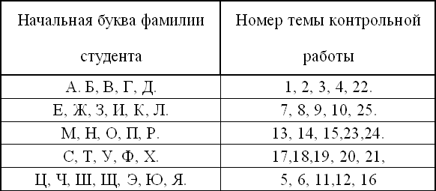
Написание контрольной работы предполагает углубленную самостоятельную работу студента, посвященную той или иной проблеме, на основе изучения учебной и дополнительной литературы.
Контрольная работа оформляется на отдельных листах или в тетради рукописным или машинописным способом аккуратно, разборчиво, без сокращения слов. Ее объем должен составлять около 20 листов рукописного текста или 15 листов машинописного.

4. Рекомендации по работе с учебным пособием
Для успешного изучения курса студентам дистанционной формы обучения необходимо изучить содержание учебного пособия. Каждая тема пособия имеет следующую структуру:
♦ опорный конспект лекции, раскрывающий содержание темы;
♦ дополнительная литература, чтение которой позволит расширить и углубить полученные знания;
♦ тестовые задания, позволяющие оценивать подготовку студента по каждой теме. Эти задания рекомендуется использовать в качестве контрольной работы для студентов заочной формы обучения;
♦ тренировочный итоговый тест по истории экономики.
Для того, чтобы изучение курса было осознанным, в тексте предусмотрены поля для вопросов и замечаний, выяснить которые можно в ходе дальнейшей самостоятельной работы с дополнительной литературой или на консультации с преподавателем, ведущим курс. Выполнение тестовых заданий, используемых в качестве самоконтроля, позволит не только адекватно оценить собственные знания, но и покажет преподавателю уровень освоения студентом учебного материала.
Итоговая оценка по курсу «История экономики» будет выставлена по результатам выполнения электронного варианта итогового теста, к которому студенты допускаются только после зачета контрольной работы.

РАЗДЕЛ II ЛЕКЦИОННЫЙ МАТЕРИАЛ

Лекция 1. Введение в историю экономики

1.1. Предмет истории экономики и его эволюция
Историко-экономическая наука оформилась как самостоятельная ветвь системы экономических наук в XIX в. Вначале произошло становление истории экономической мысли, затем во второй половине XIX в. утвердилась история народного хозяйства
(история хозяйственного быта, экономическая история, история экономического быта). Основателями новой науки стали представители немецкой исторической школы (В. Рошер, В. Гильдебранд, К. Книс), которые доказали необходимость применения истории к политической экономии, попытались превратить последнюю в учение о законах экономического развития народов. При этом законы рассматривались как историческое обобщение опыта исторического развития каждого конкретного государства. Однако на данном этапе под основным назначением истории экономики понималась ее иллюстративная роль.
В Англии одним из основоположников истории экономики был Арнольд Тойнби, главный труд которого «Промышленный переворот в Англии в XVIII в.» стал одним из первых исследований британского промышленного развития. В отличие от других экономистов А.Тойнби отмечал такую важную функцию новой науки, как мировоззренческую. Его соотечественник и современник Дж. Н. Кейнс (отец Дж. М. Кейнса) выделял уже три главные функции:
♦ историческая иллюстрация экономических теорий;
♦ историческая критика (то есть проверка историей) экономических теорий;
♦ историческое обоснование новых экономических теорий.
Во Франции создателем действительно научного подхода к изучению истории своей страны стал Фюстель де Куланж Нума Дени. Его работа «История общественного строя древней Франции» отражала авторскую концепцию генезиса феодализма в Западной Европе как постепенного преобразования учреждений Поздней Римской империи. Это означало практически полное игнорирование вклада германских племен, что не соответствовало историческим фактам. Вместе с тем Фюстель де Куланж был блестящим знатоком документального материала, что позволило ему одному из первых обратиться к анализу аграрной истории европейского средневековья.
Определенную роль в развитии истории экономики как науки сыграл марксизм. Метод исторического материализма, разработанный К. Марксом, позволил сформулировать учение об общественно-экономических формациях, составляющих их элементах (экономическом базисе и надстройке) и причинах смены. Однако преувеличение отдельных сторон этого учения, например, классовых проблем и роли материальных факторов в развитии общества, привело к догматизации этой великой для своего времени теории.
В конце XIX – начале XX вв. развитию историко-экономического направления в экономической науке содействовало становление институционализма. Его сторонники рассматривали экономические системы с широких культурологических позиций как определенную ступень в исторической жизни общества. При этом в центре внимания оказались институты, под которыми понимались реальные формы организации экономической деятельности, мотивы и нормы поведения экономических субъектов.
В это же время начинает формироваться и отечественная историко-экономическая мысль. В работах П. Маслова, И. Кулишера, В. Левитского, Н. Рожкова и других особо выделялся вопрос о правомерности приложения схем периодизации экономической истории, разработанных западноевропейской наукой, к экономическому прошлому России. К сожалению, впоследствии уже в советский период такие исследования были практически свернуты. Интерес к ним возобновился лишь в последнее время.
Между тем в западной науке в 20–30 гг. XX в. с возникновением школы «Анналов» (исследователей, группировавшихся вокруг известного французского журнала «Анналы: экономики, общества, цивилизации») складываются новые методы анализа. Согласно основной идее М. Блока, Л. Февра, Ф. Броделя и др. история экономики – глобальная история людей, рассматриваемая с определенной точки зрения, это история событий, конъюнктуры и кризисов, общественных масс и структур. Такая постановка вопроса привела к становлению особого направления «истории ментальностей».
В 60-е годы в США А. Конрад и Дж. Мейер, продемонстрировав возможности применения современных теоретических экономических контрфактических (несбывшегося будущего) моделей к анализу экономики рабовладельческого юга США, стали основателями клиометрики. Два представителя этой школы Р. Фогель и Д. Норт в 1993 получили Нобелевскую премию по экономике.
Значение развития историко-экономической науки отразилось и в создании особой международной организации экономистов-историков, которая с 1960 г. регулярно проводит Международные конгрессы по экономической истории, определившие современные проблемы науки:
♦ особенности экономического роста;
♦ индустриализация;
♦ урбанизация;
♦ демография;
♦ аграрная история;
♦ генезис капитализма;
♦ методология и методы истории экономики.
В результате острой дискуссии между представителями различных школ и направлений была принята современная трактовка предмета истории экономики.
История экономики изучает развитие экономических процессов, структур, институтов, деятельности, событий и теорий. Таким образом, в центре ее внимания находится эволюция хозяйства, а не общества.
В рамках такого понимания одним из важнейших понятий курса истории экономики является структура экономики.
Структура экономики – совокупность макроэкономических элементов, взаимосвязанных между собой и представляющих собой сложную систему общественного хозяйства.
Схематично структуру экономики можно представить следующим образом:
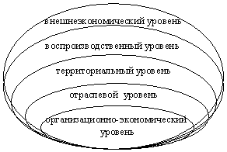
В основе структуры экономики лежит организационно-экономический уровень. Он характеризуется совокупностью форм производства и управления, уровнем технологического развития общества, количеством и качеством используемых ресурсов. Распределение и размещение организационно-экономических форм по разным сферам общественного хозяйства и регионам страны описывают соответственно отраслевой и территориальный уровни. Роль и функции основных участников процесса воспроизводства анализируются на воспроизводственном уровне структуры экономики. Вершиной данной схемы, описывающей международные экономические связи, является внешнеэкономический уровень. Важно отметить, что связующим элементом структуры экономики, усиливающим ее внутренние горизонтальные и вертикальные связи, является хозяйственная культура общества.
Хозяйственная культура представляет совокупность стереотипов образа жизни и потребления, уровня и структуры потребностей, норм и образцов хозяйственных представлений и социального взаимодействия субъектов, национальных форм организации производства и трудовой этики.
Определение предмета исследования истории экономики позволяет соотнести ее с экономической историей и всеобщей историей. Экономическая история изучает «экономическое движение» общества, особенности и закономерности его изменений, их связь со всеми явлениями общественной жизни. История же экономики рассматривает эволюцию способов производства, хозяйственных механизмов, экономических институтов. Знание экономической истории способствует более точному пониманию подоплеки политических событий прошлого и тенденций настоящего. Связь экономической истории со всемирной проявляется в том, что обе анализируют явления в процессе их развития, но предмет всемирной истории гораздо шире, т. к. охватывает изменения цивилизации в целом.

1.2. Методы и функции науки
Основными методами истории экономики являются исторический, логический, причинно-генетический, структурно-функциональный, хронологический, сравнительно-исторический, исторического моделирования, математической статистики, социальной психологии.
Особое значение для проведения историко-экономического анализа имеет типология, применение которой необходимо для всех наук, имеющих дело с крайне разнородными по составу множествами объектов.
Типология – метод научного познания, в основе которого лежит расчленение систем объектов и их группировка с помощью обобщенной модели.
Цель типологии в истории экономики – описание множества хозяйств. Наиболее распространенной типологией является их определение на основе совокупности следующих признаков:
♦ технологических – степени развития орудий труда и технологий;
♦ экономических – системы отношений собственности, формы связи производителей и потребителей;
♦ социокультурных, в том числе хозяйственной культуры;
♦ институциональных – роли государства и других общественных институтов в организации производства.
Результатом такого подхода стало выделение макромоделей первобытнообщинного, рабовладельческого, феодального, капиталистического типов хозяйства с учетом национальных и региональных особенностей экономического развития.
Приоритетными функциями истории экономики являются:
♦ прагматические (пропаганда опыта и уроков хозяйственного развития);
♦ ценностные (анализ основных вех экономического развития должен сопровождаться нравственной оценкой целей, путей, средств и результатов экономического развития);
♦ культурные (история экономики выполняет функции социальной памяти, позволяющей сохранить преемственность в хозяйственной практике и экономической теории на основе критического отбора материальных и идейных элементов прошлого);
♦ фундаментальные и мировоззренческие (историко-экономическое познание способствует научному обоснованию новых и всесторонней плодотворной критике существующих теорий, что содействует формированию гибкого экономического мышления).
Выполнение этих функций определяет место истории экономики в системе экономических наук. Являясь методологической основой данной системы, экономическая теория представляет собой теоретическую дисциплину, законы и категории которой производны от качества, количества и полноты первичной экономической информационной базы. Поэтому роль фундамента рассматриваемой системы выполняют история экономики и история экономических учений. Подчеркивая важность их изучения, можно провести аналогию с тем, что сказал о естествознании английский физик Томпсон: " Исследования в прикладных науках ведут к реформам, а в фундаментальных – к научным революциям».

1.3. Проблемы периодизации истории экономики
Одним из наиболее сложных вопросов современной истории экономики остается периодизация. Здесь можно выделить несколько подходов.
Формационный подход базируется на марксовой схеме деления мировой истории на первичную (доклассовую), вторичную (классовую) и третичную (бесклассовую) формации. Несмотря на логичность построения, данная схема представляет собой довольно упрощенное понимание истории как линейно-прогрессивного процесса смены низших общественных форм высшими, в основе которого лежат материальные факторы. К тому же она применима только к ограниченному региону – Западной Европе и к определенному промежутку времени (до середины XIX в.).
Цивилизационный подход ведет свое начало с работ русского мыслителя Н.В. Данилевского, английского историка А. Тойнби, немецкого философа О. Шпенглера. Его особенностью является стремление описывать экономические процессы с точки зрения обобщенного синтезированного взгляда на историю. Поэтому в центре его внимания – не одна страна, а совокупность всех черт того или иного общества – материальных, идейных, культурных, религиозных, нравственных и т. д. в их единстве и взаимодействии. Однако такой подход также не лишен недостатков, связанных прежде всего с непроработанностью основных терминов. Например, понятие «цивилизация» характеризует как стадию развития общества, так и культурно-исторический тип.
В настоящее время стремление ученых избежать крайностей и противоречий названных подходов привело к быстрому оформлению нового циклического направления в анализе проблемы периодизации. В соответствии с теорией экономических циклов в истории экономики можно выделить их четыре основных вида:
♦ среднесрочные с десятилетней амплитудой колебания;
♦ полувековые (циклы Кондратьева), связанные со сменой поколений людей, технологических укладов, основных фондов, с переменами в экономических и социально-политических отношениях;
♦ вековые, отражающиеся в периодической смене мировых цивилизаций;
♦ тысячелетние суперциклы, охватывающие несколько родственных цивилизаций.
В результате современная периодизация истории экономики приобрела более строгую и точную форму, которая включает семь цивилизаций и три суперцикла (табл. 1).
Таблица 1
Циклическая периодизация истории экономики
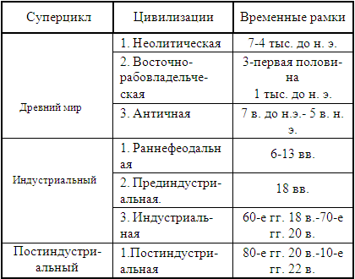
Как показывает анализ, каждый последующий цикл в 1,5 раза короче предыдущего. Это дает возможность определить примерные границы не только новой постиндустриальной цивилизации, но и всего постиндустриального суперцикла (до середины 30 в.).
Составной частью цивилизационных циклов являются циклы Кондратьева. Установлено, что они в рудиментарной форме зародились в Китае на рубеже I и II тыс. н. э. и по Великому шелковому пути переместились в Европу в 11–12 вв. Первоначально механизм распространения этих циклов был связан с экзогенными (внешними) факторами, прежде всего с торговлей. С развитием промышленного переворота центр тяжести был перенесен на эндогенные (внутренние) факторы.
Циклический подход позволяет по-новому взглянуть на проблемы, происходящие сегодня в мире в целом и в России в частности. Состояние мировой и отечественной экономики – это результат естественного хода развития человеческого общества, а переход к рыночной экономике – объективная необходимость, обусловленная сменой индустриальной цивилизации постиндустриальной. Продолжительность переходного периода, если его понимать как этап кризиса и вытеснения уходящей и рождения новой цивилизации, по расчетам В. И. Кузьмина и А. В. Жирмундского, составляет 1/4 общей длительности цикла, следовательно, Россия в новую цивилизацию войдет в 2010 г. Так как наша страна в силу разных причин позднее вступала во все суперциклы, но проходила их быстрее, нельзя однозначно говорить о прогрессе или регрессе ее развития.

Тесты по теме
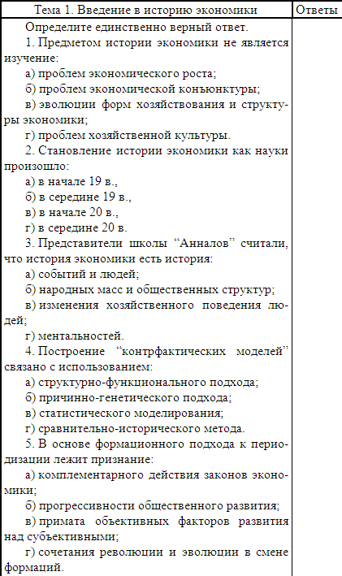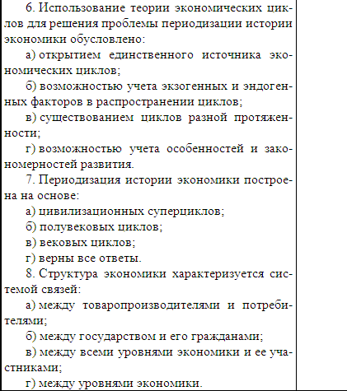

Лекция 2. Хозяйственные формы и отраслевая структура экономики древнего мира

2.1. Общая характеристика эпохи
Первый этап в развитии общества – эпоха древнего мира, продолжался с 40 тыс. лет до н. э. до V в. н. э. (от времени отступления ледника до падения Рима (476 г.) Его главным содержанием является возникновение древнейших форм производства и элементарных связей в структуре экономики.
♦ Организационно – экономический уровень характеризуется использованием примитивных ручных технологий на основе простой кооперации. Древнейшие формы простой кооперации – родовая и соседская община.
Простая кооперация – форма организации производства, при которой коллектив людей выполняет однокачественную работу на условиях естественной (половозрастной) специализации.
♦ В отраслевом уровне экономики древнего мира трудно выделить специализацию отдельных хозяйств, т. к. все они развиваются в рамках замкнутого натурального хозяйства и представляют собой автаркии. Особую роль в формировании отраслевой структуры экономики сыграло общественное разделение труда.
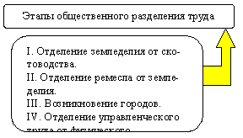
♦ Формирование территориального уровня было обусловлено природно-климатическими условиями и проявилось в темпах освоения отдельных территорий: древнейшие земледельческие цивилизации возникают в наиболее благоприятных климатических условиях. Территориальная специализация оказалась связанной с источниками сырья, что отразилось на развитии ремесла и торговли. Важное значение для складывания территориальной структуры экономики имела неолитическая революция, скорость распространения которой также зависела от географических факторов.
Неолитическая революция – переход от присваивающего типа хозяйства к производящему, который сопровождался появлением прибавочного продукта, повышением жизненного уровня населения, увеличением его численности и созданием предпосылок для возникновения государств.
♦ Воспроизводственный уровень. Основным производителем древнего мира являлось земледельческое хозяйство, которое претерпело эволюцию – от коллектива свободных общинников в условиях родовой общины до формирования общинных, рабовладельческих (частновладельческих) и государственных хозяйств на основе различных форм отношений зависимости.
Внешнеэкономический уровень. Особое развитие получает в период разложения первобытнообщинного строя и зарождения рабовладельческой экономической системы. Страны соединяли не только политические узы в результате возникновения рабовладельческих империй, но и широкие экономические связи. Важную роль при этом играло Средиземноморье (морские торговые пути) и «Великий шелковый путь», связывающий по суше Восточную Азию и Средиземноморье. Значение возникновения внешней торговли для мировой экономики было очень велико и связано с устранением ограничений, связанных с географическими рамками и ресурсной базой; передачей социальных и технологических инноваций (денежная система, письменность, тайны ремесел); стимулированием разложения общинных отношений и формированием новых рынков сбыта.

2.2. Основные черты и направления развития первобытнообщинного хозяйства
В развитии истории экономики в зависимости от вида материала, служившего для изготовления орудий труда, выделяется несколько эпох:
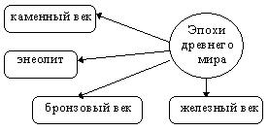
Эпоха первобытной экономики хронологически совпадает в основном с каменным веком, в котором выделяются три периода. Начало палеолита (древнего каменного века) связано с появлением первых предков человека, научившихся изготовлять примитивные орудия труда из камня, дерева, рога и кости. Все орудия изготовлялись техникой оббивки, без применения шлифовки и сверления. Одним из переломных моментов в развитии первобытной экономики явилось овладение огнем. Человек начал строить жилища или обустраивать пещеры.
Самыми древними видами хозяйственной деятельности человека были охота и собирательство. Сначала охота была преимущественно загонная, в конце верхнего палеолита происходит переход к индивидуальной охоте на мелких и средних животных. В этот период времени (около 15 тыс. лет назад) был изобретен лук, усовершенствовано копье-металка.
Ученые считают, что уже в палеолите начинают проявляться региональные отличия в технологии изготовления орудий труда (например, направления сколов с камня), а особенно в специализации деятельности. Так, например, в Европе по археологическим раскопкам можно выделить специализацию в охоте не только на один вид животного, но и особо половозрастных групп внутри одного вида: в Центральной и Южной Италии – охотники забивали самцов-оленей или в первый год их жизни или в возрасте 4–8 лет (наибольший вес), в Северной Италии охотники предпочитали только старых оленей (9-10 лет), которые легче добывались.
В мезолите – среднекаменном веке (12-8 тыс. лет до н. э.) совершенствуется технология изготовления орудий труда. Они уменьшаются, превращаясь в микролиты – мелкие орудия, сделанные из отщепов и имеющие геометрическую форму. Расширилось количество орудий труда: получили распространение специальные орудия – зернотерки, ступы, песты, появляется колесо, что облегчает транспортировку. Сохранялся присваивающий тип хозяйства, но возникает рыболовство, в том числе морское. Складывался сезонно-оседлый образ жизни первобытных людей.
Неолит– новокаменный век имеет разные хронологические рамки для различных территорий. Так в Азии он продолжался с VIII до V тыс. до н. э.; в Европе – с VIII до IV тыс. до н. э. (на севере вплоть до III тыс. до н. э.). Его содержание определяется неолитической революцией.
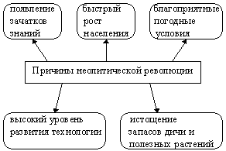
Период неолита характеризуется распространением оседлости, связанным с первым этапом общественного разделения труда. Соответственно главными занятиями становятся земледелие и скотоводство, строительство (преимущественно глинобитное). Усложнение деятельности проявляется и в усовершенствовании орудий труда: появляются примитивные прялка и пряслице, мотыга, плуг, жатвенные ножи и серпы. Возможность получения регулярного продукта приводит к изменению организационных форм человеческой деятельности. В рамках неолита осуществляется переход от родовой общины к соседской. При этом сокращение человеческих коллективов может рассматриваться и как адаптация к «плохим годам», когда источники пищи становятся скудными и отсутствуют долговременные источники связи и возможности сохранения пищи.
Особенностью территориальной структуры первобытной экономики считается ее полицентризм. К настоящему времени выделено несколько очагов возникновения земледелия:
♦ 10-6 тыс. лет до н. э. – Северо-Западный Таиланд;
♦ 8–6 тыс. лет до н. э. – Передняя Азия и Восточное Средиземноморье;
♦ 7–6 тыс. лет до н. э. – Индокитай;
♦ 6–5 тыс. лет до н. э. – Иран и Средняя Азия;
♦ 5–4 тыс. лет до н. э. – долина Нила;
♦ 5–3 тыс. лет до н. э. – Индия;
♦ 4–1 тыс. лет до н. э. – Индонезия, Китай, Центральная Америка и Перу.
Неолитические поселения остаются автаркичными, но появляется нерегулярный обмен. Свидетельством этого являются находки в разных регионах одинаковых поделочных камней, орудий производства, посуды, редких вещей типа ракушек каури, которые в Древней Индии и Китае выполняли роль денег.
Разложение первобытной экономики хронологически связано с периодами активного использования металла. Энеолит – меднокаменный век (VI тыс. до н. э.) прослеживается только в отдельных районах Европы. Он характеризуется появлением первых металлических (медных) орудий труда крупных размеров, которые копировали каменные, деревянные и глиняные орудия труда. Бронзовый век (для Европы – III тыс.; для Азии – IV–III тыс. до н. э.) связан с распространением бронзовых орудий труда и вторым этапом общественного разделения труда – отделением ремесла от земледелия. Процесс выделения ремесла в самостоятельную сферу деятельности затянулся. Это объясняется технологической сложностью ремесленного производства, требующего специальных навыков, поэтому первоначальное разделение труда происходило не внутри, а между общинами, что обусловливало торговлю на границах территорий племен. Кроме того, ремесло сохраняло сезонный характер производства. Полновременные ремесленники могли быть только там, где у общества был устойчивый избыточный продукт, изымаемый государством.
Развитие ремесла активизировало торговый обмен, что создавало основу третьего этапа общественного разделения труда– возникновения регулярной торговли и городов. Вместе с ремесленными изделиями в бронзовом веке особую роль играет торговля солью, необходимой и в питании, и в изготовлении кожаных изделий, в консервировании и т. д. С помощью обмена люди стремились получить прежде всего какие-либо редкие вещи или труднодоступное сырье (медь, бронзу, золото, янтарь и раковины), часто выполняющие роль «первобытных денег». Нередко итогом обменных отношений было ускорение развития более отсталых обществ.
Возрастающая производительность труда вызывала все большую его индивидуализацию, что открывало возможность частного присвоения всего произведенного продукта первоначально какой-то группой внутри коллектива, обычно семьей, затем отдельными лицами. Это послужило предпосылкой для начала процесса формирования классов и государств. Важной чертой данного этапа является преобладание малых государственных форм («номы» в Египте или города – государства в Греции).
Начало железного века (III тыс. до н. э.) ознаменовалось дальнейшим усовершенствованием структуры экономики, а в политико-экономическом плане – созданием «мировых империй». Причины этих процессов кроются не только в кризисе первобытной экономики, создавшей условия для расширенного воспроизводства. Особое значение стали играть следующие факторы:
♦ необходимость политического объединения регионов, производящих средства производства, с регионами, дающими продукты сельского хозяйства и ремесла в условиях слабых экономических связей;
♦ внешняя угроза – защита границ путем присвоения новых территорий;
♦ закрепление расслоения общества – формирование рабовладельческой системы.
Процесс складывания классовых обществ не был синхронным. Одни народы создали свои государства в IV–III тыс. до н. э., другие – после распада Римской империи в начале нашей эры, третьи – в XVIII–XIX вв. н. э. Причем ранее всего они возникли в тех областях, где продуктивность земледелия была особенно значительна. Как правило, такой интенсивной системой было ирригационное земледелие.

2.3. Фазы эволюции и модели развития рабовладения
В развитии рабовладельческой экономической системы можно выделить две основные макромодели: восточную, основанную на патриархальном рабстве, и западную, связанную с классической формой рабства.
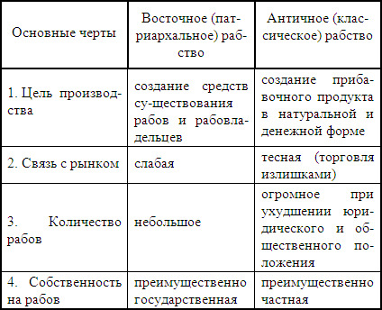
Внутри данных макромоделей можно выделить микромодели на уровне отдельных стран, а также смежные формы типа спартанского рабовладения в Древней Греции, более близкого к восточному типу. Оно характеризовалось военным государственным рабовладением, но при жесточайшей эксплуатации.
Восточная модель рабовладения
Раннему экономическому развитию в этих регионах благоприятствовали теплый климат, наличие плодородных земель, возможность ежегодного орошения почвы. В развитии структуры экономики восточной модели рабовладения можно выделить следующие характерные черты.
1. Организационно-экономический уровень структуры экономики определялся функционированием двухсекторной модели экономики, включающей государственное (храмовое) и общинно-частное хозяйства. Государство было главным собственником основного фактора производства – земли. Существовали три основные формы государственного землевладения: царское (абсолютное), храмовое и вельможное – условное, то есть земля не могла быть предметом купли-продажи. Общинный сектор основывался на общинной собственности на землю и частной – на средства производства. Необходимость коллективного труда для сохранения трудоёмких ирригационных систем обусловила слабое развитие частной собственности и преобладание патриархального (домашнего) рабства. Например, общинный сектор в Вавилонии был достаточно сильным и включал от 50 до 70 % всей обрабатываемой площади. Вместе с тем землевладение в основном носило условный характер, в том числе путем аренды (плата в серебре или доле урожая – 2/3 за пахотную землю или сад и 1/3 за целинные земли) или на условиях субаренды.
В деятельности древневосточных правителей отразилась борьба между общинным и рабовладельческим сознанием. Например, в государствах Междуречья аграрные проблемы неоднократно приводили к осуществлению важных реформ. Так в 2400 г. до н. э. правитель Лагаша Урукагина принимает ряд мер для расширения общинных земель, но при этом он содействует увеличению рабства, в том числе возвращению рабов из хозяйств аристократии в храмовые. В 2369 г. до н. э. победа Саргона (Шаррукина) в Аккаде, напротив, привела к сокращению общинного сектора при увеличении рабства. Древний Китай также характеризовался сильным государственным сектором с развитым чиновничьим аппаратом. Здесь рано формируется система условного держания земли – «наследственные пожалования» за службу. Но к особенностям древнекитайской экономики следует отнести быстрое формирование частной собственности на землю, в том числе «сильных домов» – хозяйств аристократии. Отсюда – рабство активно используется не только в государственном, но и частном хозяйстве. Древний Египет тоже имел централизованную экономику. Чиновники учитывали урожай и количество скота, распределяли инструмент и провиант из государственных хранилищ для общинников, работающих в составе так называемых «рабочих отрядов» на ирригационных или строительных объектах. Примерно так же организовывалось и ремесленное производство. В частном секторе активно использовался труд рабов, бывших в полной собственности своих хозяев, в государственном производстве он почти не применялся.
2. Отраслевой уровень структуры восточной модели представлен большим разнообразием видов хозяйственной деятельности. Хотя основным сектором экономики был аграрный (ирригационное земледелие, садоводство, скотоводство), важное значение имели ремесла: гончарное дело, строительство, стеклоделие, металлургия, ювелирное дело, судостроение, текстильное дело, переработка тростника и другие. Вместе с тем древневосточная экономика характеризуется деформированной структурой, что связано с раздутым государственным сектором, диктовавшим производство не для рынка, а по заказу, а в некоторых странах (особенно Ассирия) еще и чрезмерной милитаризацией. В результате внутренняя торговля носит преимущественно неразвитый, ограниченный характер (за исключением Китая и Индии).
Торговля была предметом особой заботы государства. В Вавилонии ею, например, занимались особые люди – тамкары, которые вели крупную государственную и собственную торговлю, притом часто осуществляя ее через мелких посредников. Нередко они выступали и как крупные арендаторы земли, и как ростовщики. Считается, что самые первые монеты появились в древнем Лидийском царстве и в Китае в VII в. до н. э., а оттуда распространились по всему миру. Важное значение для развития хозяйства сыграло и формирование примитивных основ бухгалтерского учета.
3. Территориальный уровень структуры экономики восточной модели рабовладения выражен сильнее на межгосударственном уровне, что определялось природно-климатическими и политическими (например, у Ассирии – формирование колониальной системы) факторами и было связано с необходимостью обеспечения природными ресурсами для нужд производства.
4. Воспроизводственный уровень структуры экономики. Для древневосточных государств была характерна многоукладная экономика – сосуществование элементов товарного хозяйства с элементами натурального, первобытной экономики – с рабовладением. Основным производителем и тягловым населением были свободные общинники, лично свободные и имеющие определенную собственность, но по своему положению в государственной системе мало отличающиеся от рабов. Так, в Древнем Египте общинники были обязаны нести натуральную повинность в пользу государства (строительство дорог, оросительных систем и обработку земли). При земельных отработках возможны были два пути: весь урожай на государственном наделе сдается государству, которое выплачивает довольствие, или работа только на собственном участке, но при выплате высоких прямых налогов. Еще более сложной была система принуждения в Вавилонском государстве. Кроме свободных (общинников) и рабов здесь существовала особая категория – полусвободных – «мушкенум» (склоняющиеся ниц), которые могли владеть имуществом, в том числе и рабами, но зависели от своих хозяев. Они работали в царском хозяйстве, выполняя все необходимые повинности, но имели ограниченные гражданские права.
Использование рабского труда не имело большого значения. Для него было характерно сохранение связи между непосредственным производителем и его участком земли, некоторая доля хозяйственной самостоятельности и гарантии против изменения правового статуса (запрет обращения в рабство соплеменников, кастовые ограничения и т. д.), сравнительно небольшая доля эксплуатации. Производство осуществлялось в рамках простого воспроизводства.
5. Внешнеэкономический уровень структуры экономики определялся включением древневосточных государств в систему мирохозяйственных связей. Особую роль в развитии средиземноморской торговли во II–I тыс. до н. э. сыграла Финикия. В Южной и Юго-Восточной Азии во внешнеэкономических связях лидировал Древний Китай, имеющий, как и Индия, активный торговый баланс. Своеобразным было положение Египта. Оказавшись на периферии торгового мира, он не мог стать его полноценным участником, зато это способствовало накоплению в стране больших сокровищ.
Западная модель рабовладения
Своеобразие ее экономического развития во многом определялось особенностями природно-климатического характера: богатством природных ископаемых; выгодным географическим положением, а потому ранним вовлечением в сферу торговых связей; cоседством с древними цивилизациями Переднего Востока.
На организационно-экономическом уровне экономической культуры важное значение имела концентрация населения в городах, что привело к его доминированию в экономической жизни. Это создало условия для формирования особого типа земледельческой общины – городской (в форме греческого полиса или римского муниципия).
Полис – город и прилегающая к нему территория, заселенная свободными людьми. Он выступает в развитии единой формы античной собственности как одновременно собственности государственной и частной и представляет собой совпадение политического коллектива с коллективом земельных собственников, а следовательно, совпадение политической и военной организаций.
Развитие сельского хозяйства характеризовалось дальнейшей специализацией как в земледелии, так и животноводстве. Основными ячейками сельскохозяйственного производства были мелкие крестьянские хозяйства и более крупные поместья родовой знати. Интенсификация сельского хозяйства достигла высокого уровня в период Римской империи, когда стали выделяться три формы земельных хозяйств:
1) латифундии (свыше 250 югеров земли и большое количество рабов);
2) виллы (100–250 югеров земли и 10–20 рабов);
3) мелкие хозяйства сельского плебса.
Ремесло было сосредоточено в городах. Среди его видов особое распространение имеют металлургия, керамика, изготовление ювелирных украшений, строительство, скульптура и т. д. Особенностью развития ремесленного производства в западной модели рабовладения был его ярко выраженный колониальный характер. Еще с VIII в. до н. э. со времени Великой колонизации в центре колониальной системы – метрополии создается продукция для удовлетворения культурных потребностей. Здесь действуют крупные мастерские, эгастерии, с использованием огромного числа рабов. В колониях производится жизненно необходимая продукция, в мелких мастерских преимущественно с использованием труда свободных ремесленников и минимума рабов. Важную роль играла торговля, хотя ее значение усилилось лишь к IV в. до н. э. Развитие торговли сопровождается совершенствованием денежной системы. В VI в. до н. э. в Греции существовало два основных монетных стандарта: эгейский (1 талант – 37 кг серебра) и эвбейский (1 талант – 26 кг серебра), на основе которых 136 греческих полисов выпускали собственную монету. Поэтому на рынке для обменных операций стали возникать особые конторы меняльщиков – трапезиты (трапезит – человек за столом, отсюда трапеза) – прообразы банков. Трапезиты не только обменивали монеты, но и занимались кредитованием. В 594 г. до н. э. афинский правитель Солон провел реформу денежной системы, по которой вводилась единая эвбейская система. Реформы, связанные со стабилизацией и унификацией денежного обращения, неоднократно проводились и в Древнем Риме. Основными номиналами в Риме были бронзовый и медный асс, римский фунт, серебряный сестреций, серебряный и золотой динарий, а впоследствии и золотой солид.
Особенностью территориальной структуры экономики был ее поликультурный характер. В сельскохозяйственном производстве это проявилось в особой территориальной специализации – «средиземноморской триаде», ориентированной на одновременное выращивание в разных регионах Греции трех культур: злаковых, главным образом ячменя, винограда и оливы. Сельскохозяйственная специализация присутствовала и на римских территориях. Так, в наиболее развитых областях (Этрурия, Капания, Апулия) выращивали пшеницу, ячмень, просо, бобы; в менее развитых и гористых районах – полбу, бобы, репу и ячмень. Ремесло в Древнем Риме также развивалось за счет узаконенной эксплуатации провинций. При этом выделялись определенные ремесленные центры.
Социальная структура античного общества была достаточно сложной и включала свободных граждан и неграждан полиса и рабов. Рабский труд использовался во всех сферах жизни и производства. Еще в VI в. до н. э. реформы Солона, Писистрата и Клисфена уничтожили условия для внутреннего рабства. В Древнем Риме долговое рабство для граждан было отменено в IV в. до н. э. Основными источниками рабства становятся работорговля и войны. Однако концентрация земли, формирование в рамках полиса частной собственности, рост ремесла, торговли и денежного обращения, рост восстаний создавали условия для замены рабского труда. Так, в первых веках нашей эры в Римской империи получили распространение новые формы аренды:
1) эмфитевтическая (долгосрочная, вечная), предполагающая уплату налога с собственности;
2) мелкая, подготавливающая начало феодализации на основе возникновения отношений патроната (держание земли на условиях покровительства за передачу собственности), прекария (испрошенного держания на условиях договора) и колоната (наделения рабов мелкой собственностью).
Развитие государственности в античном обществе привело к появлению налоговой системы. При этом в Древней Греции низшие слои получали диеты– денежное содержание, позволяющее бедным гражданам выполнять их обязанности по отношению к полису. Знать же несла общественные повинности – литургии, предназначенные для финансирования праздничных шествий, культовых обрядов, театральных постановок, строительства и т. д. Одной из разновидностей литургий была эйсфора – налог для военных нужд, который мог быть возвращен при удачных военных действиях. Примером таких сборов является триерархия, обеспечивающая снабжение греческого судна – триеры. Свободные граждане прямых налогов не платили. В V в. до н. э. выросли поступления от взимания таможенных пошлин, рыночных налогов и налогов на иноземцев, вынужденных уплачивать подушную подать. Взимание налогов осуществлялось откупщиками – мытарями, обязавшимися платить твердую сумму общине. Подобная организация налогообложения существовала и в ранней римской истории. Граждане Рима в отличие от жителей провинций обладали налоговым иммунитетом, нарушаемым только в военное время. Позднее при императоре Диоклетиане (284–305 гг.) была проведена реформа, по которой при сохранении множества косвенных сборов основными налогами стали поземельный налог и подушная подать, а освобождение от налогов сохранилось только для городских низов, чиновников и ветеранов армии.
Античная модель рабовладения имела достаточно развитую внешнеэкономическую структуру экономики. В товарном обращении находились и предметы повседневного спроса, а не только предметы роскоши, как это было на Востоке. Для удобства в проведении морских торговых операций создавали объединения – фиасы для взаимной выручки ссудами, страховки и обмена информацией. Торговый баланс Рима с Восточным Средиземноморьем был пассивным, поскольку римские изделия не могли конкурировать с греческими. Во II в. в морской торговле начали лидировать трансальпийские и цизальпийские купцы, создавшие особые торговые общества.

2.4. Причины гибели рабовладельческой системы
Государства древнего мира неоднократно сталкивались с кризисом воспроизводства. Так, первый кризис, обусловленный низкой производительностью общины и упадком собственно государственных хозяйств в III тыс. до н. э., привел к постепенному перемещению частнорабовладельческих хозяйств в города и переходу большей части сельской территории в состав государственного сектора. В V–IV вв. до н. э. наблюдается второй кризис: мелкие хозяйства и независимые полисы страдают от трудностей в расширении воспроизводства и от недостаточной политической защиты в международных отношениях, а империи – от излишней централизации. Результатом стало появление самоуправляющихся хозяйств в рамках крупных государств. Весь третий период истории древнего мира (I–V вв.) представляет, по существу, затянувшийся третий кризис, приведший к гибели всю рабовладельческую систему. Это выразилось в упадке рабовладельческой экономики, развитии независимой от общины земельной собственности, разложении общины, упадке городов как центров товарного рабовладельческого хозяйства.
Главная причина кризиса рабовладельческой системы кроется во внутреннем развитии рабовладельческих обществ, создавшем условия для господства в экономике мелких частных хозяйств и формирования особой группы феодально зависимых крестьян. Сближение социально-экономического положения различных слоев населения создавало условия для обострения классовой борьбы. Экономическая и политическая раздробленность большинства стран на рубеже древности и средневековья способствовала активизации варварской периферии, что проявилось и в варварских нашествиях, и в некотором выравнивании уровней социально-экономического развития древних и зарождающихся культур. Определенную роль в гибели рабовладения сыграли и новые религии (христианство, буддизм, мусульманство), укрепляющие власть новых земельных магнатов.

2.5. Особенности первобытнообщинного хозяйства восточных славян
Подобно всем народам, предки восточных славян прошли через первобытнообщинный строй, продолжающийся длительное время (IV тыс. до н. э. – VIII в. н. э.). Это было связано с действием следующих факторов:
1) зависимость первобытного человека от тепла и воды в восточнославянских землях имела особый характер при изобилии воды и нехватки тепла, что требовало дополнительных ресурсов;
2) зоны рискового земледелия также повышали затраты труда даже для простого воспроизводства;
3) обширность территорий, создававшая возможности для естественного распространения традиционного образа жизни на новых территориях и простых средств спасения от набегов, обусловила физическую разобщенность и сохранение экстенсивного развития;
4) обилие леса привело к отсутствию необходимой технологии для обработки камня и металла, к тому же пожары легко уничтожали результаты труда.
В середине I тыс. н. э. у восточных славян произошел переход к соседской общине. В VI–VIII в. его осуществили южные племена, образовавшие особые объединения – вервь. Образование соседской общины – мира у северных племен происходило в VII–IX вв. Уровень хозяйства отдельных восточнославянских племен был различен и характеризовался как сохранением элементов присваивающего, так и становлением производящего хозяйства (земледельческо-скотоводческие культуры). Эволюция земледелия от мотыжного (приусадебного) к пашенному (полевому), обусловленная применением металлических орудий труда, способствовала обработке большей площади и увеличению производительности труда. При этом сохраняются региональные отличия в системах земледелия. В лесостепной зоне существует переложная (залежная) система земледелия. В лесной зоне применялась подсечная (огневая) система. Обе они способствовали проведению активной земельной колонизации. Восточные славяне занимались и оседлым скотоводством. Однако этот вид деятельности носил ограниченный характер, поэтому обеспеченность органическими удобрениями была минимальной, а урожайность – низкой.
В VI–VIII вв. ремесло у славян начинает отделяться от земледелия. Появляются грады и погосты – центры небольших округов и прообразы будущих городов. Создаются условия для развития регулярного обмена не только между племенами, но и на границах территории, заселенной восточными славянами. Первоначально функции денег выполняют скот, меха, янтарь, иностранные (римские, арабские и византийские) монеты.
Развитие материального производства привело к складыванию у восточных славян предпосылок классового строя. Распад родовых семей и появление соседской общины способствовали свободе выхода и принятию новых членов в общину. Это делало возможным существование элементов патриархального рабовладения. Сильнее оно было выражено у славянских племен, живущих на юге, то есть на границах с греческими городами-государствами.
Рабство носило временный характер. Римские историки пишут о возможности выкупа и возвращения на родину или оставаться свободным у славян. Основные источники рабства – плен и судопроизводство (долг, самопродажа, рождение от раба). У славян отсутствовал такой массовый источник, как покупка рабов. Вместе с тем рабы были не столько рабочей силой, сколько экспортным товаром.
Распространению рабства препятствовали община и неблагоприятные природно-климатические и географические условия. Низкая производительность труда при экстенсивном типе экономического роста, сезонный характер сельскохозяйственного производства, а также обилие неосвоенных территорий, создающее возможности для побега, означали нецелесообразность большой концентрации рабов. Социальное неравенство, возникающее в общине, приобретало характер феодального классового общества, которое в то время утверждалось у многих народов Европы и Азии.

Тесты по теме
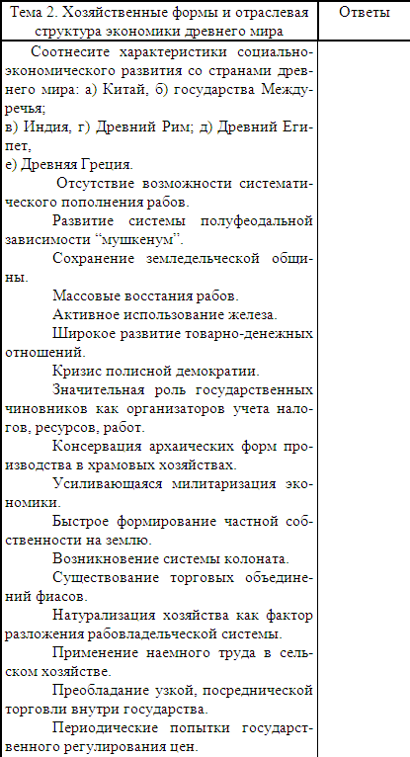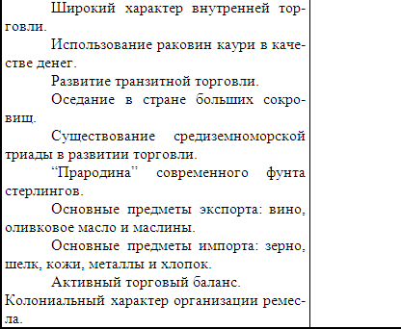

Лекция 3 ЭКОНОМИЧЕСКОЕ РАЗВИТИЕ В ЭПОХУ СРЕДНЕВЕКОВЬЯ

3.1. Основные черты и этапы развития экономики средневековья
Экономика средневековья связана с развитием феодализма. Последний представляет универсальную стадию, которую прошли почти все народы мира. Однако ее формирование происходило в разных условиях. К примеру, если в одних странах феодализм вырос на фундаменте пришедшего в разложение рабства, то в других (восток и север Европы) он пришел на смену первобытнообщинной системе; в странах Востока (Индии, Китае и др.) ему предшествовала «азиатская» система, постепенно трансформировавшаяся в феодальную. Поэтому становление шло двумя путями: синтезным на основе остатков рабовладельческого уклада и бессинтезным при эволюции варварских хозяйств.
Феодальная экономика имеет следующие черты:
♦ господство крупной земельной собственности, находившейся в руках класса феодалов;
♦ сочетание ее с мелким индивидуальным хозяйством непосредственных производителей, сохранявших в индивидуальной собственности основные орудия труда;
♦ своеобразный статус крестьян, которые не являлись собственниками земли, а были ее держателями на различных условиях вплоть до наследственного пользования;
♦ различные формы и степень внеэкономического принуждения крестьян;
♦ преобладание аграрного сектора над торговым и промышленным в условиях господства натурального хозяйства;
♦ низкий в целом уровень знаний и техники, ручное производство, что придавало особое значение индивидуальным производственным навыкам.
Особое значение для развития экономики имела эволюция феодальной собственности. Ее своеобразие проявлялось в том, что, являясь частной, она тем не менее не была абсолютной собственностью на землю, поскольку содержала определенную условность. Суть здесь в том, что каждый крупный феодал предоставлял надел более мелкому феодалу лишь при условии несения военной службы. Это порождало особую систему – феодально-сословную иерархию, основанную на вассально-ленных отношениях. Лишь с течением времени условное землевладение превратилось в наследственное.
Эксплуатация крестьянства осуществлялась в рамках феодальной вотчины, которая стала основой для взимания феодальной ренты.
Феодальная рента – часть прибавочного продукта зависимых крестьян, присваиваемая землевладельцем и являющаяся экономической формой реализации собственности феодала на землю.
Известны три формы феодальной ренты: отработочная (барщина), продуктовая (натуральный оброк) и денежная (денежный оброк).
Многие проблемы истории экономики феодализма достаточно дискуссионны, в частности его периодизация. В последнее время наибольшее распространение получило выделение следующих этапов (табл. 2).
Таблица 2
Периодизация экономики средневековья
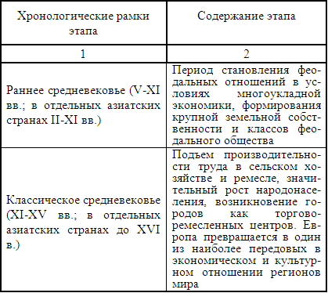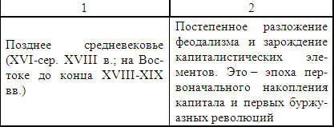

3.2. Особенности эволюции форм хозяйствования и структуры экономики в макромоделях феодализма
В развитии феодализма у разных народов имелись значительные особенности, которые определялись конкретными историческими условиями жизни, естественно-географической средой и культурными традициями. Модификация общих закономерностей процесса под влиянием экзогенных и эндогенных факторов, проявившаяся в асинхронности временных рамок событий, несовпадении уровней развития отдельных регионов, позволяет выделить восточную и западную макромодели феодализма (табл. 3).
Таблица 3
Макромодели феодализации
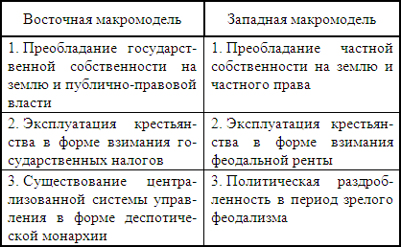
Восточная модель феодализма характеризуется ранним зарождением, но более длительным развитием. Во многом это обусловливалось устойчивостью двухсекторной структуры экономики, включающей государственный и общинный секторы.
Государственная собственность в средневековых обществах Востока была феодальной по своей сути. Формой ее реализации была рента-налог, представляющая собой особый вид феодальной ренты в условиях преобладания публично-правовых функций государства и устойчивого контроля его над частными правами феодалов.
Государственная собственность наиболее ярко была выражена в Китае, где значительную часть господствующего класса составляли чиновники, не обладавшие даже элементами частноправовой власти и получавшие свою долю феодальной ренты в виде жалованья. К тому же весь период раннего средневековья именно государственная надельная система, созданная в III в. Сыма Янем и в V в. модифицированная в «систему равных полей», была определяющим фактором экономического развития этой страны. Сильными были позиции государственной собственности на Ближнем Востоке, где государство было не только основным собственником земли, но и выступало в роли организатора производства и регулятора всех сфер экономической деятельности.
Становление государственной собственности сопровождалось возникновением военно-ленной системы, то есть системы условного служебного землевладения под эгидой государства. Так, например, в Индии времен Делийского султаната этому процессу способствовала раздача султаном земли в форме икты. Она предоставлялась еще в XIII в. как временное и пожизненное пожалование служилым людям в виде налоговых поступлений с определенной территории; с середины XIV в. икты стала превращаться в наследственное владение и все чаще освобождалась от уплаты налогов в казну. Другой формой феодального землевладения был инам (дар) – земли, пожалованные в наследственное пользование и обладающие налоговым иммунитетом. Подобными льготами обладали в XVI в. в империи Великих Моголов земельные пожалования – джагиры. Устойчивость государственного сектора укрепляла специфическая структура власти в форме восточной деспотии, которая обусловила слабое развитие процесса индивидуализации личности. Вместе с тем господство государственной собственности на землю совсем не исключало частнофеодальной собственности. В той же империи Великих Моголов существовали наследственные земли заминдаров, сойюргалы, которые жаловались отдельным служителям культа или мечетям, а также индусское храмовое землевладение. Однако они не подрывали устоев государственного хозяйства.
На другом «полюсе» восточного феодализма находился общинный сектор. Важным фактором его сохранения было наличие первобытнообщинной периферии, естественных условий земледелия и господства натурального хозяйства, сочетавшего в себе сельскохозяйственный труд и ремесло. Естественно, что восточные общины отличала различная степень прочности пережитков патриархальных отношений и развития индивидуальных и частных прав. Консервация общинных структур и институционализация общественных норм сдерживали процесс имущественной и социальной дифференциации крестьянства и в конечном итоге придавали известную застойность восточному феодализму. В XVI–XVIII вв. во многих странах Востока могут быть обнаружены лишь элементы разложения общинного землевладения. Ранее всего этот процесс начался в Японии.
Восточные средневековые города также обладали рядом специфических черт:
♦ более высокая концентрации населения (10–25 %);
♦ более высокий уровень развития ремесла;
♦ солидные купеческие капиталы;
♦ более глубокая связь с феодальной системой;
♦ существование крупных государственных предприятий (например, кархане в Индии XIV–XV вв.), работавших на заказ;
♦ слабое самоуправление городских, ремесленных и торговых корпораций (типа индийской маллахи или китайского хан), работающих на рынок.
В результате город в политико-правовом плане не противостоял деревне и фактически был продолжением сельской местности. Некоторые города вместе с их округами жаловались государством знати и должностным лицам в качестве служебных держаний, а городские налоги включались в жалованье должностных лиц. Доходившая до 1/2 и превышавшая этот уровень рента-налог и другие многочисленные поборы в сумме охватывали весь прибавочный продукт и временами – часть необходимого, затрудняя общественное воспроизводство.
Развитие традиционных и новых отраслей восточной экономики способствовало расширению торговли. Особое значение в этом процессе имел Китай – самая технологически развитая держава средневековья. Уже в период Танской империи наряду с ткачеством и шелководством существует хлопководство. В большом количестве производится чай, добываются соль и металлы (железо, серебро, медь, олово), массовым становится производство предметов быта, в частности металлических полированных зеркал, керамических изделий и особенно фарфора, бумаги и т. д. Большую роль в торговле начинают играть ремесленные и купеческие гильдии – хан, имевшие свои уставы и управляемые выборными старейшинами.
В VIII в. в Китае появились бумажные, так называемые летающие деньги. В XIII в. правительство Чингизхана свободно обменивало бумажные денежные знаки на золото, поэтому их подделка приносила большие доходы и считалась страшным преступлением. К 1500 г. китайское правительство вынуждено было прекратить выпуск бумажных денег из-за трудностей, обусловленных избыточным выпуском и инфляцией, но уже существовавшие тогда в государстве частные банки продолжали эмиссию бумажных денег. Быстрое развитие товарно-денежных отношений в китайской экономике, по мнению ряда историков экономики, способствовало возникновению здесь в X в. циклов Кондратьева.
Однако в конечном итоге совокупность своеобразных черт восточной модели феодализма обусловила относительно замедленные темпы ее развития и стала фактором постепенного отставания от более динамично развивающихся стран Европы.
Это обнаружилось в эпоху начавшихся великих географических открытий, торговой и колониальной экспансии западных держав.
Западная модель феодализма характеризуется следующими основными чертами:
♦ эволюция частнофеодальной собственности. Во Франкском государстве уже в VI в. возникает индивидуально-семейная собственность на землю – аллод. В VIII–IX вв. аллодиальная собственность уступала место феодальной. В связи с исчерпыванием земельного фонда реформой Карла Мартелла было установлено, что земельные владения – бенефиции (дарения) даются не навечно, а на срок службы или пожизненно, а в дальнейшем могут быть переданы другому человеку. В течение IX–X вв. бенефиций стал превращаться в наследственное владение и приобрел черты феода (лена) – условного держания за обязательную военную службу, что способствовало возникновению военно-сословной системы. Основой хозяйственной организации франкского общества была феодальная вотчина – сеньория, наследовавшаяся по принципу майората (старшинства). Формирование частнофеодальной собственности в Англии началось в VII–VIII в. с возникновения бокленда – участка земли, доход с которого передавался дружинникам на условиях службы, и завершилось возникновением феодальной вотчины – манора.
♦ Оформление отношений зависимости. Превращение родовой общины в общину-марку и выделение из нее малых семей способствовало социальной дифференциации крестьянства и вело к их массовому разорению.
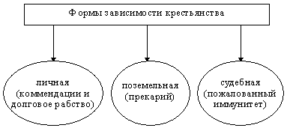
К XI в. во Франции основной категорией стали сервы, поземельно и лично зависимые от феодала. Сохранялась и небольшая группа вилланов, находившихся в поземельной и судебной зависимости. В Англии большую часть составляли вилланы, по положению похожие на французских сервов. Кроме этого имелись бордарии, коттеры, сервы и лично свободные фригольдеры. Постепенно все различия между крестьянами стирались. Все они превращались в зависимых вилланов, основной обязанностью которых была барщина, оброки, ряд произвольных налогов, церковная десятина.
♦ Организация крупного феодального землевладения, обрабатываемого трудом зависимых крестьян. Феодальная вотчина делилась на две части: господскую, или домен, и землю, находившуюся в пользовании зависимых крестьян. Владения вотчинника лежали чересполосно с участками крестьян, поэтому господствовал принудительный севооборот. Хозяйство было натуральным, ремесленный труд соединялся с сельскохозяйственным. Завершение формирования феодальной системы во Франции произошло в XI в. Это было отражено в правовой норме «нет земли без сеньора». Оформились баналитетные права феодалов: монополии на печь, виноградный пресс и мельницу. Подобные процессы в это время были характерны и для других европейских государств.
♦ Сильное воздействие товарно-денежных отношений на аграрный строй. Во Франции к XIII в. расширение посевных площадей и рост урожайности в результате использования трехполья привели к созданию чистой сеньории с ликвидацией барской запашки и раздачей крестьянам в держание всех домениальных земель. Продуктовая рента была довольно быстро заменена денежной – цензом. Возникла и новая форма крестьянского держания – аренда земли, часто в виде издольщины. В XIV в. изменились и вассальные отношения между феодалами. За несение службы вассал получал не участок земли, а ренту с него. Распространилась и система феодальных контрактов, определивших срок службы и денежную плату за нее. В Англии под влиянием товарно-денежных отношений в развитии аграрного сектора английской экономики с середины XII в. наметились две тенденции. Одна – в сторону личного освобождения крестьян и коммутации ренты – перевода их с барщины на оброк, другая – к расширению домениального хозяйства и росту барщинной эксплуатации. Однако увеличение экспорта шерсти и зерна, сделавшее к XV в. неэффективным домениальное хозяйство, привело к усилению роли крестьянских хозяйств как основных поставщиков продукции.
♦ Особая роль городов. Наибольшее число оснований городов как центров ремесла и торговли приходится на рубеж XIII–XIV вв. Сеньором города являлся владелец земли, на которой он стоял. Стремление сеньоров извлечь из города как можно больше доходов привело к коммунальной революции.
Коммунальная революция – борьба между городами и сеньорами за городское самоуправление и правовую организацию, происходившая в Западной Европе в X–XIII вв.
Большинство горожан было занято в сфере производства и обращения товаров. Наиболее распространенными отраслями городского ремесла были текстильное производство, плавка и обработка металлов. Становление форм производства было тесно связано с социокультурными различиями, определившими два пути развития ремесла. Первый из них – романский с сохранением римской культуры объединений по профессиональным признакам (цехи) в Италии, на Пиренеях и во Франции, второй – германский, где определяющим принципом было клятвенное братство (гильдии) в Англии, скандинавских странах и Германии. Все формы развивались в рамках простой кооперации и выполняли целый ряд функций: утверждали монополию на данный вид ремесла, устанавливали контроль над производством и продажей ремесленных изделий, регулировали отношения между своими членами. До XIV в. такая организация имела прогрессивное значение, но с началом процесса «замыкания» ремесла она стала тормозом в развитии производительных сил. В XVI–XVII вв. появились первые мануфактуры.
Внутренняя торговля в этот период играла сравнительно небольшую роль. Города формировали местные рынки, где осуществлялся обмен с сельской округой и имели хождение только предметы повседневного спроса. Профессиональные торговцы объединялись в различные общества – гильдии, складничества, компаньонаж. Расширение торговли в XIII в. создало возможность накопления денежных средств в руках купцов и ростовщиков и способствовало возникновению денежного рынка. Деньги чеканили короли, сеньоры, епископы, крупные города. Разнообразие монетных систем и единиц породило необходимость операций по обмену денег. Менялы производили обмен монеты и перевод из одного города в другой (система паритета), они определяли ее качество и полноценность, выполняли банковские операции – брали на сохранение свободные капиталы купцов, а в нужное время предоставляли им кредит. Это было особенно важно, так как добыча золота в Европе находилась в жалком состоянии. Налицо был значительный недостаток денег, который возмещался развитием кредита. Отсюда возник необычайно высокий ссудный процент и отлив денежных средств из областей торговли, отличавшихся замедленным темпом обращения капиталов. Эволюция профессии менял, расширение кредитно-ссудных операций способствовали возникновению банковских контор и банков сначала в Италии, затем в Нидерландах, Англии и т. д. Инструментом кредитных операций становится биржевая спекуляция, начало которой было положено в Амстердаме акциями Ост-Индской компании. В практику европейского купечества начали быстро внедряться сложившиеся в Италии методы ведения торгового предприятия, прежде всего «двойная бухгалтерия». Развивается система факторий, контор в ярмарочных центрах, распространяются формы безналичного расчета (вексель, индоссамент, сконтирование). Расширение товарного хозяйства в городе и деревне создавало предпосылки для ускорения темпов экономического развития, дальнейшей эволюции западной макромодели феодальной экономики вплоть до ее разложения.

3.3. Внешняя торговля в период средневековья
В V–XV вв. в структуре экономики особое место занимала внешняя торговля, преимущественно оптовая и транзитная. В раннее средневековье в этой области лидировали восточные страны, особенно Китай. С XI в. центр мировой торговли вновь перемещается в Средиземное море, где первенство начинают удерживать итальянские купцы. В этом регионе главными объектами торговли были предметы роскоши, золото, серебро, оружие. В это же время начинает формироваться северный торговый район (Балтийское и Северное моря), в котором особым спросом пользовались предметы повседневного спроса. Оба товарных потока связывались между собой по торговому пути, шедшему через альпийские перевалы, по Рейну, а также вдоль Атлантического побережья Европы. Развитие внешней торговли к концу средневековья способствовало складыванию единой хозяйственной системы европейских стран, вовлеченных в интенсивный обмен на основе международного разделения труда.
Районы специализации в средневековой Европе:
1) Северо-западный ремесленный район (Англия и Нидерланды);
2) Центральный район – продажа промышленного сырья и драгоценных металлов (Средиземноморье, Испания, Скандинавия);
3) Восточный сельскохозяйственный и промысловый район (Балтика, Венгрия, Польша, Россия).
Естественное районирование феодальных центров не исключало торговой связи внутри них, хотя она не была особенно интенсивной. Развитие межгородских товарно-денежных отношений также было обусловлено территориальной специализацией отдельных местностей. Так как спрос на изделия ремесленников был не слишком острым, покупка товаров приурочивалась к определенным периодам. Так в XI–XII вв. в Англии, Германии, Италии и Франции появились ярмарки. Они стали связующим звеном между множеством разобщенных городов и в то же время своеобразной смычкой между морской и сухопутной иноземной торговлей и торговлей внутренней. Наибольшее значение имели шесть ярмарок Шампани и Бри. Они длились по два месяца каждая, образуя постоянный, не имеющий конкурентов рынок. По мнению современных исследователей, именно сюда в конце XII в. из Китая перемещаются большие циклы экономической конъюнктуры, связанные с распространением морской и торговой революций. В XIV–XV вв. эти ярмарки потеряли свое значение, а главным центром европейской торговли стал Брюгге (Фландрия).
Развитие торговли очень осложняла социально-экономическая и политическая обстановка того времени. Поэтому для защиты своих интересов купцы создавали гильдии и межгородские союзы – ганзы. Среди них особую известность получил торгово-политический союз купечества североевропейских городов во главе с немецким Любеком – Ганзейский союз, который в пору своего расцвета объединял 170 городов, просуществовал с XII по XVII вв. Он обладал монопольными правами торговли в Северной Европе, а также в ряде западнославянских городов, выпускал единую монету, содержал торговый флот и имел торговые колонии за границей. По типу этого союза образовывались объединения купечества в Италии, Испании и Португалии, но до середины XV в. они не имели большого значения и конкурировать с Ганзейским союзом не могли. Господство Ганзы было подорвано лишь с усилением могущества морских держав – Голландии, Испании, Португалии, а позднее – Англии. Поиски новых торговых путей привели к великим географическим открытиям. Освоение новых рынков дало, в свою очередь, мощный стимул общественному развитию, способствовавшему осуществлению «прорыва» средневековой экономики.

3.4. Экономический быт и хозяйственная культура средневековья
Относительный консерватизм и устойчивость средневековой экономики во многом определялись господством «духа традиционализма» в обществе. Это проявлялось в унаследованном от более ранних аграрных обществ стремлении поддерживать лишь получение жизненного минимума в рамках простого воспроизводства. Традиционный тип потребления в условиях сохранения самообеспечивающегося хозяйства определял достаточно узкий спрос. В доиндустриальную эпоху подавляющая часть населения тратила на приобретение продуктов питания более половины своих доходов. Структура питания варьировалась в зависимости от региона и социального слоя. Вместе с тем поваренные книги и руководства свидетельствуют об уже достаточной технике приготовления и хранения пищи. Недостаточность данных не позволяет точно определить границы минимума средств существования. Некоторое приближение дают попытки определить калорийность рациона питания: в XIV–XV вв. она колебалась от 2,5 до 6–7 тыс. калорий. Отсутствие прибыли (даже как понятия) вполне соответствовало существующей этике труда, для которой было характерно противопоставление «труда» (рабов) и «работы» (ремесленников). При этом последняя рассматривалась не просто как заработок, а образ жизни, подкрепляемый религиозными догматами. Рутинность технологий также объяснялась ролью традиций.
Изменение хозяйственной культуры повседневности началось с середины XV в. под воздействием экономических, социальных и культурных процессов. Пауперизация, рост нищенства и бродяжничества, с одной стороны, и усиление бюргерства, с другой, способствовали изменению структуры ценностей и традиций позднесредневекового общества. Одной из форм ответа на нарушение стереотипов поведения было обилие приходящихся именно на XVI в. запретительных постановлений верховной власти, регламентирующих все внешние проявления повседневной жизни как показателей социального статуса. Однако с середины XVI в. под влиянием идей Возрождения и Реформации характер регламентирующих постановлений изменяется: усложняется градация населения, появляется более четкая его классификация по профессиональному принципу. Растет производство дешевых имитаций дорогих материалов, фальшивых изделий, удовлетворявших престижные устремления простых людей. Смена ментальных установок хозяйственного поведения, выразившаяся в переходе от «сравнительной статичности» к «духу беспокойства» (Л. Февр), способствовала активизации экономической деятельности.

Тест по теме
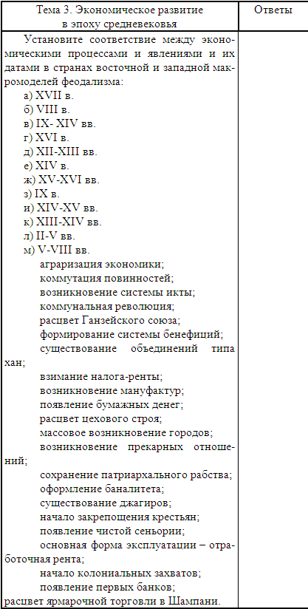

Лекция 4. Хозяйственный строй русских земель в IX–XVII вв

4.1. Организация феодального хозяйства в Киевской Руси
Формирование феодальной экономики в русских землях относится к периоду существования древнерусского государства – Киевской Руси. Его экономической основой была феодальная собственность на землю, но процесс феодализации имел свои отличия:
♦ замедленность развития, обусловленная географическими условиями (открытость границ, отсутствие естественных барьеров в борьбе с кочевниками) и политическими факторами (доминирование проблем обороны и безопасности, необходимость содержания военного аппарата);
♦ формирование государства не снизу вверх, а сверху вниз. Нехватка средств для содержания дружины привела к сбору своеобразных налогов с подчиненных территорий в форме дани (полюдья), определяемой сначала обычаем, затем в зависимости от размеров хозяйства (дыма). Позднее к ней добавились торговые и судебные пошлины, а также натуральные повинности (строительство дорог, содержание князя и дружины во время походов и т. д.). В X в. недостаток средств начал компенсироваться раздачей княжеских земель на условиях службы;
♦ неразвитость отношений собственности. Формально земля и ресурсы принадлежали классу феодалов, фактически оказывались лишь во временном пользовании. Таким образом, формирующаяся феодальная собственность была частной по форме, государственной по содержанию;
♦ приоритет политических факторов. Конкретно-исторические условия вынуждали выбирать такие цели, которые постоянно опережали экономические возможности страны;
♦ особая роль христианства как государственной религии. Первоначально церковь существовала за счет князя: на ее обеспечение шли отчисления от собираемых даней и других поступлений на княжеский двор. К тому же со времени крещения Руси до 1918 г. церковь обладала правом неотчуждаемости своей собственности. В результате церковь выполняла не только религиозные функции, но определенные социально-экономические.
Несложные функции раннефеодального государства определили социально-экономическую структуру общества. Его верхушку составляли князь и дружина, которая делилась на старшую (бояре) и младшую (отроки, пасынки, детские). Постепенное ограничение свободы общинников (людей), живущих на пожалованных землях, превращало их в зависимых крестьян (смердов). Существовала также немногочисленная прослойка рабов – холопов и закупов.
Управление носило недифференцированный характер.
Только к ХI в. начинают появляться особые должностные лица. Так, сбор дани осуществляли данщики, сбор торговой пошлины – мытники, сбор «виры» (штраф за убийство человека) – вирники, сбор за продажу лошадей – пятенщики.
Экономическое развитие Киевской Руси было связано с организацией форм крупного земледелия. Период Х-серед. ХII в. представляет начальный этап складывания индивидуальной крупной земельной собственности в форме вотчины. Феодальная вотчина была формой абсолютного землевладения, поэтому первоначально существовали княжеские вотчины, с ХI в. появляются вотчины у дружинников и церкви.
Феодальная вотчина – владение, находящееся в полной собственности феодала. Оно передавалось по наследству и могло служить объектом купли-продажи.
Развитие сельского хозяйства в древнерусском государстве достигло заметных успехов. Значительно улучшились орудия обработки почвы. большее распространение металлических орудий труда, замена узколопатного наральника широколопатным, а также применение плуга способствовали повышению производительности труда. Это позволило перейти к двупольной, а затем трехпольной системам обработки земли. Однако сравнительно широко трехпольная система стала использоваться только в XIII–XIV вв. Промыслы сохраняли свое значение, особенно в северных районах, компенсируя нехватку плодородных почв.
По уровню сельскохозяйственной техники, степени развития земледелия и набору культур Киевская Русь стояла на том же уровне, что и современные ей страны Западной Европы. Но суровые климатические условия, недостаток рабочего скота, постоянная военная угроза не способствовали естественному накоплению благ. Хозяйство продолжало развиваться экстенсивными методами.
В эпоху древнерусского государства наблюдался расцвет ремесленного производства. В IХ-ХII вв. – известны ремесленники 40–60 специальностей. Организация ремесленного производства соответствовала уровню индивидуального работника и простой кооперации, но характеризовалась особыми признаками: общинным самоуправлением и самоорганизацией (вплоть до наделения судебными правами) в форме «концов», «улиц», «сотен», «рядов», «слобод» и т. д. В этот период начинается территориальная специализация ремесла. Выделяются Устюжский район на северо-западе, специализирующийся на литейном производстве, и Овручский район на юго-западе, знаменитый изготовлением шиферных пряслиц.
Развитие ремесленного производства привело к быстрому росту городов. В Х-ХIII вв. на Руси имелось 1395 укрупненных поселений. Образование древнерусских городов шло несколькими путями:
♦ из порубежной крепости;
♦ единовременное строительство города;
♦ из племенных и межплеменных центров в процессе объединения поселков вокруг одного ядра;
♦ из укрепленного стана, погоста или центра волости (места торговли).
Своеобразие исторических условий определило отличные от западноевропейских функции древнерусских городов:
♦ административные центры власти;
♦ военный оплот государства;
♦ идеологические и культурные центры;
♦ исходные пункты колонизации.
Древнерусский город описывается в литературе как «военный центр с крайне развитыми промышленными отраслями и почти исключительно земледельческим населением». Города несли и значительную внеэкономическую нагрузку, связанную с содержанием дружины.
Развитие ремесла и городов способствовало активизации торговли. Не случайно В.О. Ключевский определил Россию этого времени: «Русь Днепровская, городская, торговая». Прочность экономических связей городов с подчиненными им сельскими образованиями, социально-политическое устройство городских учреждений позволяют отечественным исследователям проводить определенные аналогии между аграрно-городской цивилизацией Киевской Руси и аграрно-городской цивилизацией античности. Превращению древнерусских городов в торговые центры страны благоприятствовало их географическое положение относительно торгового пути из Балтийского моря в Черное. В организации торговли важную роль играли монастыри. Ярмарки, как правило, проводились в дни религиозных праздников при стечении множества людей, среди которых было удобно рекламировать и продавать товар. Торговля охранялась церковью, о чем сообщал специально поднятый флаг. Служители церкви осуществляли и контроль: сделка на рынке была возможна только при свидетеле-весовщике, собиравшем весовой сбор в пользу князя. Официальные меры длины (локоть и т. д.) и веса (коромысловые весы) также хранились в церкви и монастырях. Вывоз предметов грабежа и дани (меха, воска, рабов) и ввоз предметов роскоши являлись основными направлениями торговли Киева с Византией, европейскими и арабскими странами, Персией и т. д. Внешняя торговля сохраняла характер «грабежа» и «ополонения челюдью», что отразилось и в наименовании торговых людей (воинов и купцов по совместительству) – гости (от латинского «hostis» – враг). В этом плане показательны отношения Киевской Руси с Византией.
С середины Х в. на Руси для обслуживания увеличивающейся торговли стали чеканить собственную монету. Денежной единицей служили серебряные слитки определенного веса и формы – гривны весом в 200 граммов. Гривна делилась на 20 ногат, 25 куп или 50 резан. Развитие товарно-денежных отношений привело к возникновению ростовщичества, которое под влиянием народных выступлений пыталась ограничивать княжеская власть.

4.2. Хозяйство русских земель в период феодальной раздробленности (XII-пер. пол. XV вв.)
Период феодальной раздробленности протекал под знаком татаро-монгольского нашествия. Это время водораздела социально-исторических путей развития Западной Европы и России. Оно сопровождалось небывалым материальным истощением экономики страны, нарушением хозяйственных связей и изоляцией от Европы.
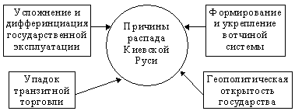
Одним из негативных экономических последствий татаро-монгольского нашествия был вынужденный перенос центра экономической, а затем и политической жизни государства из Приднепровья на северо-восток, в Волго-Окское междуречье. Освоение зоны рискового земледелия сохраняло невысокую урожайность «сам – 1,5», «сам – 2», «сам – 3» в среднеурожайные годы при незначительности крестьянской запашки. Недостаток продуктов способствовал занятиям традиционными промыслами. Неблагоприятные условия существования приводили к разбросанности населения и господству мелких поселков, деревень.
Все это затрудняло развитие пашенного земледелия. Однако и в это время совершенствуются орудия труда (известно 40 видов сельскохозяйственного инвентаря), улучшается техника обработки земли (применение паровой системы севооборота), углубляется специализация земледелия и скотоводства.
Основная форма землевладения – феодальная собственность развивается преимущественно в форме крупных княжеских, боярских и церковных (кафедральных и монастырских) вотчин. При этом сохраняется иммунитет церковной собственности – в соответствии с ярлыком, получаемым от Золотой Орды, имущество церкви не облагалось данью и не могло быть отчуждено. Совершенствование системы регулирования отношений собственности коснулось изменения лишь формы, но не ее содержания: наряду с абсолютным вотчинным владением земли существуют элементы условного держания:
♦ институт кормления – право на получение дохода (кормы) с населения определенных земель;
♦ поместье – земля на условиях службы (обязанность являться по зову князя на коне, вооруженным, со вспомогательным персоналом, за свой счет). Поместье не отчуждается и не передается в другие руки.
Основным источником формирования поместной системы землевладения были черные (свободные) земли, а также конфискованные у непокорных бояр владения.
Монголо-татарское нашествие негативно отразилось и на развитии ремесла. Разрушение городов, нарушение торговых связей привели к примитивизации (исчезновению части сложных изделий при увеличении доли простых) или полному исчезновению некоторых видов ремесленного производства. Восстановление ремесла начинается лишь со второй половины XIII в., когда формируются новые крупные центры ремесла, углубляется его специализация (например, из кузнечного дела выделяется слесарное, а из числа оружейников – лучники, тульники, пищальники).
Развитие производства способствовало углублению территориального разделения труда. Так, районы Поморья вывозили пушнину, Рязанская земля – хлеб, Устюжский район специализировался на литейном производстве. Выделились крупные торговые центры: Москва, Новгород, Тверь. Начавшийся подъем сельскохозяйственного и ремесленного производства повлиял на развитие торговых отношений. К этому времени относится появление особых корпоративных объединений – сотен, представляющих органы торгового управления типа западноевропейских гильдий. Примером такой организации является Ивановская община («Иваньское сто»), действующая в Новгороде и объединяющая крупных оптовых торговцев воском. В ХIII-ХIV вв. на Руси получили распространение и торговые товарищества (складничества), состоящие из 2–4 человек, объединенных общими деловыми интересами. Общность капитала складников позволяла действовать на условиях взаимного доверия и ответственности.
Денежная система в ХIII-ХIV вв. характеризуется отсутствием в обращении монет и полным господством крупных разменных слитков – «гривен». В Новгороде «гривна» получила название «рубль». В середине ХIV в. в русских землях получают хождение монеты иностранной чеканки – золотоордынской и чешской (пражский грош). Со второй половины ХIV в. для обслуживания торговли начинается чеканка монет в удельных княжествах. Попытку введения единой монеты на Руси предпринял Дмитрий Донской после победы на Куликовом поле.
Господство аграрного сектора экономики в неблагоприятных условиях сохраняло особую роль черносошных (свободных) крестьян в системе общественного воспроизводства. Не случайно этот период в истории государства В.О. Ключевский назвал Русь Верхневолжская, удельно-княжеская, вольно-земледельческая. Черносошные крестьяне платили дань и выполняли различные натуральные повинности в пользу верховного собственника этих земель – великого князя. У них существовало общинное землевладение с индивидуальными пашенными участками.
Эксплуатация зависимых крестьян осуществлялась преимущественно через взимание различных форм феодальной ренты.
Формы феодальной ренты в русских землях:
♦ господствующая форма – натуральный оброк (доля урожая, определялась обычаями – стариной);
♦ отработочная рента (обработка господской земли; посев и другие повинности);
♦ денежная рента (оброк деньгами) имела особое значение в новгородских и псковских землях.
Хозяйственное развитие Руси сопровождалось формированием особого типа русского предпринимателя. По мнению Ключевского, он имел следующие черты, связанные с природно-климатическими условиями своего существования:
♦ расчетливость при одновременной склонности принимать решения «очертя голову»;
♦ способность к кратковременному тяжелому труду и одновременно к длительному безделью (короткое напряженное лето, но долгие осень и зима);
♦ неспособность к общим действиям (лучше в одиночку), большая приспосабливаемость к неудачам, чем к успеху;
♦ невозможность просчета перспектив;
♦ осмотрительность (способность больше подмечать следствие, чем заглядывать вперед), а в результате действие задним умом.
Это нашло отражение в трудовой этике народа, закрепившись в многочисленных пословицах и поговорках. Особое значение для формирования социокультурного облика российского предпринимателя сыграла устойчивая общинно-корпоративная традиция, характеризуемая честностью отношений среди своих и допускающая склонность к разбою вне общины.
В условиях феодальной раздробленности и татаро-монгольского ига, затрудняющих торгово-экономические связи русских земель, важную роль в хозяйственном подъеме сыграла внешняя торговля. В этот период времени появляется новая пошлина – тамга. Хотя пошлины, выступающие в различных разновидностях мыта и тамги, мало изменились, но число их увеличилось.
С уменьшением значения Черноморско-Византийского пути, а вместе с тем и Киева, усиливается значение Балтийского торгового пути, а среди русских городов – Новгорода. В ХIII в. Балтийский путь оказался под контролем Ганзейского союза, в который Новгород, Псков и Смоленск были включены на унизительных условиях. Западные купцы открыли в Новгороде фактории, а русские торговцы не имели права вывозить товары за границу и вести торговлю без посредников. К тому же на территории города перестали использоваться собственные деньги. Но новгородцы смогли ограничить права немецких купцов в русских землях. Последним было запрещено вести розничную торговлю, все оптовые сделки могли совершаться только при участии местных торговцев. Приезжие купцы жили лишь в гостиных дворах, включающих жилые помещения, амбары для хранения и лавки, в которых были представлены образцы товаров. Главным предметом русского новгородского вывоза являлся мех соболей, бобров, горностаев, куниц, норок (шкурки и сшитые полотна по сортам). Из предметов сельскохозяйственного производства вывозились лен, конопля, воск, рыбий жир, ворвань. Со стороны немцев в Новгород шло прежде всего сукно, полотно, шелк, металлы, продукты питания. Новгородский рынок имел общеевропейское экономическое значение в качестве посредника на важном участке международного товарооборота. Однако во внутренней жизни страны лидерство Новгорода было оспорено быстроразвивающейся Москвой.

4.3. Экономическое развитие Русского централизованного государства в сер. XV – сер. XVII вв
Новый период русской истории В.О. Ключевский назвал «Русь Великая, Московская, царско-боярская, военно-земледельческая», что достаточно полно характеризует изменения в политическом и хозяйственном развитии страны. В это время завершился процесс внутренней колонизации, в результате которой в шесть раз увеличилась территория страны. Произошло государственное объединение русских земель под властью Москвы, что позволило ликвидировать феодальную раздробленность и свергнуть татаро-монгольское иго, а также создать систему централизованного управления.
Территориальное расширение земель отставало от их качественного приращения: средняя плотность населения в ХVI-пер. пол. ХVII в. составляла от 0,3–0,4 до 8 человек на 1 кв. км. Основой русской экономики оставалось сельское хозяйство, базирующееся на феодальной собственности на землю при сохранении частновладельческих (вотчина, «пожалованная вотчина», поместье), церковно-монастырских, дворцовых, казачьих и черносошных хозяйств. Аграрные технологии не отличались высокой производительностью. Даже к началу ХVI в. трехполье во многих землях сочеталось с подсекой и перелогом. Сохранялись примитивные орудия труда (соха с отвальным устройством, деревянный плуг, бороны, косы, цепи). Преобладание однолошадных хозяйств также тормозило применение более совершенных методов обработки земли. В результате аграрный сектор характеризовался слабым освоением территории (даже в европейской части запашка составляла в середине XVII в. 20 % всей земли) и низкой урожайностью на уровне «сам – 2», к концу ХVI в. – «сам – 3–4» (получение прибавочного продукта начинается с уровня «сам – 5»). Недостаточный уровень развития земледелия и животноводства способствовал сохранению промыслов: бортничества, рыболовства, охоты и солеварения. Развитие сельского хозяйства продолжало носить натуральный характер, поддерживающий замкнутость крестьянских хозяйств. Их главной чертой остается патриархально-семейный корпоративизм, в котором все отношения подчинения и зависимости смягчались формами патернализма.
До 60-х ХIХ в. деревня количественно преобладала над городом. Для Руси был характерен скученно-гнездовой и гнездовой тип сельского расселения (село с «тянущимися» к нему деревнями). Отраслевая дифференциация не приняла форм резкого функционального размежевания западноевропейского типа. Города военно-политического происхождения с приусадебным типом застройки имели условия для занятий не только ремеслом, но и сельским хозяйством. Вместе с тем города были торгово-ремесленными центрами обычно значительных по радиусу районов. Для ХVI в. выявлено 210 названий городских ремесел; для начала ХVII в. – 250 при численном преобладании специальностей, связанных с изготовлением съестных припасов, производства одежды, ткани и домашней утвари. Организация ремесленного производства находилась в рамках уровня простой кооперации, но в XV в. начали возникать новые переходные формы типа казенных мануфактур, обеспечивающих нужды царского двора и армии.
Рассмотрим особенности их организации на примере Хамовных (текстильных) дворов:
♦ отсутствие четкой ремесленной специализации, выполнение хамовной повинности связывалось с владением в слободе двора и земельного участка;
♦ население не было закрепощено; была возможность заниматься торговлей и другими промыслами (предоставление льгот);
♦ производство не было связано с рынком, носило убыточный характер, не выходило за рамки вотчинного хозяйства.
Хамовные дворы, являясь национальной формой организации ремесла, претерпели эволюцию от уровня индивидуального производства на дому до становления замкнутого производства с попредметным разделением труда в специальном помещении, то есть от рассеянной до смешанной и централизованной мануфактуры.
Наряду с казенными в XVII в. появились купеческие мануфактуры (металлообработка, кожевенные, керамические и текстильные), где преимущественно использовался вольнонаемный труд (крестьян на оброке). Наемный труд применялся и в ремесленном производстве (захребетники и подсуседники).
Развитие ремесла сопровождалось усилением его территориальной специализации. К ХVII в. складывается ярко выраженная территориальная структура экономики.
1. Ремесленные центры:
Тульско-Серпуховский район, Устюжна, Тихвин, Заонежье, Устюг Великий, Урал и Западная Сибирь – центры по производству железа. Наиболее активными предпринимателями в добыче и переработке руды были крестьяне, реже феодалы и государство, монастыри;
Тула – оружейное производство;
Ярославль, Нижний Новгород, Ржев, Псков, Смоленск – обработка льна и производство полотна.
2. Сельскохозяйственные центры:
Черноземье и северное Поволжье – выращивание хлебов;
западные и северо-западные районы – производство технических культур (лен и конопля).
Рост производительных сил в сельском хозяйстве и ремесле, углубление общественного разделения труда и территориальной специализации приводили к неуклонному расширению торговых связей. Торговля велась на ярмарках и рынках. Со второй половины XVI в. начали складываться крупные областные рынки, в XVII в. торговые связи существовали уже в национальных масштабах.
Установление и расширение экономических связей между всеми хозяйствующими субъектами, а также между отдельными рынками в масштабах страны означало складывание всероссийского рынка.

Однако в целом экономическое развитие Московского государства в конце XVI-нач. XVII вв. было сопоставимо с XIII–XIV столетиями в Западной Европе. При отсутствии хороших сухопутных сообщений и замерзаемости рек торговый оборот шел очень медленно; торговый капитал часто оборачивался только один раз в год. Дороги, непроезжие из-за топей и лесов, также были опасны по причине грабежей. Кроме того, тяжелым бременем на торговлю ложились всевозможные торговые сборы, таможенные пошлины, проездные, тамга, мостовщина, мыт и пр.
Важной характеристикой русского купечества была его роль посредника-оптовика: скупка товара у ремесленников и крестьян для последующей перепродажи с прибылью. Это определялось:
♦ недостатком капиталов и кредита у основной массы торговцев;
♦ низкой покупательной способностью населения, не допускающей узкой специализации в торговле;
♦ традицией хозяйственного поведения, требующей хранения продуктов с запасом.
Профессиональное купечество было неоднородным. Купеческая элита состояла всего из 13 гостей, имевших капитал от 20 до 100 тыс. руб. Средний слой включал 158 человек гостиной и 116 человек суконной сотен, освобожденных от посадского тягла, но раз в 2–6 лет (в зависимости от количества членов сотни) выполняющих правительственные поручения (покупка товаров для казны, несение таможенной и налоговой службы и т. д.). Низший слой составляли наемные работники.
Категории наемных торговых работников:
♦ приказчики, выполняющие функции компаньона;
♦ сидельцы, работающие в лавке на условиях контракта;
♦ разносчики, осуществляющие торговлю с «лотка» в «разноску»;
♦ люди, находящиеся в личной зависимости от купца (как правило, пленные: турки или татары).
Расширение торговли потребовало унификации денежной системы, характеризуемой параллельным хождением «новгородки» и «московки». Реформа 1535 г. Елены Глинской не только устранила имеющийся в стране денежный дуализм, но и установила государственный контроль над чеканкой монеты. Неразвитость денежных отношений прослеживается и на ростовщичестве. До ХVII в. рост процента по ссудам считался нормальным явлением. Указ 1626 г. ограничил срок взимания процентов до 5 лет, пока сумма процентов не составит полученную ссуду (то есть из 20 % годовых). Уложение 1649 г. вовсе запретило проценты на ссуды, но неофициально они продолжали существовать.
Недостаточная развитость системы экономических отношений потребовала формирования жесткой авторитарной системы управления как в центре, так и на местах. Старую примитивную систему управления с помощью введенных и путных бояр, а также учреждений приказного типа в середине XVI в. заменила новая приказная система, включающая специальные учреждения военного назначения, аппарат дворцового управления, финансовые и судебно-полицейские органы. Изменилась и система местного управления: была ограничена власть кормленщиков, появились новые должностные лица (городовые приказчики, губные и земские старосты, таможенные и кабацкие выборные головы). В таких условиях представители производящего класса оказались политически и граждански бесправными.
По своему положению сближаются различные группы зависимого населения, исчезает деление на оброчные и барщинные дворы. Однако появляются новые формы личной зависимости: принудительное кредитование при переводе с тяглой пашни на порожние и запустевшие земли; бобыльщина; полное и служилое холопство.
В наиболее благоприятном положении оказались казенные (черносошные) крестьяне, выполняющие только государственные налоги и повинности, в наименее благоприятном – церковно-монастырские и поместно-вотчинные крестьяне, несущие не только государственное тягло, но и исполняющие феодальную ренту в пользу хозяина. Расширение государственного аппарата требовало повышения доли государственных налогов (с 10 % в 1540 г. до 66 % в 1576 г., а с середины XVI в. до середины XVII в. размеры налогов повысились вдвое). Увеличилось и их количество. В это время взимаются дань, ямские деньги, примет (на строительство осадных сооружений), окупные (выкуп пленных), казначеевы, дьячьи и подьячьи пошлины, деньги на содержание иностранных послов, кормленый откуп и т. д. При Иване Грозном была установлена единая для всего государства мера определения доходности – «соха», зависящая от принадлежности и качества земли. Особые налоги вводились для содержания войска.
Укрепление экономики, ставшее прямым следствием образования Русского централизованного государства, привело к расширению внешнеэкономических связей. Однако их развитию мешала оторванность России от морей. Поражение в Ливонской войне (1558–1583 гг.) окончательно закрыло для страны путь на Балтику. Вместе с тем открытие Северного морского пути, завоевание Казани и Астрахани, постепенное освоение Сибири способствовали активизации внутренней и внешней торговли при посредничестве Англии и Голландии. Основную роль стала играть Архангельская ярмарка, торговля на которой носила преимущественно односторонний и меновый характер. Баланс торговли западных стран с Россией на Балтике и Белом море был пассивен, поэтому наряду с товарами западные купцы привозили деньги для покупки русских товаров. С Востоком торговля шла менее бойко. На рубеже ХVI-ХVII вв. торговый оборот с Западом достигал 150 тыс. рублей, а с Востоком – немногим более 4 тыс. рублей.
Включение России в сферу мировой торговли, по мнению Модельски и Томпсона, содействовало распространению длинных волн в отечественной экономике. Они носили экзогенный характер, а потому их основной движущей силой стало расширение государственного спроса. Импульс хозяйственному развитию в экономических циклах 1540–1590 и 1590–1640 гг. давали государственные реформы 1550 и 1620 гг. Они носили комплексный характер (одновременно военный, финансовый и административный), обусловленный необходимостью административного и финансового переустройства, вызванного удорожанием военных расходов вследствие существующей военной угрозы. Естественное в таких условиях отсутствие стимулов для частнопредпринимательской деятельности содействовало более глубокому, чем в Европе, проникновению государственной машины в сферу экономики.

4.4. Хозяйственные реформы второй половины XVII в
Положение России во второй половине XVII в. определялось необходимостью преодоления хозяйственного разорения после Великой смуты начала века и отставания страны. Чрезвычайность социально-экономических условий и ответных правительственных мер привела к окончательному оформлению мобилизационного типа экономического роста, определившего дальнейшее развитие государства.
Основные признаки мобилизационного типа экономического роста:
1) укрепление государства военно-феодальными методами;
2) преобладание политических факторов над экономическими;
3) создание особой системы компенсаций затрат государства:
♦ торговля сырьем;
♦ приращение территорий;
♦ бюрократизация управления;
♦ внеэкономические методы эксплуатации собственного народа).
Расширение границ государства, ужесточение классовой борьбы, борьба с турецко-татарской агрессией на юге, война с Польшей и Швецией требовали укрепления армии и власти. Это стимулировало проведение новой комплексной реформы в рамках повышательной стадии экономического цикла 1640–1690 гг. Осуществление военной реформы – создание трех новых штабов армии, введение рейтарских, драгунских войск и солдатской пехоты, перевооружение армии, попытка строительства флота – поглотило почти половину бюджета. Это привело к изменению налоговой системы (введение подворного обложения в деревне и поразрядного городского налога) и проведению денежной реформы 1660 г., предполагающей использование медных монет на правах серебряных и завершившейся печально знаменитым Медным бунтом июля 1662 г.
Нехватка финансов стимулировала развитие системы компенсаций, подготовившей усиление личной власти царя, особенно в области верховного управления, и одновременно создавшей государственную систему использования принудительного труда в результате полного закрепощения крестьян. Укрепление государства позволило перейти к более действенным мерам регулирования экономики. Так, в торговой политике наметился переход к меркантилизму. В 1649 г. была отменена монополия англичан на торговлю с Россией, а в 1653 г. Алексей Михайлович подписал Торговый устав. Его главное значение состояло в том, что вместо множества торговых пошлин (явочной, езжей, мостовой, полозовой и др.) устанавливалась единая пошлина в размере 5 % с цены продаваемого товара. С иностранных купцов взималась пошлина в 6 %, а при отправке товаров внутри страны – еще 2 %. В 1667 г. начал действовать Новоторговый устав (автор – А. Л. Ордын-Нащекин), по которому общий сбор с иностранных купцов составлял уже 22 %. Однако проведение протекционистской политики, укрепляющей внутренний рынок страны, не могло решить проблем отставания России от развитых стран. Экономическая деятельность правительства не была последовательной, т. к. осуществление комплексной реформы способствовало не стабилизации внутреннего положения, а наоборот, дезорганизации экономики. Незаконченность реформ создавала условия для их инверсии (возвратности).

Тесты по теме
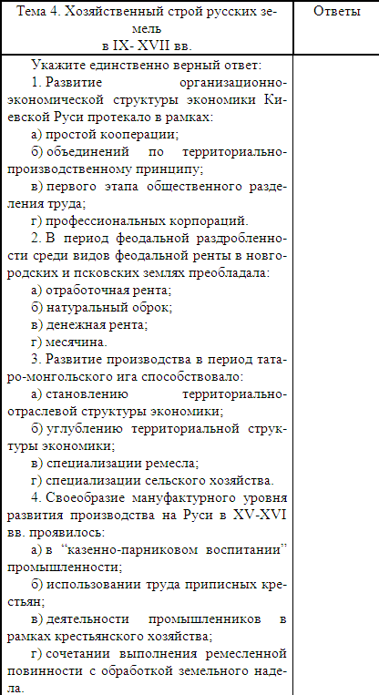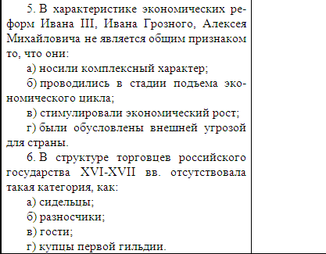

Лекция 5. Особенности экономического развития европейских стран в эпоху первоначального накопления капитала и мануфактурного производства

5.1. Влияние великих географических открытий на экономическое развитие Европы
Огромную роль в экономическом развитии Западной Европы сыграли географические открытия конца XV-сер. XVII в.
Экономические причины великих географических открытий:
♦ кризис левантийской торговли итальянских городов;
♦ турецкие завоевания в Малой Азии и на Балканах, завершившиеся разгромом Византийской империи;
♦ нехватка драгоценных металлов для экономической и политической деятельности развитых государств, получившая форму пресловутой «жажды золота»;
♦ поиск новых рынков сбыта для расширяющегося производства.
Положительно повлияли на великие географические открытия и те важные усовершенствования, которые были сделаны в то время в мореплавании и военном деле: создание каравелл, усовершенствование компаса и морских карт, приборов и приспособлений, огнестрельного оружия.
Непосредственным результатом великих географических открытий было освоение Нового Света, а также пути в Индию и Китай. К концу XVI в. известная европейцам часть земной поверхности увеличилась в шесть раз. Однако последствия этих открытий имеют гораздо большее значение, которое проявилось в развитии торговой революции и революции цен.
Торговая революция – резкий скачок в развитии внешней торговли европейских стран, связанный с образованием мирового рынка и характеризуемый радикальным изменением пассивного торгового баланса, присущего средневековой европейской торговле со странами Востока.
В результате великих географических открытий Европа, Африка, Америка и Австралия были связаны между собой торговыми путями. Новый мир стал рынком сбыта для европейской продукции. Начала складываться колониальная система, которая ускорила возникновение капитализма и содействовала накоплению больших денежных средств, необходимых для организации крупных предприятий. Центр мировой торговли переместился со Средиземного моря в Атлантический океан. Пришли в упадок итальянские города-республики, возвысились сначала Испания и Португалия, затем Голландия и Англия.
Революция цен – резкое увеличение цен (особенно на продукты питания) в Европе, вызванное наплывом дешевого золота и серебра из колоний.
Революция цен, то есть инфляционная конъюнктура XV–XVI вв., имеет не глобальный, а сугубо региональный характер, обусловленный спецификой политических, экономических и социальных условий, характерных для определенного региона. Так, в Испании и Португалии приток заокеанских сокровищ превратился в инструмент войны, отвлекшей эти нации от производства. В итоге – экономическое оскудение богатств, уплывавших в другие государства, поставлявшие завоевательницам необходимые товары. Для Англии и Голландии, наоборот, рост цен сказался благоприятно на деловой активности. В целом, революция цен вызвала перераспределение доходов между старыми и новыми имущими классами в пользу последних – в странах с наиболее размытыми традиционными общественно-экономическими структурами, и между дворянством и третьим сословием в пользу первого – в регионах восточноевропейских. Таким образом, она стала экономическим механизмом, методом «обложения» политически слабых секторов национальной экономики в пользу секторов, находившихся под покровительством политических структур.
Торговая революция и революция цен явились предпосылками процесса первоначального накопления капитала.

5.2. Первоначальное накопление капитала: источники, методы и результаты
Первоначальное накопление капитала, ставшее исходной точкой формирования капитализма, заняло в странах Западной Европы и России около 2–2,5 столетий. Оно имело две стороны.
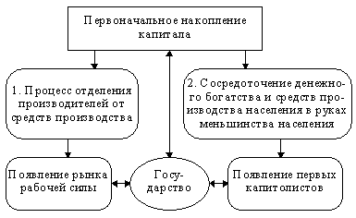
Первоначальное накопление капитала – исторический процесс превращения общественных средств производства и жизненных средств в капитал, а непосредственных производителей – в наемных рабочих.
Ускорителем рассматриваемого процесса стало государство, которое осуществляло активную экономическую политику, направленную на утверждение капиталистических отношений и создававшую благоприятную конъюнктуру для их развития. Первоначальное накопление капитала, по меткому замечанию К. Маркса, было записано в летопись человечества мечом и огнем. Это проявилось в существовании особой системы источников и методов поддержки предпринимательской деятельности формирующегося капитализма (табл. 4).
Таблица 4
Первоначальное накопление капиталов
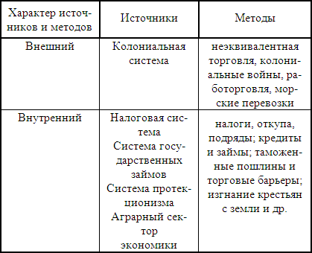
Развитие первоначального накопления капитала в разных странах имело свою специфику.
В Англии этот процесс начался в XV в. и закончился во второй половине XVIII в. полным исчезновением крестьянства этой страны в ходе аграрного переворота. Последний, в свою очередь, стал результатом проведения политики огораживания (захвата общинных земель) и секуляризации (обращения государством церковной собственности в светскую) в период Реформации. При этом правительство с помощью «кровавого законодательства» принуждало лишенных земли крестьян наниматься на работу к капиталистам. Одновременно происходил процесс концентрации крупных денежных средств большей частью путем насилия, грабежа, обмана и лжи. Одним из главных методов накопления богатства стало участие Англии в работорговле и пиратстве, которое поддерживалось короной. Кроме этого, накоплению способствовала и система государственного займа, обусловленная частыми заёмами английских королей у ростовщиков и купцов, а также так называемая политика способствования развитию отечественной промышленности, запрещающая экспорт сырья и продуктов питания и ограничивающая большими налогами ввоз готовых изделий.
В Голландии крепостное право не получило большого развития, и крестьяне сохранили личную свободу, поэтому аграрная революция протекала очень быстро при использовании в основном мер внеэкономического принуждения (узурпация общинных земель, распространение краткосрочной аренды, активизация ростовщических сделок и т. д.). Важным рычагом первоначального накопления в этой стране также была налоговая система, характеризующаяся повышением доли прямых налогов с городского и сельского населения. Лишенные земли и имущества бедняки под действием законов против бродяг вынуждены были создавать резервную армию будущих наемных рабочих. Вместе с тем сохранение цехово-сословных привилегий и вольностей позволяло верхушке цехов накапливать значительные капиталы. Большие средства сосредотачивались и у лиц, занимающихся ростовщичеством. В отличие от Англии, делающей ставку на развитие собственного производства и внутреннего рынка, в Голландии первостепенное значение для экономики имела внешняя торговля. В XVI в. в голландском импорте 30 % составляло сырье, 40 % – продовольствие, 30 % – готовые изделия; в экспорте до 75 % – готовые изделия и лишь 25 % – прочие товары. Вместе с тем разобщенность севера и юга, сохранение многих средневековых пережитков, отсутствие единой денежной системы привело к тому, что элементы меркантилизма в политике Габсбургов не сложились в общенациональную систему подобно английской. Лидерство в мировой торговле и морских перевозках послужило прикрытием для ведения контрабандных и военно-пиратских операций на океанских коммуникациях, грабежа колоний и работорговли. Катализатором процесса первоначального накопления капитала явилась Нидерланская буржуазная революция. В результате Голландия уже в XVII в. стала «образцовой капиталистической страной».
Первоначальное накопление капитала во Франции началось в XVI в. Однако удаленность страны от основных торговых путей, конкуренция передовых стран раннего капитализма, относительная перенаселенность, стремление буржуазии в силу экономических и политических условий вкладывать капиталы в сферы землевладения и государственного кредита привели к замедленному развитию данного процесса. Для него не была характерна такая массовая экспроприация крестьянского населения, как в Англии. Имущественное расслоение и обезземеливание французского крестьянства происходило под влиянием роста налогов и усиления ростовщичества. Основными налогами были денежный ценз, натуральный шампар (20–25 % урожая), королевский налог – талья, подушный налог, «двадцатина» (1/20 часть прибыли), церковная десятина и натуральные повинности, включая барщину. Формирование капиталистического уклада в этой стране происходило в форме не перестройки феодального хозяйства на буржуазный лад, а развития капиталистических отношений среди крестьян (расслоение крестьян и выделение крестьянский буржуазии). Процессы концентрации капитала также не имели благоприятных условий не только по причине отсутствия единой национальной экономики, но и из-за угрозы конфискации. В результате накопленное богатство могло сохраниться не в промышленности или торговле, а в приобретении поместий, титулов или должностей. Только начиная с 30-х годов XVIII в. происходит ускорение развития капиталистических отношений во Франции.
Германия XVI–XVIII вв. не знала политического единства, не имела хозяйственного центра, единой системы финансов, налогов и денежного обращения. Определяющую роль в ее хозяйственной жизни играли князья. Мощным инструментом их воздействия на экономику и одним из главных источников дохода наряду с феодальной рентой были разнообразные «монополии» и «регальные права» на те или иные виды деятельности. Тридцатилетняя война 1618–1648 гг. надолго задержала экономическое развитие германских княжеств и стала для них настоящей катастрофой. Выход из тяжелого положения был найден в усилении феодальной эксплуатации крестьян, получившей название второго издания крепостничества. Крестьяне законодательным путем навечно прикреплялись к помещичьим (юнкерским) имениям, в которых они были обязаны выполнять ничем не ограниченную барщину и другие повинности. Во второй половине XVIII в. устойчивый спрос на сельскохозяйственную продукцию со стороны наиболее развитых держав стимулировал поиск новых форм ведения хозяйства. На востоке Германии и Пруссии усиливается сгон крестьян с земли, в результате которого расширялась барская запашка и возрастало применение труда крепостных. Упадок производства наблюдался и в городах, тем более что политическая раздробленность страны сделала неэффективной типичную для абсолютизма экономическую политику меркантилизма. Поэтому попытки разрешения экономического кризиса на основе крепостничества были перенесены из сельского хозяйства и в промышленность. Сохранение феодальных отношений, негативные последствия многочисленных войн на территории страны, конкуренция со стороны Голландии, Англии и Франции замедляли и процессы накопления денежных богатств. Ускорение формирования элементов капитализма началось с активизации военной деятельности Пруссии в XVIII в.

5.3. Влияние мануфактурного производства на эволюцию структуры экономики развитых стран
Накопление финансового капитала способствовало быстрому развитию мануфактурного производства.
Мануфактура – предприятие, основанное на ручном труде и подетальной специализации и представляющее переходную форму производства от простой кооперации к фабрике.
Возникновение мануфактур считается технологической революцией, которая характеризуется совокупностью экономически и технологически связанных нововведений.
Основные признаки технологической революции:
♦ улучшение технических характеристик производства;
♦ социальная и политическая приемлемость новой технологии;
♦ снижение стоимости и повышение качества продукции;
♦ изменение экономического окружения в соответствии со свойствами новой технологической системы;
♦ сильное влияние нововведений на всю социально-экономическую систему.
Рост профессионального мастерства, изменение условий труда, повышение качества способствовали максимизации объемов выпуска и снижению издержек и цен на изделия, что стимулировало спрос и изменяло структуру потребления. Разделение труда требовало использования сравнительно дорогостоящего оборудования и делало работу технически сложной. Однако существование различных типов мануфактур (рассеянной, смешанной и централизованной) усиливало гибкость производства, позволяя ему встраиваться в существующую экономическую систему. Так, например, в Англии самой ранней формой мануфактуры была рассеянная типа «домашней системы» в традиционных отраслях деревенского ремесла. В городах на базе действующих гильдий возникали смешанные формы, действующие в рамках жесткой регламентации. Централизованные мануфактуры в новых отраслях, созданные эмигрантами, находились под покровительством короны и пользовались различными привилегиями, а образованные частным капиталом были напрямую связаны с рынком, и потому оказались наиболее прогрессивными.
Особое значение для развития английской экономики имела Английская буржуазная революция 1642–1660 гг., которая ускорила процесс образования рынка наемной рабочей силы и обеспечила полную свободу действий буржуазии.
Во Франции большее число мануфактур принадлежало к рассеянной и смешанной формам, что объяснялось аграрными приоритетами страны. Это определило и более длительное использование здесь труда крепостных. Узость внутреннего рынка и низкая покупательная способность населения привели к активному государственному вмешательству во французскую экономику, что особенно ярко проявилось в политике генерального контролера финансов Кольбера (1619–1683). Кольбертизм, характеризуемый насаждением мануфактурного производства при особом внимании к производству предметов роскоши и проведением протекционистской торговой политики в ущерб сельскому хозяйству, стал синонимом меркантилизма в его наиболее законченных формах. В Голландии преобладающей формой мануфактуры была централизованная, что соответствовало ее руководящей роли в мировой промышленности, торговле и финансах. Однако нехватка собственного сырья, способствующая формированию устойчивой зависимости от английского рынка («одалживание мануфактуры у англичан»), а также стремление предпринимателей вкладывать деньги не в производство, а в торговое или финансовое обращение, привели к утрате лидерства к концу XVII в.
Формирование мануфактурного производства оказало значительное влияние на изменение структуры экономики всех развитых стран. Массовое обесценивание капитала, задействованного в устареваемых отраслях и формах производства, и ухудшение для них экономической конъюнктуры вызвали переток капиталов в новые сферы приложения. Обострение социальной и политической напряженности в условиях продолжающихся религиозных гонений и колониальных войн потребовало усиления активного государственного вмешательства в экономику. Это проявилось и в осуществлении протекционистской торговой политики. Однако по мере роста национального производства правительства развитых стран переходили от меркантилизма к одностороннему либерализму, что обострило внешнеторговые противоречия и вылилось в серию континентальных торговых войн середины XVII–XVIII вв. Инициатором первой из торговых войн была Англия. В 1651 г. она приняла Навигационный акт, который обязывал поставлять товары в страну из Азии, Африки и Америки только на английских судах, а из европейских стран – на английских или судах стран-экспортеров. Направленное прежде всего против голландского посредничества дискриминационное законодательство было успешно применено также в борьбе с морским владычеством Испании и Португалии, что сделало Англию крупнейшим торговым и морским государством. Переход к свободной торговле стал последовательно осуществляться лишь с середины XIX в.
Развитие торговли стимулировало и совершенствование финансовой системы развитых государств. В 1694 г. был открыт Английский банк, образованный для кредитования военных расходов английского правительства. В обмен на кредиты правительству банк установил себе ряд привилегий, в частности исключительное право выпускать банкноты и чеканить монету. Во Франции Королевский банк был создан в 1719 г. благодаря деятельности Джона Ло. С его именем связан финансовый кризис 1720 г., вызванный механизмом раскрутки инфляции за счет неоправданной кредитной эмиссии и биржевой игрой вокруг курса акций «Компании Индий». Подобный крах финансовой системы, получивший название «тюльпанного безумства», пережила в начале 30-х гг. XVII в. и Голландия.

5.4. Условия первоначального накопления капитала в России
В России процесс первоначального накопления капитала начался лишь в XVII в. и продолжался, по некоторым оценкам, вплоть до 70-х гг. XIX вв. Он характеризовался рядом особенностей, обусловленных своеобразным социально-экономическим развитием страны.
Особенности первоначального накопления капитала в России:
1. Господство феодальной собственности на землю.
2. Большая роль внутренней торговли, государственных премий и субсидий.
3. Неравномерность и незавершенность процесса.
4. Сохранение крепостного права.
5. Одновременное появление мануфактур.
Процесс первоначального капитала в России был связан с деятельностью прежде всего купечества на внутреннем и внешнем рынках. Источники купеческих прибылей были весьма разнообразны: спекуляция и кредитное дело; неэквивалентный обмен (купцы широко использовали колебания цен во времени и в пространстве); ростовщические операции; казенные поставки и винные откупа.
Важную роль сыграли и колониальные источники получения прибыли, подкрепленные правами торговой и промышленной монополии и протекционизма. Можно сослаться в этом отношении на пример монополии Персидской компании на поставку шелка в Россию, установленной в конце 50-х гг. XVIII в. Уже в 1760 г. в Москве наблюдалось повышение цен на шелк-сырец, т. к. компания временно прекратила его доставку, а другим купцам было запрещено участвовать в столь прибыльном деле.
Особое значение для развития первоначального накопления капитала в стране имело зарождение крестьянской буржуазии.
Факторы, способствующие развитию крестьянской буржуазии в России:
♦ существование относительно свободных государственных крестьян, сыгравших роль, подобную английским фригольдерам;
♦ сохранение и расширение оброков и их коммутация;
♦ расширение кустарных промыслов крестьян в городах;
♦ отсутствие в городах полностью монополизированного производства и торговли;
♦ широкие масштабы земледельческой колонизации;
♦ общие сдвиги в экономике России XVII–XVIII вв. (формирование всероссийского рынка, развитие транзитной торговли, появление мануфактур и т. д.).
Наличие этих факторов сказалось и на формировании рынка рабочей силы.
Отличным от западной модели было и участие государства в рассматриваемом процессе. Так, система государственных долгов, ставшая одним из источников первоначального накопления капитала в Голландии и Англии, в России заняла более скромное место. Определялось это тем, что русский абсолютизм ориентировался больше на прямые налоги и откупа, а сама экономика продолжала носить натуральный характер. Вместе с тем более значимой оказалась земельная политика государства, широко использовавшего аграрные резервы страны, неведомые Западной Европе. Поощрительные мероприятия абсолютизма, связанные с раздачей земель и дарового труда крепостных, ускорили мобилизацию капитала и рабочей силы на политической основе.

5.5. Реформы Петра I и их последствия
К концу XVII в. Россия уже исчерпала все возможности обособленного, автаркического развития вне европейской цивилизации. Необходимо было решать многочисленные проблемы в экономике, государственном устройстве, армии, образовании, культуре. Начало этих преобразований в духе модернизации прочно связано с правлением Петра I (1682(1696)-1725).
Модернизация (от греч. modern – новейший) – усовершенствование, улучшение, обновление объекта, приведение его в соответствие с новыми требованиями и нормами, техническими условиями и показателями качества.
Общественная модернизация в России протекала в рамках имперской модели, характеризуемой следующими признаками:
♦ выборочное заимствование технико-технологических (главным образом военно-промышленных) достижений развитых стран в обмен на вывоз сырья;
♦ ужесточение эксплуатации собственного народа архаическими методами;
♦ растущая централизация и бюрократизация управления.
Проведение модернизации способствовало дальнейшему усилению факторов мобилизационного типа экономического роста. Это проявилось в более глубоком, чем в Европе, вмешательстве государства в экономику в условиях преобладания аграрного хозяйства при низком уровне отделения промышленности от земледелия, господства континентальной, а потому вялой торговли, сохранения архаичной социокультуры.
Предпосылкой модернизации стала необходимость развития отечественной металлургии, находившейся в кризисном положении из-за прекращения поставок прибалтийского металла в результате войны со Швецией. По инициативе Петра I в конце ХVII-начале ХVIII вв. начинается создание мануфактур европейского типа. При этом государство брало на себя затраты по подготовке рабочих, осуществляло поставки оборудования, присылало специалистов, давало различные привилегии, льготные ссуды, бесплатные земельные участки. В этот период существуют различные виды мануфактур:
♦ по формам собственности (казенные, вотчинные);
♦ по характеру используемого труда (крепостные, вольнонаемные и смешанные);
♦ по территориальному размещению (городские и сельские. В последних существовали неадекватные формы капитала, где капитал не противостоял труду, а торговец и промышленник выступали в одном лице).
За время петровских реформ количество мануфактур увеличилось примерно в 5 раз и составило 205 предприятий. Основные успехи были достигнуты в металлургии, Россия стала занимать 3-е место в мире по выплавке чугуна (после Англии и Швеции). Заметные сдвиги произошли в текстильной промышленности, развиваемой в основном частным капиталом.
Для повышения уровня ремесленного производства и подготовки базы для развития мануфактур под контролем государства и его давлением стали образовываться цехи. Однако они не получили большого распространения и были связаны с деятельностью иностранцев.
Петровская модернизация вышла за рамки производства и, затронув все стороны общественной жизни, приняла характер социальной модернизации. Это наглядно показало и осуществление реформ Петра I, приходящихся на фазу подъема экономического цикла 1690–1760 гг. Как и все предыдущие, они носили комплексный характер, охватывая военное дело, управление и финансовую систему, и осуществлялись революционным, а не эволюционным путем.
Начало реформ было обусловлено военными неудачами России на первом этапе Северной войны. Расформирование стрелецких войск, вызвавшее необходимость комплектования новой регулярной национальной армии, привело к введению в 1705 г. рекрутской повинности. Крепостные крестьяне, ставшие рекрутами, получали свободу. Все дворяне должны были нести военную службу с солдатского чина. Подготовка офицеров осуществлялась в специальных военных школах, основанных в 1698–1699 гг. По указу Петра I были организованы гарнизонные школы для подготовки унтер-офицерского состава. Особое внимание уделялось созданию отечественного флота.
Занятие военными и дипломатическими делами, потребности укрепления абсолютной монархии привели к реорганизации системы государственного управления. В 1711 г. Петр I, упразднив созданную вместо Боярской думы Ближайшую канцелярию, учредил правительствующий Сенат. В 1717–1718 гг. почти вся приказная система была заменена общегосударственными коллегиями, созданными по шведскому образцу, но с учетом российских условий. В 1708–1710 гг. была проведена первая, а в 1719 г. вторая губернская реформа, результатом которых стало создание 11 губерний и в их составе 50 провинций. Одновременно предпринимались попытки проведения реформы городского самоуправления, для чего в 1720 г. был учрежден Главный магистрат. Однако в отличие от европейских городов в России еще не было богатой и влиятельной буржуазии, способной осуществлять функции управления. В 1721 г. Россия была провозглашена империей, а Петр I и его наследники стали обладать неограниченной полнотой власти. Осуществленная церковная реформа, упразднившая патриаршество, полностью подчинила государству и церковь. Созданная в ходе преобразований административная система оказалась очень прочной и просуществовала с некоторыми изменениями весь дореволюционный период. В осуществлении реформ Петр I опирался на поместное дворянство. Для его экономической поддержки в 1714 г. был принят Указ о единонаследии, по которому происходило окончательное слияние двух форм абсолютной и условной земельной собственности (вотчины и поместья) в единое юридическое понятие – «недвижимая собственность». Имения передавались по наследству одному из сыновей, остальные получали свою долю деньгами и были обязаны поступить на военную или гражданскую службу. При этом дворяне теперь могли дослужиться до высших чинов, т. к. принятая в 1722 г. «Табель о рангах» вводила принцип выслуги и окончательно устраняла принцип местничества.
Война со Швецией и Турцией за выход к морям, строительство флота и мануфактур, реорганизация системы управления и т. д. требовали огромных государственных расходов. Бюджет страны находился в критическом состоянии. Нехватка средств вызвала проведение финансовой реформы. Изменению прежде всего подверглась налоговая система. Начиная с 1704 г. вводятся такие налоги, как мельничий, пчелиный, погребной, трубный, хомутейный, шапочный, сапожный, ледокольный, водопойный, с раскольников, с бороды и т. д. Косвенных налогов к 1724 году насчитывалось 40 видов. Вместо подворного обложения в 1718–1724 гг. была введена подушная подать с ревизской души. К новым налогам добавились казенные монополии на соль, мел, деготь, рыбий жир, сало, дубовые гробы. Рыбные ловли становились объектом откупа, вино продавалось только в казенных кабаках. Доход в казну увеличился и за счет изменения таможенной пошлины в результате проведения протекционистской политики.
Таможенные пошлины с ввозимых товаров:
♦ 75 % – товары, производимые в стране;
♦ 25 % – товары, производимые недостаточно;
♦ 20–10 % – товары, не производимые в стране.
Таможенные пошлины с вывозимых товаров:
♦ 75 % – сырьё и полуфабрикаты;
♦ 3–6 % – готовая продукция;
♦ 1–3 % – вывоз на собственных, построенных в России судах.
К числу крупных преобразований Петра I относится денежная реформа, послужившая главным источником финансирования военных расходов. Она решала комплекс вопросов:
♦ использование в качестве монетного сырья отечественных металлов – стимулирование национальной горнорудной отрасли;
♦ перевод денежного производства на новый технический уровень – машинное производство;
♦ установление единого денежного обращения на всей территории – расширение внутрихозяйственных связей;
♦ увеличение доходов казны от чеканки монет.
Результатом реформы стало постепенное изъятие из обращения иностранных монет и создание единой национальной денежной системы на десятичном принципе: 1 рубль = 10 гривенникам=100 копейкам. Для удобства обращения были выпущены и производные монеты – полтинники, полуполтинники и пятаки. Однако реформа оказалась непоследовательной. Понижение стоимости монет вызвало их обесценивание. В стране началась инфляция, а бюджет снова начал испытывать сокращение доходной части.
В итоге петровских преобразований Россия превратилась в великую державу, занимающую особое место среди развитых государств. Вместе с тем значение осуществленной модернизации имеет противоречивый характер. Это прослеживается уже при анализе сложившейся в петровскую эпоху структуры экономики. Изменения в промышленном производстве привели к формированию новой территориальной структуры экономики, в которой четко оформились центры металлургии (Урал), судостроения (Петербург), легкой промышленности (Москва, Ярославль, Казань, Воронеж и т. д.). Произошло улучшение в структуре и размещении сельского хозяйства. Выделяются области, специализирующиеся на зерновых культурах (Среднее Поволжье, Центрально-черноземный район), технических культурах (Псков, Новгород, Москва и др.), товарном животноводстве (Северный и Северо-западный районы). Однако урожайность сохраняется невысокая: в среднем «сам – 3», что не обеспечивает получения прибавочного продукта. Вместе с тем происходит совершенствование агрокультуры, характеризуемое попытками поднятия плодородия путем использования естественных удобрений, поиском новых систем земледелия (многополье с плодосменой и травосеянием); сменой традиционных орудий земледельческого труда более производительными. Изменения в территориальной и отраслевой структуре, не имея под собой соответствующих механизмов адаптации социокультуры, приводят к сохранению архаичной воспроизводственной структуры. Главной производственной силой по-прежнему остается крепостной крестьянин, труд которого используется не только в сельском хозяйстве, но и в промышленности в результате образования посессионных и вотчинных мануфактур.
Усложнение производства способствовало развитию предпринимательства. В его составе можно выделить две основные группы:
1) формировалась в условиях «казенно-парникового воспитания промышленности», то есть под опекой государства и православной церкви. Ее отличительная черта – упование на даровщину (крепостная рабочая сила; покровительственные тарифы; стремление поживиться за чужой счет);
2) обязана своим происхождением религиозному расколу и сектантству. Старообрядчество в России по своим мирским последствиям сыграло роль, аналогичную роли протестантов в Европе.
Ослабление в начале XVIII в. экономической мощи прежних купеческих сотен выдвинуло на первый план новое купечество. В 1721 г. регламентом Главного магистрата объявлялось обязательным деление всех «регулярных» граждан на две гильдии и один разряд.
Структура предпринимательства в начале XVIII в.
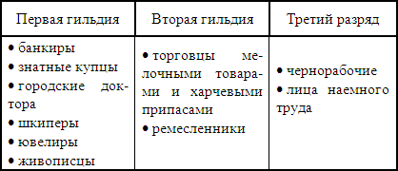
Купцы, записанные в гильдии, получали ряд весьма серьезных льгот, положивших начало их выделению в новое привилегированное сословие. Помимо разрешения покупать крестьян (но с припиской их к предприятию), они освобождались от личной рекрутской повинности при условии уплаты в казну по 100 руб. с человека.
Предпринимательская деятельность жестко регламентировалась и зависела от царских указов. Это проявлялось прежде всего в сохранении государственной монополии на заготовку и сбыт основных товаров (соль, лен, пенька, сало, икра, хлеб, воск, щетина, вино). Необходимость крупных капиталов для развития промышленности приводит к появлению новых форм предпринимательства – складничества, по отношению к которому государство проводило попечительную политику, связанную с контролем за деятельностью, ограничением вступления новых членов, обязательной регистрацией, определением размера уставного капитала, требованием предоставления образцов в мануфактур-коллегию, а также установлением цены, вида и формы товаров, закупаемых казной, вплоть до запрета их продажи в розницу.
Несмотря на значительные успехи, петровская модернизация, основанная на форсированной индустриализации, обрекла Россию на экономическую отсталость в будущем, т. к., распространив крепостное право на промышленный сектор экономики, Петр I закрепил ту косную социальную структуру, что стала препятствием при дальнейшем развитии. Кроме того, проведение модернизации сопровождалось массовым уничтожением населения (около 12,5 % тогдашнего населения России). Если в Западной Европе XVII–XVIII вв. быстро развивалась представительная власть, укреплялись основы парламентаризма, то в нашей стране, напротив, усиливалась жесткая централизация, абсолютизация государственной власти, что являлось прямым продолжением деспотизма и самодержавия, присущего Московской Руси.

5.6. Экономическая политика Екатерины II
Ко второй половине XVIII в. в феодальной экономике России произошли серьезные изменения. Создание всероссийского рынка, активное участие страны в международной торговле привели к усилению товарно-денежных отношений. В 1754 г. были созданы Банк для дворянства и купеческий банк, дававшие краткосрочные ссуды под залог.
Хозяйственное освоение новых территорий стимулировало рост предпринимательства. Хотя основным поставщиком товаров по-прежнему выступали помещичьи хозяйства, расширился рынок промышленных изделий. Этому процессу способствовала окончательная ликвидация в 1754 г. всех внутренних таможен. Особое значение для страны имело расширение границ. В к. XVIII в. территория Российской империи составляла 16, 8 млн. кв. км, а численность населения – 36 млн. Экономические ресурсы страны увеличились, ускорился процесс первоначального капитала за счет колониального грабежа отсталых народностей. Были расширены и укреплены права и привилегии дворян. В 1731 г. правительство Анны Иоанновны возвратило дворянам право распоряжаться вотчинами, юридически упразднялись поместья как особая категория условных земельных владений, а слово «помещики» стало обозначать полноправных земельных собственников. 18 февраля 1762 г. император Петр III издал знаменитый Манифест о даровании вольности и свободы российскому дворянству, что означало освобождение дворян от обязательной службы. Таким образом, это сословие превращалось из служилого в привилегированное.
Россия, оказавшись в новых социально-экономических и политических условиях, вплотную столкнулась с необходимостью продолжения модернизации. Ее развитие было тесно связано с деятельностью Екатерины II (1762–1796), период правления которой практически совпадал с хронологическими рамками экономического цикла 1760–1800 гг. Подобно своим предшественникам Екатерина II провела комплексную реформу, затрагивавшую военную, административную и финансовую сферы. Однако осуществление экономической политики в это время имело свои особенности.
Укрепление государственной власти началось с секуляризации церковных земель в 1764 г. Доходы от этого процесса поступали в государственный бюджет, крестьяне же были переведены в разряд экономических, а позднее присоединены к государственным крестьянам. Идя навстречу пожеланиям дворянства, Екатерина II утвердила монопольное право дворян на владение землей (Генеральное межевание, 1765), крепостными крестьянами (1762), винокурение (1765). В 1785 г. была подписана «Жалованная грамота дворянству». В ней были закреплены все сословные права и привилегии этого класса. Вместе с тем изменение экономических условий заставило правительство перейти от политики меркантилизма к концепции физиократов, основанной на идеях ценности частной собственности, свободной конкуренции и свободы внешней торговли. Это привело к ограничению дворянской и купеческой монополий в ряде отраслей, но одновременно способствовало значительным изменениям в структуре российской экономики. Так, если при Петре I приоритетным было развитие тяжелой промышленности, то при Екатерине II началась аграризация страны, а вместе с ней становление обрабатывающих отраслей промышленности. Об этом ярко свидетельствуют следующие цифры (табл. 5).
Таблица 5
Рост мануфактурного производства в XVIII в.
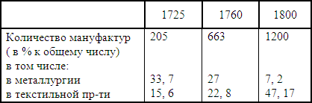
Во второй половине XVIII в. наряду с традиционными отраслями российской экономики особое значение получили такие отрасли легкой промышленности, как кожевенная, суконная, мыловаренная, сахарная, хлопчатобумажная. По-прежнему наиболее распространенной формой мануфактуры являлась рассеянная на базе крестьянских промыслов. При этом наблюдался перенос мануфактурного производства из центра в провинцию, что позволило создать новые промышленные центры. Усиливалась специализация черноземных и нечерноземных сельскохозяйственных районов. Усиление аграрных приоритетов в экономической политике подкреплялось сложившимся к тому времени международным разделением труда, в котором России отводилась роль экспортера сельскохозяйственных товаров, сырья и полуфабрикатов.
В целом сущность аграрной политики Екатерины II характеризуется следующими чертами:
♦ рост дворянского землевладения;
♦ превращение земли в товар;
♦ развитие крестьянской и купеческой собственности на землю;
♦ изменение феодальных повинностей.
Под влиянием повышающегося спроса на сельскохозяйственную продукцию усиливалась эксплуатация крестьянства. В Черноземье постоянно увеличивался объем отработочной ренты (барщины), начался перевод крестьян на «месячину», то есть помещики отбирали землю у крепостных, заставляя их полностью работать в помещичьем хозяйстве, выплачивая им за это месячное содержание в форме натурального пайка. В нечерноземных областях крестьян стали переводить на денежный оброк. При этом помещики получали абсолютную власть над крестьянами, а последним было запрещено даже жаловаться на своих хозяев. Вместе с тем изменение экономических условий требовало кардинальных перемен в крестьянском вопросе, поэтому вопрос возможности наделения крестьян землей и освобождения их от крепостного права стал одним из основных в деятельности созданного в 1765 г. Вольного экономического общества. Важно отметить, что и в реальной жизни процессы расширения капиталистической, по своей сути крестьянской и купеческой собственности на землю протекали достаточно интенсивно. При этом новые собственники скупали преимущественно черносошные земли и действовали через подставных лиц.
Под влиянием идей французских просветителей Екатерина II начала переходить к правлению в форме «просвещенного абсолютизма», в которой на первый план выступало стремление к созданию новой системы регулирования общественных отношений на основе упорядочения действующих законов и создания новых, более совершенных. 30 июля 1767 г. была создана Комиссия о сочинении проекта нового Уложения (Уложенная комиссия), в которую вошли представители разных сословий. Она просуществовала до декабря 1768 г., то есть до начала войны с Турцией, но многие подготовленные материалы были использованы в последующей законодательной и административной работе.
На ходе реформ сказалась крестьянская война под предводительством Е. Пугачева (1773–1775). После ее подавления Екатерина II постаралась ослабить очаги напряженности в регионах, заселенных казаками. В 1775 г. была реорганизована система местного самоуправления. Вместо трехзвенного административного деления – губерния, провинция, уезд, было введено двухзвенное – губерния, уезд. Во главе каждой губернии ставился губернатор. Уезд возглавлял капитан-исправник. Всеми финансово-экономическими делами губернии занималась так называемая Казенная палата. Для организации и контроля за деятельностью школ, больниц, сиротских домов и т. д. учреждался Приказ общественного призрения. Одновременно Екатерина II подписала «Жалованную грамоту городам», которая определяла сословную структуру городского населения (табл. 6).
Таблица 6
Сословная структура городского населения в конце XVIII в.
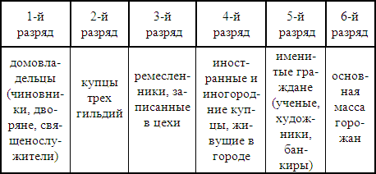
Горожане могли избирать городского голову и членов городской думы. При этом устанавливался имущественный ценз: горожанин должен был иметь капитал, с которого платился налог не менее 50 руб. Некоторые изменения произошли и в положении купечества. Оно получило возможность освобождения от рекрутской повинности (при уплате сначала 360, а затем 500 рублей за одного рекрута), а также было освобождено от уплаты подушной подати, замененной на 1-процентный налог с оборота. В структуре купечества были выделены следующие три гильдии: при наличии капитала от 10 до 50 тыс. руб. – первая; от 5 до 10 тыс. руб – вторая; от 1 до 5 тыс. руб. – третья.
Правительственные указы, направленные на стимулирование конкурентной борьбы между купцами в торговой и промышленной деятельности, при одновременном введении для них новых льгот благоприятствовали развитию деловой инициативы. Но обозначившаяся после пугачевщины тенденция к возвращению металлургических заводов в казну ослабляла позиции частных предпринимателей. Они не могли соперничать с казенными предприятиями. К тому же правительство взяло курс на поддержку цехового производства, не имевшего социальной базы в стране. В результате производство столкнулось с нехваткой средств для поддержания достигнутого уровня и дальнейшей модернизации, стали проявляться рецидивы возврата к старым формам организации, например, посессионные мануфактуры начали перерождаться в вотчинные. Так, на рубеже XVIII–XIX вв. появился признак опасного отставания отечественной тяжелой промышленности от западной.
Особенности новой структуры экономики сказывались и на структуре внешнеторгового баланса. Однако в этот период Екатерине II удавалось поддерживать активное сальдо, в том числе за счет проведения протекционистской таможенной политики, сдерживающей импорт товаров, которые производились или могли быть произведены в стране. К числу активных торговых партнеров России в конце XIX-начале XX вв. принадлежали Англия, Голландия, Австрия, Франция, Португалия, а также Турция, Персия и другие восточные страны.
Проведение реформ нуждалось в значительной финансовой базе. Налоги, как правило, собирались с недоимками, а дальнейшее усиление налогового бремени не представлялось возможным. В этих условиях для покрытия бюджетного дефицита государство решилось на выпуск бумажных денег. С 1766 г. два банка в Москве и Санкт-Петербурге получили право выпускать ассигнации только в обмен на сдаваемые металлические деньги. В 1769 г. эти банки были объединены в один, названный Ассигнационным, который уже выпускал деньги без всяких депозитных операций. Но к 1786 г. свободный обмен ассигнаций был прекращен, вследствие чего их ценность стала неуклонно падать, и к концу века рубль обесценился на треть. Другим и достаточно новым источником пополнения казны стали государственные займы. Впервые внешний заем был получен в 1769 г. в Амстердаме на сумму 7,5 тыс. Кредитором России стали также генуэзские банкиры, выдав заем на 1 млн. пиастров. К концу века внешний долг России составлял 41,1 тыс. руб. Общий государственный долг, включая откупа, выпуск бумажных денег и пр., составлял 216 млн. руб. Уплата же процентов по долгам поглощала ежегодно свыше 5 % государственного бюджета.

5.7. Экономика России в конце XVIII-перв. трети XIX вв
Социально-экономическое положение России в конце XVIII-первой трети XIX в., приходящееся на повышательную фазу экономического цикла 1800–1850 гг., было предкризисным, поскольку в экономике переплелись самым сложным образом старые, феодальные формы хозяйства и новые, рыночные отношения. Несмотря на различия в экономической политике Павла I, Александра I и Николая I, их деятельность вполне соответствовала сохранению имперской модели модернизации, заложенной еще Петром I. Решающую роль в преобразованиях по-прежнему играло государство. При этом политические, прежде всего военные факторы являлись доминирующими, что связывалось с усилением антифранцузской коалиции. Укрепление государственной власти на огромной территории сопровождалось бюрократизацией общественной жизни: в 1804–1805 гг. на 40 млн. населения приходилось 13 тыс. чиновников, а к 1847 г. на 74 млн. населения – 61 тыс. чиновников. Нехватка финансовых ресурсов способствовала созданию особой системы компенсаций, требовавшей использования даровых источников (крепостного труда, природных ресурсов, военных приобретений).

Развитие страны в рамках мобилизационного типа экономического роста характеризовалось проведением комплексных реформ. Павел I (1796–1801), известный своей любовью к прусским порядкам, провел реорганизацию русской армии по немецкому образцу. Одновременно были уничтожены дворянские привилегии, а в стране вместо «просвещенного абсолютизма» проводилась политика «железной лозы». Кроме того, началась постепенная замена коллегий на министерства, была проведена губернская реформа, предпринимались некоторые меры для смягчения положения крепостных. Например, в апреле 1797 г. был издан Манифест о трехдневной барщине. Более последовательной стала политика Александра I (1801–1825). Уже в 1801 году для социально-экономического реформирования страны был образован так называемый Негласный комитет. При его участии были проведены некоторые либеральные преобразования и прежде всего в аграрном секторе:
♦ в 1803 г был издан указ о вольных хлебопашцах, дававший право помещику освобождать крестьян с землей за выкуп;
♦ прекращалась раздача казенных крестьян в частные руки;
♦ осуществлялась аграрная реформа в Латвии и Эстонии, предусматривающая отмену крепостного права для крестьян, но без наделения их землей;
♦ разрешалась покупка земли купцам, мещанам и казенным крестьянам (помещичьи крестьяне получили это право только в 1848 г.).
В 1802–1812 гг. была проведена реформа высших органов управления. Первоначально были созданы 8 министерств взамен петровских коллегий, затем их число увеличилось до 12.
В 1809 г. под руководством М. Сперанского был разработан новый проект российских законов, известный под названием «Введение к уложению государственных законов». Его основной целью было упорядочить устаревшее и хаотичное законодательство Российской империи и приблизить правовые нормы к требованиям развивающихся рыночных отношений с учетом европейских перемен того времени. Самым большим достоинством этого проекта было то, что он разработал стройную систему центральных и местных учреждений по принципу разделения всех ветвей власти: законодательной, исполнительной и судебной. В 1810–1812 гг. Сперанским было подготовлено несколько финансовых мероприятий, разработанных в «Плане финансов 1810 г.» Среди них наиболее значимым стало введение в стране новых размеров прямых налогов: подушная подать с крестьян и мещан увеличивалась с рубля до двух рублей, был также введен налог на дворянские имения, на земли помещиков. Недовольство привилегированных слоев российского общества привело к отставке реформатора.
В начале 1820 г. Александр I переходит к ужесточению внутренней политики, получившей название аракчеевщины по имени военного министра. Это объяснялось двумя причинами. Во-первых, финансовыми проблемами государства. Для снижения расходов на армию начали создаваться военные поселения, представлявшие собой особые формы соединения ратного и сельского труда и просуществовавшие до 1830 г. Во-вторых, борьбой с распространением в обществе радикальных политических идей после победы России над бонапартистской Францией. Кульминацией такого развития событий стала расправа над декабристами. Вступление на престол Николая I (1825–1855 гг.), связанное с восстанием декабристов, способствовало сохранению и продолжению этого курса.
Господство административных методов управления проявилось и в регламентации предпринимательской деятельности. В соответствии с манифестом от 1 января 1807 г. «О даровании купечеству новых выгод, отличиях, преимуществах и новых способах к распространению и усилению торговых предприятий» в стране установилось два рода купеческих товариществ (торговых домов) (табл. 7).
Таблица 7
Купеческие товарищества в России
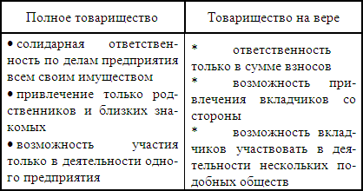
В это же время начинают создаваться первые акционерные общества (товарищества по участкам), но большого развития до 1830 г. они не получили. Это определялось многими факторами, в том числе и сложившейся в условиях абсолютизма разрешительной системой предпринимательства. Так, для образования новых акционерных обществ было необходимо, чтобы их уставы утверждались министерством по ходатайству учредителей. При этом решение о создании должно было получить одобрение Комитета министров. Наконец, разрешение на учреждение компании давалось правительством, утверждалось императором и затем объявлялось Указом Сената. В этот период времени начинает складываться особое акционерное законодательство, имевшее сепаратный (ограничительный) характер и содержавшее в самом общем виде принцип ограниченной ответственности акционеров. Для стимулирования акционерной деятельности предпринимаются попытки активизации работы бирж – созданной еще Петром I Петербургской и начавшей строиться в 1831 г. Московской.
Регламентация коснулась не только производственной, но и торговой деятельности. Это отразилось прежде всего на процессе перехода крестьян в купеческое сословие. Наиболее полно условия, при которых крестьянин-предприниматель мог записаться в купеческую гильдию, были сформулированы в указах от 20 и 24 октября 1804 г. К этим условиям относилось:
♦ необходимость доказательства того, что крестьянин фактически издавна ведет купеческий промысел;
♦ наличие письменного удостоверения общины, из которой вышел крестьянин, об отсутствии у данного человека недоимок и долгов и подтверждения того, что его земля не будет пустовать;
♦ обязательство городского общества, принимающего крестьянина, заплатить за него до новой ревизии все по крестьянской подати;
♦ требование уплаты причитающихся налогов и сборов за три года по обоим сословиям;
♦ доказательство того, что крестьянин – «отпущенный помещиком на волю люди».
Вместе с тем заметно расширялись сферы крестьянской торговли. Указом 9 апреля 1804 г. крестьяне получили право на собственную мелочную торговлю, хотя и в ограниченной номенклатуре товаров, а указ от 23 февраля 1806 г. разрешил крестьянам ранее запрещенную оптовую торговлю, а также широкую торговлю импортными товарами. Согласно же «Дополнительным правилам», опубликованным 29 декабря 1812 г., разрешалась самостоятельная, без доверенности от купца, предпринимательская деятельность крестьянина. Занятие ею требовало платежей по четырем видам торговых свидетельств от 40 до 2500 руб. Но, несмотря на значительно расширившийся допуск к деловым операциям, крестьяне были лишены равных прав с гильдейским купечеством.
Противоречивость правового положения побуждала крестьян-предпринимателей к поиску собственных, неформальных способов защиты деловых интересов. В этом отношении чрезвычайно любопытным явлением были старообрядческие объединения (общины), взявшие на себя организацию и представительство этих интересов к концу XVIII в. Особенно видная роль принадлежала здесь федосеевскому согласию. Существующие своеобразные правила исключили принцип индивидуального или семейного наследования, единственным полноправным наследников своих членов была община. Это позволяло выделять представителям общины беспроцентные, а часто и безвозвратные ссуды. Таково, например, было происхождение капиталов богатейших купеческих семей Гучковых, Рябушинских, Морозовых, Ковылиных и т. д.
Строгая регламентация существовала и в кредитно-денежной сфере, т. к. в правительстве господствовало мнение, что в России, характеризующейся крайней скудностью своих денежных ресурсов, основным источников банковских капиталов могут быть только государственные вклады. Однако практика банковского дела доказала ошибочность этих выводов. Уже в начале XIX в. в Петербурге появляется ряд частных банков, самым известным из которых стал банкирский дом Штиглицов. Усиливающаяся потребность в кредите вызвала появление и помещичьих банков для крепостных крестьян. Собственные банки в поместьях имели граф А. А. Аракчеев и декабрист и известный экономист Н.И. Тургенев. Эти банки были предназначены для выдачи ссуд крепостным для осуществления необходимой сельскохозяйственной работы, а также обзаведения хозяйством. На приращение средств «кассы» обращались, помимо прочего, штрафы с крестьян.
Таким образом, хотя в экономическом развитии России в конце XVIII-первой трети XIX в. наметились серьезные перемены, однако процесс первоначального накопления капитала по-прежнему протекал в условиях сохранения крепостного права, а значит, господствующими были феодальные методы.

Тесты по теме
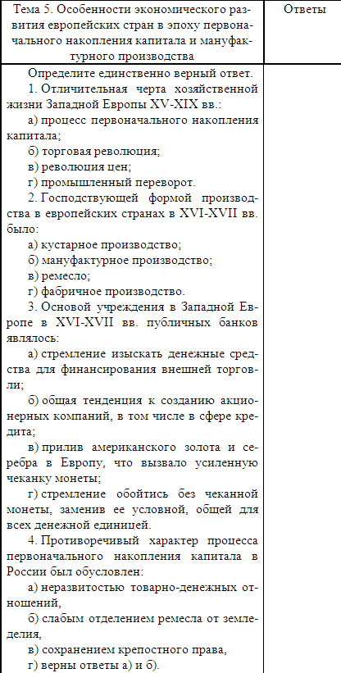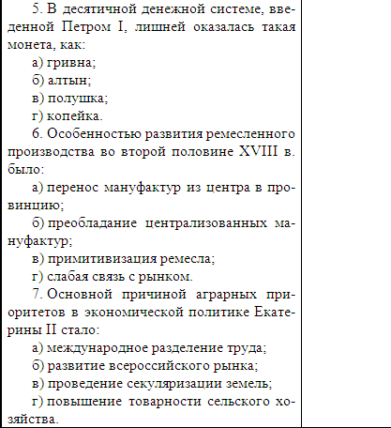

Лекция 6. История промышленного переворота и индустриализации конца XVIII–XIX вв

6.1. Содержание промышленного переворота
Промышленный переворот – общеисторическое явление, характеризующее определенный этап в развитии капитализма. Первоначально под промышленным переворотом понималась серия технических изобретений 1760–1830 гг., изменивших условия производства во многих отраслях промышленности. В 1884 г. английский ученый А. Тойнби ввел в научный оборот термин «промышленная революция», обозначая качественный скачок в развитии производительных сил. Он начинается в промышленном производстве и распространяется на все сферы труда и производства (в том числе сельскохозяйственного), вызывая рост городов и оказывая влияние на все стороны жизни и быта общества. Конечным результатом этого процесса явилось возникновение современной индустриальной цивилизации (табл. 8).
Промышленный переворот (промышленная техническая революция) – система экономических и социально-политических изменений на основе перехода от ручного труда к машинному.
Промышленный переворот, таким образом, означал коренное изменение в организационно-экономическом уровне структуры экономики развитых стран, т. к. был связан с переходом от мануфактуры к фабрике.
Фабрика – форма организации крупного производства, основанная на применении системы машин и сложной кооперации труда в условиях поузловой специализации частичных рабочих.
Таблица 8
Предпосылки, источники и последствия промышленного переворота
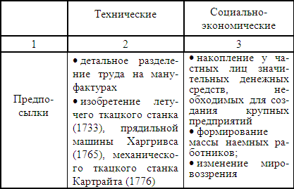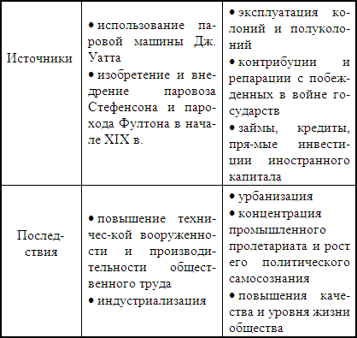
В целом промышленный переворот затронул 1,5 цикла Кондратьева: 1790–1840/50 гг. – период становления собственно фабричного производства (цикл индустриальной промышленной революции Кондратьева); 1840/50-1890 гг. – «буржуазный цикл» Кондратьева. Это первые циклы эндогенного типа, ассоциированные с базовыми технологическими инновациями, успешное внедрение которых сопровождалось изменением других параметров хозяйственной системы. Снятие технологических ограничений ручного труда, а затем и устранение пределов производительности водяных и паровых двигателей углубляло процесс рационализации производства. Промышленный переворот стал исходным пунктом индустриализации.
Индустриализация – процесс создания крупного машинного производства во всех отраслях народного хозяйства и, прежде всего, в промышленности.
В западной экономической теории принято выделять три главные модели индустриализации: традиционную, командную и рыночную. Традиционная модель соответствует укладу относительно неразвитых обществ, в основе которых лежат сельские структуры и которые отличаются замкнутостью, стабильностью обычаев и натуральным производством. Ее предпосылкой является не только неизбежная нехватка ресурсов, но и «нулевой прирост», то есть в условиях, когда ресурсы ограничены, существует единственная возможность получения дохода – за счет других классов, отраслей или сфер хозяйства. Вследствие этого общинная или государственная власть берет на себя функции перераспределения. В отличие от нее командная модель может характеризоваться экономическим ростом, хотя и вынуждена считаться с нехваткой ресурсов. Она нацелена на решение приоритетных политических задач, которые ставит перед собой государство. Рыночная модель предполагает в качестве своей предпосылки «сверхнулевой прирост». Она определяется минимальными перераспределительными функциями государства и рыночным регулированием системы цен для обеспечения стимулов производства, распределения, обмена и потребления. Каждая модель в конечном счете отражает различия в восприятии мира, обусловленные несходством человеческих возможностей, этических установок, социальных или политических приоритетов. В истории экономики разнообразные сочетания этих факторов определяли путь индустриализации разных государств.
Необходимые предпосылки успешной индустриализации:
♦ наличие предпринимателя и предпринимательской культуры;
♦ существование юридических и политических институтов, стимулирующих предпринимательство в условиях свободного рынка и частной собственности.

6.2. Особенности индустриализации западного мира
Англия – первая страна, которая начала и завершила промышленный переворот, став «мастерской мира». Этому содействовали благоприятные условия:
♦ длительное развитие товарно-денежных отношений привело к формированию промышленного спроса на готовые изделия и товары;
♦ значительная концентрация капитала в частных руках (к 1750 г. – доход с государственной ренты достигал лишь 3 %);
♦ завершенность аграрной революции, способствовавшей формированию рынка рабочей силы и концентрации земельных угодий;
♦ изменения в агрокультуре (трехполье заменено севооборотом (зерновые, репа и клевер), приведшие к увеличению урожайности;
♦ буржуазная революция середины ХVII в., стимулировавшая развитие капитализма;
♦ геополитический фактор, характеризуемый отсутствием иноземных вторжений;
♦ ресурсная база: малое количество лесов привело к попыткам замены дерева другими видами топлива.

Таблица 9
Этапы промышленного переворота в Англии
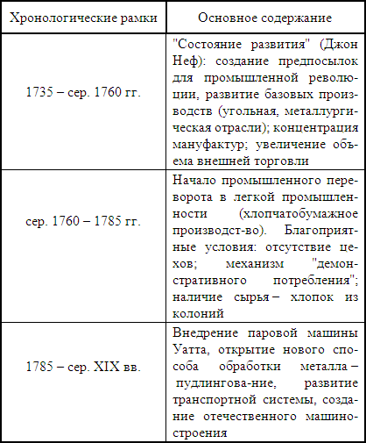
Английская модель индустриализации, начавшаяся с промышленного переворота в легкой промышленности, распространившаяся затем в базовых отраслях и закончившаяся появлением собственно машинного производства, получила название модели «по направлению к устью».
Развитие промышленного переворота и индустриализации привело к значительным изменениям в структуре английской экономики. В середине ХIХ в. импорт сельскохозяйственной продукции положил конец развитию сельского хозяйства страны. Особое развитие получает тяжелая промышленность, ориентированная на экспорт. Меняется демографическая структура: доля городского населения к концу ХIХ в. составляет 75 %. Однако после промышленного переворота английская экономика начинает развиваться циклично, все чаще испытывая кризисы, первые из которых были отмечены ещё в 1815–1816 и 1819 гг. (табл. 9).
Во Франции промышленный переворот развивался более медленными темпами. Первые машины появились в промышленности в конце ХVIII в., но промышленная революция наступила только в 1815–1830 гг., а завершилась в 50–60 гг. ХIХ в. Особенности промышленного переворота во Франции:
♦ неблагоприятные факторы;
♦ незавершённость аграрной революции, малая ёмкость внутреннего рынка: слабые финансовые стимулы, войны и революции;
♦ большая численность населения, развитая внешняя торговля;
♦ благоприятные факторы.
Таблица 10
Этапы промышленного переворота во Франции
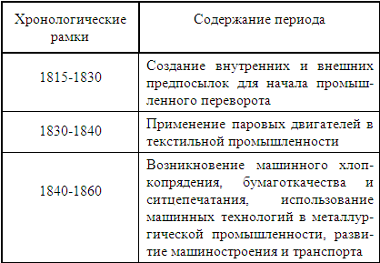
Таким образом, промышленный переворот во Франции характеризуется начальным подъемом обрабатывающих производств, использующих трудозатратные методы, и последующим развитием базовых производств с их капиталоемкими технологиями. Такая модель получила название «по направлению к истоку» в отличие от английской. Важной особенностью французской индустриализации была ее дуалистичность: существование наряду с новыми крупными предприятиями, способными обеспечить массовое производство стандартной продукции, децентрализованной системы мелких и средних предприятий, специализировавшихся на выпуске штучной продукции. Кроме того, больше половины национального дохода создавалось в сельском хозяйстве, то есть Франция стала аграрно-индустриальной страной. Вместе с тем вывод о неэффективности французской модели индустриализации не подтверждается новейшими исследованиями. Система, основанная на обрабатывающей промышленности, потребляющей рабочую силу, и интеграции по направлению к истоку была хорошо приспособлена к возможностям страны. Это позволило Франции стать одним из своеобразных лидеров процесса индустриализации, который, как писал Ф. Карон, «не был ни полностью победоносным, ни полностью побежденным» (табл. 10).
Возникновение крупного машинного производства в Германии происходит только во второй половине XIX в. Основной причиной такого положения было сохранение политической раздробленности и феодального режима в сельском хозяйстве и ремесле. Предпосылки для процесса индустриализации были созданы французской революцией 1789–1794 гг., наполеоновскими войнами, приведшими к частичной отмене феодальных повинностей на захваченных территориях, и аграрными реформами начала XIX в., в результате которых возник особый прусский путь развития капитализма в сельском хозяйстве.
Прусский путь развития капитализма в сельском хозяйстве – процесс обезземеливания получившего личную свободу крестьянства и создания крупных юнкерских хозяйств.
Особое значение для промышленного переворота имело начало экономического объединения немецких княжеств в рамках Таможенного союза, укрепившего их внутренние связи и международные позиции.
Таблица 11
Этапы промышленного переворота в Германии
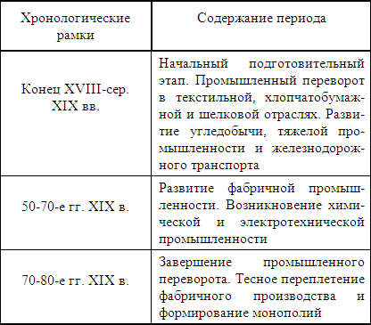
Экономическая отсталость Германии в первой половине XIX в. привела к значительно более сильной роли государства.
Методы командной экономики в Германии:
♦ обеспечение защитных тарифов;
♦ предоставление госзаказов тяжёлой промышленности;
♦ поощрение инновационных банков для увеличение инвестиций;
♦ формирование двойной системы цен – низких экспортных и высоких внутренних.
Германия смогла воспользоваться и преимуществами позднего промышленного переворота. Используя технологическое оборудование из более развитых стран, немецкая промышленность имела возможности для более быстрого создания отечественного машиностроения (особенно в военной области). Изменение структуры производства позволило Германии выйти на ведущие позиции по многим промышленным показателям, включая концентрацию производства, рабочей силы и капитала (табл. 11).
Развитие промышленного переворота в США протекало в отличных от европейских стран условиях:
1) огромная малонаселенная территория (25 чел. на 1 кв. км, для сравнения: во Франции – 100 чел.);
2) быстрый рост населения (1790 – 4 млн.; 1840 – 17 млн.; 1850 – 50 млн.), что способствовало быстрому созданию новых рынков сбыта;
3) организационно-экономический уровень структуры экономики представлен ремесленным производством, преимущественно металлообработкой;
4) дешевая рабочая сила, связанная с сохранением рабовладения;
5) неэквивалентная торговля с Великобританией;
6) четко выраженная сельскохозяйственная ориентация экономики.
Особую роль в создании благоприятных предпосылок для промышленного переворота сыграло образование государства (1776 г.) Война за независимость ликвидировала, как тенденцию насаждения феодальных порядков со стороны метрополии, так и реальные элементы феодализма в области аграрных отношений. Окончательное формирование так называемого «американского пути» развития капитализма в сельском хозяйстве было закреплено Гомстед-актом в 1862 г.
Американский путь развития капитализма в сельском хозяйстве – развитие хозяйства фермеров, получивших землю от государства и свободных от уплаты абсолютной земельной ренты.
революция уничтожила многочисленные препятствия для развития промышленности и торговли, введенные в свое время Англией («железные», «хлебные» и «денежный» законы), а контроль за природными ресурсами переходил от английского короля к частному предпринимателю. создание государства способствовало формированию единой транспортной и денежной систем, образованию внутреннего рынка и расширению внешнеэкономических связей. Вместе с тем последствия Войны за независимость 1775–1783 гг. коснулись преимущественно северных и центральных штатов. Изменение аграрной экономики юга США началось после Гражданской войны 1861–1865 гг. и отмены рабства аболиционизма.
Таблица 12
Этапы развития промышленного переворота в США
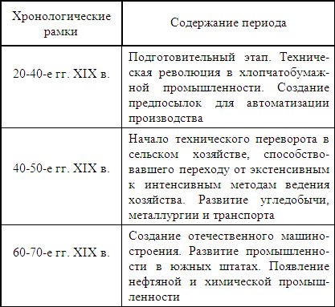
Исключительно быстрые темпы роста промышленного производства в США сопровождались процессами его концентрации. Невиданными темпами возрастал и удельный вес страны в мировом производстве. Так, в 1860 г. США давали 17 % мировой промышленной продукции, в 1870 г. – 23 %, а в 1880 г. – уже 28 %, обогнав все страны мира и практически догнав Англию (табл. 12).
Япония еще в 60-х гг. XIX в. оставалась феодальной страной. Развитие промышленного переворота здесь начинается после революции Мейдзи исин – незавершенной буржуазной революции 1867–1868 гг. Учитывая слабую подготовленность к индустриализации страны, правительство встало на путь насаждения «государствен-ного капитализма». Государство за счет бюджетных ассигнований с использованием зарубежного опыта создавало национальную промышленность. В 80-е гг. правительство решило переориентировать свою политику на всемерное развитие частнокапиталистической промышленности с проведением мер по разгосударствлению. Для этого государственные предприятия стали продаваться на льготных условиях или передаваться в аренду привилегированным представителям буржуазии и выходцам из высшего дворянства. Среди них были так называемые показательные предприятия – фирмы Мицуи, Мицубиси, Фурукава, Ясуда, Асодо, Кавасаки и др. Ускоренному промышленному развитию страны способствовали также приоритетные государственные ассигнования, 80 % которых составлял поземельный налог, а также протекционистская политика, которая защищала внутренний рынок от наплыва дешевых зарубежных товаров. При этом правительство субсидировало прежде всего развитие предприятий, которые работали на армию и флот, а также на средства связи и транспорта. Среди основных отраслей японской промышленности первенствовала легкая, в первую очередь, текстильная. В промышленности преобладали мелкие предприятия. Отличительной чертой японской экономики было и существование особой системы дзайбацу, своего рода холдингов, действующих под контролем нескольких влиятельных семей. Последние являлись акционерами многочисленных компаний, которые давали работу большому числу подрядчиков. Такие отношения позволяли сохранять иерархию, унаследованную от феодальной системы. В начале XX в. протекционистская государственная политика вызвала структурную перестройку торгово-семейных компаний Мицуи и Мицубиси, которые постепенно эволюционизировали к модели концерна.
В 1905–1907 гг. в Японии завершается промышленный переворот, что отражается на структуре экономики.
Особенности структуры экономики в Японии в начале XX в.:
♦ металлургия, текстиль, судостроение, крупные предприятия с машинной техникой;
♦ кустарная и домашняя промышленность, ремесленные мастерские и мануфактуры.

6.3. Развитие финансовой системы
Эпоха промышленного переворота сопровождалась реорганизацией финансовой системы, обусловленной бурным развитием кредитных учреждений. Потребность в капитале, испытываемая как государством, так и частными предпринимателями, стимулировала развитие процесса централизации временно свободных денежных средств и спроса на них в банках. Их важнейшими функциями в это время стало посредничество в расчетах и предоставление кредитов, реализация которых привела к созданию специфических кредитных средств обращения: банкнот и чеков. Усложнение банковских функций в XIX в. сказалось на структуре банковской системы. Если с ХVII в. до середины ХIХ в. в каждой развитой стране существовало несколько эмиссионных институтов, получивших от государственной власти привилегированное право выпуска денег, то в 50-х гг. монопольным правом эмиссии наделяется один-единственный банк. Это определяется необходимостью сосредоточения в едином месте резервов золота, которые в то время обеспечивали покрытие эмиссии банкнот и использовались в международных платежах. Так, Английский банк (создан в 1694 году) получил монопольное право эмиссии в 1844 г. на основании закона Пиля. Французский банк (образован в январе 1800 г.) получает сроком на 15 лет привилегию осуществлять эмиссию только в Париже, затем после Реставрации это право распространяется на филиалы. В США, Германии, Италии, Японии подобные преобразования происходят значительно позже.
Первоначально функции эмиссионных банков совпадали с функциями депозитных банков: банковские билеты были сертификатами депонированных металлических денег. Однако в ХIХ-начале ХХ в. эмиссионные банки смогли выпускать бумажные деньги в трех случаях:
♦ банкноты выдавались в обмен на металл, поступающий от частных лиц;
♦ при переучете коммерческих векселей, ранее учтенных депозитными банками;
♦ при проведении операций открытого рынка (покупка и продажа ЦБ на денежном рынке).
Важнейшим итогом эпохи промышленного переворота было и возникновение во многих развитых странах общегосударственного фонда денежных средств – бюджета. В их доходной части главное место (от 80 до 90 %) занимали налоги.
Причины реорганизации налоговой системы в XVIII–XIX вв.:
♦ расширение сферы товарно-денежного обращения;
♦ политика стимулирования экономики;
♦ рост государственных расходов.
Главная часть существующих налогов – косвенные, входящие в цены потребительских товаров. Например, в конце ХVIII в. в Англии – единственной стране с обширной, но однородной системой налогообложения, прямой налог составлял 1/4 часть государственных доходов. Основными налогами были акциз и местные налоги на содержание бедных. Во Франции среди основных налогов выделялись акциз на предметы роскоши и напитки, а также прямой налог на крестьян (талья), традиционные повинности, включая постой солдат, соляной налог и налог на обработку серебра. В германских княжествах существовали акцизные сборы, взимаемые с ввозимых и вывозимых товаров по ставкам от 5 до 25 %. В расходах госбюджетов главное место (до 2/3) занимала армия. Значительными были и нужды государственного аппарата, например, в середине XIX в. на эти цели выделялось в бюджете Англии – 1,05 %, Франции – 2,01 %, Пруссии – 3, 9 %.

6.4. Страны-лидеры и их экономическая роль в мире
Благодаря созданию первой в истории человечества фабрично-заводской промышленности, Англия в последней четверти ХVIII в. заняла исключительное место в мировом хозяйстве и международной политике. Хотя темпы ее экономического роста были невелики и составляли около 0,5 % в год, этот показатель выше, чем у других европейских стран. В 1820–1870 г. темпы роста английской промышленности достигли уже 1,5 % в год. Англия добывала 2/3 всего угля, производила более половины металла и холста. К 1870 г. она располагала 31,9 % мирового промышленного потенциала (торговый оборот больше, чем у Франции, Германии, Италии, вместе взятых, в 3 раза выше, чем у США). Англия выступает не только как производитель, но и крупный потребитель сырья и пищевых продуктов. Это стимулирует развитие торговли и торгового флота, тоннаж которого составляет 10 млн. (Для сравнения – у Франции и Германии этот показатель достигал 1 млн., у Германии – 2 млн.). В силу особенностей своего развития Англия выступает и мировым кредитором, играя роль дирижера международного оркестра золотого стандарта.
Промышленно-торговой гегемонии способствовала экономическая политика государства. До 40-х гг. ХIХ в. она протекает в рамках протекционизма, сопровождаемого высокими таможенными пошлинами на иностранные товары. С укреплением господствующего положения, нуждаясь в рынках сбыта своей продукции, Англия переходит к политике фритредерства, проявившегося в том числе в отмене «Хлебных законов» (1846 г.) и Навигационного акта (1860). Ярким проявлением новых приоритетов внешнеэкономической деятельности предприятий стало развитие отношений с Францией. Так, по договору 1860 г. Англия отменила пошлины на французские шелка и продовольствие, а Франция – на английские машины, металлоизделия, уголь, шерсть. Подобные договоры не были равноправными, т. к. дешевизна английских товаров приводила к вытеснению национальных французских товаров с внутреннего рынка.
До середины 60-х г. ХIХ в. Англия имеет активный торговый баланс, затем торговый баланс становится пассивным, но общий расчетный баланс остается активным (пассивное сальдо компенсировалось «невидимым экспортом»: транспортными услугами и движением капитала). Однако отсутствие конкуренции на внутреннем и колониальных рынках, а также стереотипы поведения страны-лидера повлекли к стагнации в развитии и, в конечном счете, потере Англией своего положения на мировом рынке, где с 80-х гг. первенство оспаривают США, Германия и Япония.

6.5. Хозяйственное развитие России в эпоху промышленного переворота
Своеобразие развития промышленного переворота в России определялось действием совокупности факторов:
1) бедностью и неграмотностью населения;
2) необходимостью больших первоначальных капиталовложений для организации производства;
3) сохранением крепостного права;
4) особой ролью государства (индустриализация протекает в рамках мобилизационного пути);
5) британской конкуренцией как на своем слабом рынке, так и на потенциальном внешнем.
Государство стремилось развивать промышленность, руководствуясь прежде всего военными целями, поэтому рост капиталовложений в тяжелую индустрию происходил за счет более распространенной легкой промышленности и сельского хозяйства, применявших трудозатратные методы. Россия оказалась единственной страной среди основных промышленных стран, которая предприняла индустриализацию, не располагая сильным аграрным сектором.
Этапы развития промышленного переворота в России
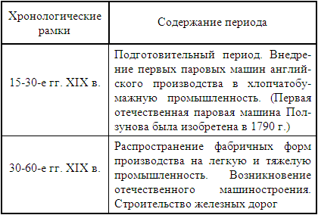
С 1804 по 1864 г. производительность труда в отечественной промышленности выросла почти в пять раз, несмотря на наличие крепостного труда. Однако преодоление технологической отсталости страны упиралось в отсталость социальную, что отразилось на особенностях протекания рассматриваемого процесса.
Особенности индустриализации в России:
♦ преобладание вольнонаемного труда в форме отходничества;
♦ незаинтересованность в использовании новых технологий;
♦ дешевизна крепостного труда;
♦ узость внутреннего и внешнего рынка;
♦ отсутствие необходимых капиталов в стране;
♦ продолжение процесса первоначального капитала;
♦ сильная роль государства в стимулировании развития производства.
Изменения в экономике оказали влияние на определение курса внешнеэкономической политики. С начала ХIХ в. Правительство неоднократно принимает меры для активизации промышленной и торговой деятельности, преследуя при этом цели пополнения казны и защиты российской промышленности. Государственная политика принимает ярко выраженный запретительно-протекционистский характер. Это подтверждается принятием ряда Таможенных тарифов 1810, 1816, 1819, 1850 и 1857 гг., в соответствии с которыми повышались таможенные пошлины на ввозимое и вывозимое сырье и поощрялся ввоз оборудования и вывоз готовой продукции. Но протекционистский характер таможенного законодательства не отвечал нуждам развивающегося государства, т. к. в отличие от развитых стран в России доходы от внешней торговли шли преимущественно на военные нужды и на непроизводительное потребление правящих кругов. Лишь в 60-е гг. начинается переориентация политики, характеризуемая расширением внутреннего рынка путем стимулирования инвестиций в промышленность и железнодорожное строительство, а также оказания помощи сельскому хозяйству. Экономическая поддержка сельского хозяйства осуществлялась в основном через фискальную политику (снижение налогов на производство за счет равномерного распределения бремени по всем сословиям). Таким образом, развитие национального внутреннего рынка тормозилось неразвитостью сельского хозяйства. Кроме того, все европейские страны решали задачу аграрного перенаселения как проблему малоземелья, в России же наличие свободных земель сохраняло базу для экстенсивного типа развития. К середине XIX в. в России объективно назрел общий структурный кризис феодально-крепостнической системы. Главным показателем этого стала Крымская война 1853–1856 гг. В конце 50-х годов Россия оказалась в состоянии фактически неплатежеспособного должника. Государственный долг достиг 1 млрд. рублей, а бюджетный дефицит возрос в шесть раз – с 52 до 307 млн. рублей. В сложном состоянии находилась и кредитная система. Еще в 1839 г. министр финансов Е. Канкрин провел денежную реформу. Было установлено, что 350 руб. бумажных денег равняются 100 руб. серебром, а это означало девальвацию ассигнаций. Они были совсем изъяты из обращения и заменены кредитными билетами, свободно обменивавшимися на серебро. Но в ходе Крымской войны правительство не раз прибегало к денежной эмиссии, курс кредитного рубля постоянно снижался, поэтому свободный обмен был отменен.
В таких условиях инициатором преобразований по-прежнему выступило государство, что отразилось на распространении экзогенного экономического цикла 50 – середины 90-х гг. Вместе с тем проводимые в этот период преобразования сыграли особую роль, т. к. впервые в условиях страны возникли условия для развития массового свободного хозяина и создания предпосылок для перехода от мобилизационного типа развития к инновационному, то есть процессу, аналогичному протекающему в это время в развитых странах.
Инновационный тип экономического роста представляет устойчивую, повторяющуюся тенденцию развития общества на основе непрерывного и целенаправленного процесса поиска, подготовки и реализации нововведений, позволяющих повысить эффективность функционирования общественного производства, увеличить степень реализации потребностей общества и его членов.
Однако переход к инновационному типу экономического роста протекал в условиях традиционной «революции сверху».
Важнейшим звеном реформы 60-70-х гг. стала отмена крепостного права. Содержание данной реформы, изложенное в Положении 19 февраля 1861 г., сводилось к следующему: крепостные крестьяне объявлялись лично свободными без всякого выкупа, они получали от помещика надел, за что продолжали отбывать барщину или оброк, то есть становились временно обязанными. Крестьяне могли выкупить не только усадьбу, но и по взаимному соглашению с помещиком и полевую землю, используя для этого казенную ссуду. По завершении выкупа прекращался вотчинный надзор помещика над крестьянами, заканчивалось их состояние временно обязанных, крестьяне переходили в положение свободных собственников. Отношения между помещиком и крестьянами опосредовались общиной, которая, в частности, коллективно оплачивала в течение 49 лет выкупную ссуду, предоставленную государством. Выходя из крепостной зависимости, крестьяне оставались в общине, получали известное самоуправление и сообща несли повинности перед государством. Иначе говоря, реформа основывалась на продлении и консервации полуфеодальных отношений. Выкуп был своеобразной формой феодальной ренты. Он даже формально исчислялся от суммы оброка: за надел нужно было платить такую сумму, которая будучи положена в банк дает помещику в виде процентов оброчный платеж. Поэтому в центральных районах России, где десятина стоила при обычной покупке 25 рублей, она обходилась крестьянину при выкупе в 60 рублей. Разница между рыночной стоимостью составляла феодальную (по существу) ренту. Наряду с выкупными платежами крестьяне платили налоги местным и центральным властям. Многочисленные отрезки от дореформенного надела вынуждали к аренде дополнительных участков земли. Финансовое бремя парализовывало возможность накопления, а частые общинные переделы земель – предприимчивость, особенно среди зажиточных крестьян.
В обуржуазивании аграрного сектора, которое стало главным следствием крестьянской реформы, часто отмечают схожесть с прусским путем развития сельского хозяйства. Сходство действительно было, однако существовали отличия.
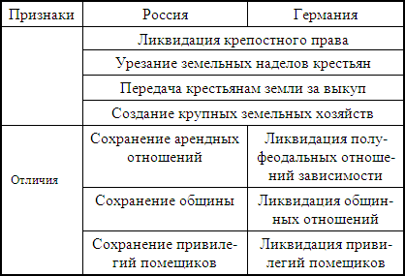
Начавшись с нововведений в решающей для аграрной России сфере государственной жизни, реформы, проводимые по единому замыслу, распространились на многие сферы общественной жизни, приняв комплексный характер. Особое значение для развития отечественной экономики имела земская реформа 1864 г., которая способствовала активизации деятельности основных производителей промышленных товаров для населения – крестьян-кустарей. Проведенные земством исследования показали, что к числу наиболее трудно разрешимых проблем кустарного промысла относились их снабжение сырьем, обеспечение кредитом и сбыт продукции, слабая техническая подготовка кустарей. Выход был найден сначала в организованных кустарными музеями мастерских и пунктах сбыта, затем в переходе к системе артелей, удовлетворяющих потребности в краткосрочном кредите в сети губернских и земских касс, а также за счет средств частного фонда им. С. Т. Морозова.
Большую роль сыграла и финансовая реформа. До 1861 г. кредитная система страны была представлена казенными дворянскими банками, предоставляющими кредит помещикам под залог имений, и частными банкирскими домами, кредитующими промышленность. В 1860 г. был создан Государственный банк, который вплоть до конца века не обладал правом самостоятельной эмиссии банкнот, а мог лишь заменять ветхие купюры на новые, принимать вклады и выдавать ссуды, осуществлять куплю-продажу золота, серебра, иностранной валюты и ценных бумаг. Это приводило к тому, что, образно говоря, банковская система страны выполняла роль автомобиля, запряженного лошадьми. После реформы 1861 г. произошло объединение казенных банков с Госбанком. В этот период начинается активная деятельность коммерческих банков. Первый акционерный коммерческий банк (Санкт-Петербургский) открылся 1 ноября 1864 г., затем в столице возник целый ряд коммерческих банковских контор, в 1870 г. был образован Волжско-Камский, а потом Азово-Донской банки. Помимо этого в экономике были проведены реформы более частного характера: отмена винных откупов и замена их единой системой акцизов и патентных сборов (1863), попытки восстановления ценности рубля денежными средствами (1862–1863) и другие.
Принципиальным отличием реформ 60–70 гг. от всех предшествующих стало создание юридических гарантий предпринимателям со стороны государства. Они были закреплены в «Положении о пошлинах за право торговли и других промыслах» от 8 января 1863 г., которое положило конец неравенству сословий в правах на занятия частнопредпринимательской деятельностью. Ограничения, просуществовавшие до 1917 г., устанавливались для евреев, государственных служащих, священников православной церкви, протестантских пастырей, их жен и несовершеннолетних детей. Военные, как солдаты, так и офицеры, могли заниматься коммерческой деятельностью только через уполномоченных. Положение оставило две купеческие гильдии, отменив разряд «торгующих крестьян». Серьезным шагом вперед стало введение экономического признака разделения промышленных заведений по техническому оборудованию и числу рабочих. Гильдейские свидетельства второго разряда брались владельцами промышленных заведений, в которых имелись машины с паровым или водяным двигателем или же насчитывалось более 16 рабочих, а также различными продавцами, действовавшими в пределах города или уезда. Гильдейские свидетельства первого разряда приобретали оптовые торговцы, работающие на всей территории России. Помимо этих гильдий имелся разряд «мелочный торг», а также «развозной», «разносный».
Все указанные преобразования не отличались последовательностью, но они оказались весьма значительными для экономики, т. к. ознаменовали начало стадии подъема рынка и нарушения прерывности в модели экономического развития страны. Освобождение от крепостной зависимости почти 2/5 населения страны дало серьезный толчок росту населения, которое с 1860 по 1897 гг. выросло на 52 млн. человек, главным образом, за счет естественного прироста. Постоянно увеличивался сбор основных сельскохозяйственных культур. Их урожайность повысилась в среднем на 50 %, для сравнения в этот период в европейских странах она возросла в 2–4 раза. Происходящие в сельском хозяйстве изменения способствовали сдвигу в структуре экономики, характерному для стадии перехода традиционного аграрного общества к индустриальному типу развития и связанному с постепенным уменьшением доли аграрного сектора в общем объеме национального продукта. Отмена крепостного права привела, с одной стороны, к переходу промышленности на вольнонаемный труд, с другой – к формированию рынка рабочей силы. Это стало одной из причин временного спада, особенно в отраслях промышленности, использовавших труд крепостных. Ускорение промышленного роста происходило после 1875 г., а затем после некоторого перерыва в конце 80-х гг. XIX в. Вместе с тем судьба прогрессивных преобразований Александра II оказалась достаточно сложной. После его гибели 1 марта 1881 г. Александр III, опасаясь эскалации революционного движения, провел так называемые «реформы наизнанку».
Тесты по теме
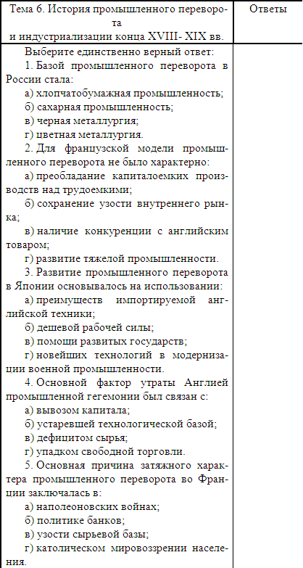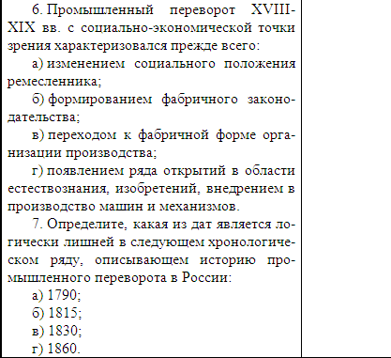

Лекция 7. Основные тенденции в развитии мирового хозяйства в конце XIX-первой трети XX вв

7.1. Структурные изменения в экономике развитых стран в конце XIX– начале XX в
Завершение промышленной революции способствовало изменению структуры экономики всех развитых стран. Становление фабричной промышленности придало техническому прогрессу невиданный темп. Технологические сдвиги только последней трети XIX в. были столь велики, что некоторые ученые предлагают назвать этот период «второй промышленной революцией». В итоге пар был заменен электричеством, началась общая электрификация производства, сложилась современная технология получения, передачи и приема электроэнергии. Возникли новые отрасли техники в промышленности – электрохимия, электрометаллургия, появился электрический транспорт. В результате процесса индустриализации ведущей отраслью хозяйства развитых государств становится тяжелая промышленность. Однако ее развитие требовало значительных капиталов. В связи с этим широкое рас-пространение получают акционерные общества, которые аккумулировали свободные средства крупных и мелких капиталистов и усиливали централизацию капитала, направляемого преимущественно на развитие крупных предприятий. На смену рынка свободной конкуренции приходят монополии.
Монополии – это крупные хозяйственные объединения, которые осуществляют контроль над рынками при помощи концентрации материальных и финансовых ресурсов, научно-технического потенциала с целью получения монопольной прибыли (табл. 13).
Таблица 13
Формы монополистических объединений
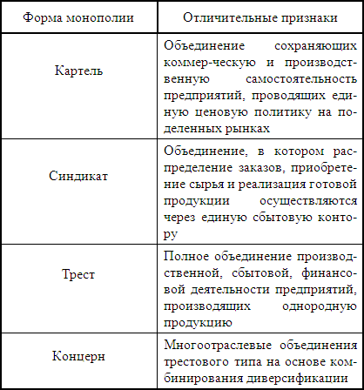
Технологической вершиной монополии стало массовое поточно-конвейерное производство с единичным разделением труда, обязанное своим происхождением предприятиям Форда в США.
Для монополий и финансовой олигархии, образованной в результате слияния банковского капитала с промышленным, самым эффективным способом получения прибыли был вывоз капитала в более отсталые страны. Рост международной торговли и развитие средств транспорта и связи, относительная узость внутреннего рынка, а также стремление увеличить прибыль при помощи международных соглашений приводят к образованию международных монополистических союзов. В целом действие монополизирующих факторов на макроуровне способствовало возникновению особого режима международного экономического регулирования, получившего в марксистской литературе название «империализма».
В конце XIX-начале XX вв. движение экономики изменило свой темп. Наиболее высокие темпы экономического развития показывали молодые капиталистические государства – США и Германия. Англия потеряла промышленную монополию, а ее торговая гегемония сильно пошатнулась. Это было связано со следующими причинами:
♦ моральным и физическим износом оборудования времен промышленного переворота;
♦ усилением конкуренции на внешнем рынке;
♦ мировым аграрным кризисом 1874–1894 гг.;
♦ недостаточной мощностью и слабой концентрацией электростанций;
♦ увеличением экспорта капитала.
Нехватка денежных средств внутри страны привела к необходимости их мобилизации с помощью акционерных компаний. В стране складываются предпосылки к монополизации промышленности, преимущественно в форме картелей. При этом тенденция к возникновению монополий была сильнее в новых отраслях, чем в старых.
Особенности английских монополий:
♦ более позднее возникновение;
♦ относительная слабость;
♦ ориентация на экспорт;
♦ получение сверхприбыли.
В 1870–1913 г. Англия продолжала быть ведущей страной в мировой торговле. Однако характерной чертой этого времени стал более быстрый рост ввоза товаров по сравнению с их вывозом. При этом наблюдался рост доходов на капитал, помещенный за границей, за посреднические и банковские операции, фрахт и страхование морской торговли, пользование услугами портов и т. д. Англия оставалась крупнейшей колониальной страной, что позволяло сохранять ориентацию промышленников на использование дешевого сырья и гарантированных рынков сбыта.
В конце XIX в. в мировом промышленном производстве снижается удельный вес и Франции. На ее экономическом положении сказались следующие факторы:
1) ростовщический характер капитализма, связанный с мальтузианской моделью развития и направленный на минимизацию риска, на простое воспроизводство;
2) поражение во Франко-прусской войне (отторжение Эльзаса и Лотарингии, вывоз ценностей, уплата контрибуции и т. д.). Общий итог – 13 млрд. франков;
3) моральный и физический износ оборудования;
4) вывоз капитала, способствовавший сохранению ростовщического характера экономики;
5) нехватка сырья и топлива;
6) неразвитый аграрный сектор.
Отсталой во Франции была и структура экономики, где в отличие от других развитых стран ведущее место занимало производство предметов потребления, ориентированное на внешний рынок. В связи с началом милитаризации экономики в начале XX в. в хозяйственном развитии страны происходят серьезные изменения, связанные с развитием тяжелой промышленности и началом процесса концентрации производства. Наиболее типичными для Франции формами монополистических объединений были картели и синдикаты, однако возникали и концерны. Более эффективно в стране действовал финансовый капитал. Хотя по размерам экспорта капитала первое место в мире занимала Англия, главным мировым ростовщиком была Франция, экспортировавшая капитал не в форме инвестиций, а в форме ссуды. После 1900–1903 гг. в стране происходит промышленный подъем, но темпы развития низкие: уменьшение промышленного производства с 1871 по 1913 г. с 10 до 6 %, соответствующих 4-му месту в мире.
В Японии, несмотря на активное и целенаправленное развитие тяжелой промышленности, господствующее положение занимала текстильная промышленность. Страна оставалась аграрно-индустриальной, а в ее общенациональной продукции промышленность занимала 40 %. При этом особое значение играла военная промышленность, получавшая государственные дотации и субсидии и способствовавшая агрессивному внешнему курсу. Продолжался процесс концентрации производства и капитала, но монополистические объединения составили всего 0, 4 % от общего числа компаний, действующих в стране.
Экономическое развитие США и Германии в рассматриваемый период времени характеризуется значительным ускорением темпов роста, что позволило этим странам занять места ведущих индустриальных держав. Для американской экономики это объяснялось следующими факторами:
♦ наличием природных ресурсов;
♦ высоким уровнем накопления национального капитала;
♦ быстрым ростом населения за счет притока иммигрантов из других стран;
♦ расчетливой протекционистской политикой государства;
♦ удаленностью от основных конкурентов;
♦ поздним завершением промышленного переворота.
Индустриализация конца XIX-начала XX в. в отличие от предшествующего периода опиралась на внутренние возможности США. В промышленности наряду с использованием достижений мирового опыта был сделан акцент на собственные технические идеи (изобретения Т. Эдисона, А. Белла и т. д.). США стали родиной трестов, первый из которых – объединение «Стандарт Ойл Траст» – был создан в 1879 г. Рокфеллером. Важное значение для становления новых форм организационно-экономической структуры экономики имело возникшее на уровне трестов отделение функций управления от исполнителей, легшее в основу идей «научного управления» – менеджеризма Ф. У. Тейлора.
Процессы монополизации протекали в банковской сфере. В США были созданы две крупнейшие финансовые группы – Моргана и Рокфеллера. Монополизация в стране приобрела наиболее законченные формы, но здесь сильнее всего проявились и антимонопольные тенденции. По принятому Конгрессом США закону Шермана 1890 г. всякое объединение в форме треста или иной форме, направленное на ограничение производства и торговли, объявлялось незаконным. Усиление регулирующей роли государства в промышленной и банковской сфере ярко проявилось в серии реформ начала XX в., получившей название «прогрессивной эры» в рамках «честного курса» президента Т. Рузвельта (1901–1909 гг.) и характеризовавшейся принятием законов о контроле за деятельностью трестов. Продолжением этих реформ стала политика «новой демократии» президента В. Вильсона (1913–1921), основанная на идее регулирования конкуренции. Важнейшим законом, положившим начало реорганизации кредитной и банковской систем США, был закон о создании Федеральной Резервной системы (ФРС), принятый в декабре 1913 г.
Столь же стремительным было экономическое развитие объединившейся в единое государство Германии. В последней трети XIX в. промышленность стала играть основную роль в хозяйственной жизни страны, в начале XX в. там было занято уже 43 % населения против 29 %, занятых в сельском хозяйстве. Технический уровень немецкой, относительно новой промышленности был выше английской и французской старой. Поэтому немецкая промышленность практически не знала проблемы перевооружения. Значительно медленнее, чем тяжелая индустрия, развивалась легкая и пищевая промышленность, что определялось недостаточной емкостью внутреннего рынка. Промышленный подъем сопровождался значительной концентрацией производства и капитала. монополистические объединения в Германии имели свои особенности:
♦ господство картелей и трестов;
♦ более полный, но не глубокий характер;
♦ меньший политический вес;
♦ более ранние и быстрые сроки создания.
Несоответствие развития производства платежным способностям внутреннего рынка, а также необеспеченность страны некоторыми видами сырья (особенно нефтью) вынуждали немецкие монополии активно действовать на мировом рынке. В 1910 г. насчитывалось уже около 100 международных монополий с участием Германии. Однако германский торговый баланс был пассивным, т. к. стоимость ввозимого сырья и продовольствия превосходила стоимость экспорта промышленных товаров. Дефицит торгового баланса покрывался прибылями от иностранных инвестиций немецкого капитала в развивающиеся страны.
Усложнение внешнеэкономических связей привело к возникновению проблемы финансирования международной торговли. Экономическое лидерство Англии, превратившее ее в мирового финансового короля, способствовало ориентации национальных валют к фунту стерлингов, который еще с XVII в. имел золотое содержание. Однако до конца XIX в. золотоденежное обращение соседствует с серебряным, то есть действует система биметаллизма. В 1865 г. по соглашению Франции с другими биметаллическими державами (Италией, Испанией, Бельгией) был образован Латинский денежный союз. Девальвация серебряных денег вследствие роста производства серебра привела к отмене свободной чеканки таких монет и ограничению их обращения. Это решение Латинского денежного союза получило название " хромого» биметаллизма. Большинство развитых стран в конце XIX-начале XX вв. присоединилось к системе золотого стандарта, при котором деньги обменивались на золото. Валютный курс являлся стабильным, колебание допускалось в небольших пределах, которые именовались «золотыми точками».
Переход к новому уровню промышленного производства усилил неравномерность экономического развития, тем более что распределение рынков сбыта и источников сырья не соответствовало реальной роли стран в мировом хозяйстве. Это приводило к нарастанию противоречий между развитыми государствами, которое привело к первой мировой войне.

7.2. Экономические причины и последствия первой мировой войны
Первая мировая война разразилась между двумя военными блоками: Антантой (Англия, Франция, Россия и др.) и Тройственным союзом (Германия, Турция, Австро-Венгрия, Болгария и др.). В целом в ней приняло участие 34 из 56 существовавших тогда суверенных государств. Основной причиной войны стала борьба за передел уже поделенного мира, обусловленная поиском рынков сбыта и источников сырья для молодых капиталистических стран, прежде всего Германии и США, не имевших колоний.
Мировая война предъявила небывалые требования экономике. Она поглотила 1/3 материальных ценностей человечества. Военные расходы воюющих держав увеличились более чем в 20 раз, превысив в 12 раз наличные запасы золота. Однако из стран – участниц военных действий только США и Япония смогли увеличить свое национальное богатство – соответственно на 40 и 25 %. При этом США за счет продажи вооружения сосредоточили у себя около половины мировых запасов золота. Не оправдав надежд зачинщиков и не разрешив острейших противоречий, первая мировая война принесла колоссальные людские потери, составившие в общей сложности около 36 миллионов человек. Структура экономики стран оказалась деформированной в результате непомерно раздутого военного сектора, прекращение же военных действий потребовало новых затрат на решение проблем разоружения. Система золотого стандарта в результате девальвации национальных валют потерпела крушение. Не менее значимыми были и экологические последствия, связанные с использованием химического оружия. К тому же во многих странах, участвовавших в войне, произошла перестройка социально-экономического и политического строя. Турецкая и Австро-Венгерская империи распались, в России и Германии в ходе революций были свергнуты монархии.
Режим отношений в западном мире после первой мировой войны определила серия международных договоров, составившая Версальско-Вашингтонскую систему. Центральное место в ней занял Версальский мирный договор, подписанный 28 июня 1919 г.
Версальский мирный договор
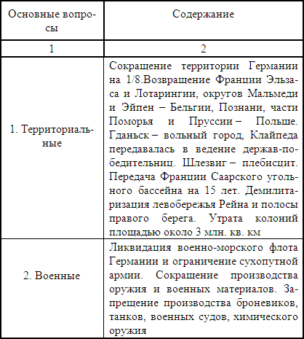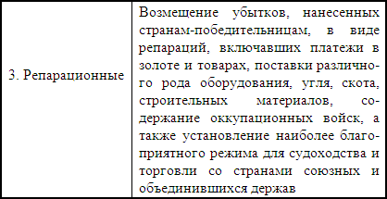
Позже сумма репараций была определена в размере 132 млрд. марок. Первые 20 млрд. необходимо было внести в качестве аванса в течение двух лет.
Репарации – вид материально-правовой ответственности, состоящей в возмещении государством, начавшем войну, причиненного ущерба странам-победительницам по договору.
Репарации следует отличать от контрибуции, запрещенной современным международным правом.
Контрибуция – 1) платежи, налагаемые на побежденное государство в пользу победителя; 2) принудительный денежный сбор, взимаемый неприятелем с оккупированной местности.
Необходимость выполнения условий Версальского договора потребовала серьезного реформирования экономики Германии. Важнейшей мерой стабилизации внутриэкономического положения в этой стране стало проведение денежной реформы 1923 г., направленной на прекращение инфляции. Ее результатом стал выпуск новых банкнот, обеспеченных золотом и золотыми девизами на 40 % и подлежащих обмену на золото, правда, временно отсроченному. Кроме этого была осуществлена модернизация оборудования, усиление экономических позиций немецких монополий, заменивших ранее господствовавшие картели и синдикаты на тресты и концерны; повышалась интенсификация труда. Однако экономическое положение страны оставалось крайне тяжелым, что вызвало обострение социальных противоречий. Отказ Германии от выплаты репараций в 1922 г. инициировал ввод в Рурскую область франко-бельгийских войск. Угроза возникновения новой войны и рост революционных выступлений немецких рабочих заставил страны-победительницы пойти на некоторые уступки Германии. Летом 1924 г. на Лондонской конференции был принят план Дауэса, предусматривающий резкое уменьшение ежегодных репарационных платежей: 1 млрд. марок в 1924–1925 гг.; 1,2 – в 1925–1926 гг.; с последующим увеличением вплоть до 2,5 млрд. марок с 1928–1929 гг. При этом Германии гарантировалась устойчивость валюты вплоть до приостановки перевода репарационных платежей за границу в случае колебания валютного курса. План Дауэса выделял следующие источники обеспечения репараций:
♦ специальные облигации;
♦ доходы железных дорог;
♦ налоги с промышленности.
Кроме того, для стимулирования роста немецкой промышленности США предоставили заем 800 млн. марок, что составило около 70 % внешних инвестиций.
Последовавшие за этим Локарнские договоры (1925 г.) также смягчали положения Версальского договора, т. к. обеспечивали отмену военного контроля над немецкой военной индустрией, эвакуацию французских войск из Саара, снятие ограничений для гражданской авиации и т. д. К концу 20-х гг. Германия смогла достичь довоенного уровня промышленного развития.
В 1929 г. в условиях надвигавшегося мирового экономического кризиса план Дауэса был заменен планом Юнга, по которому ежегодные репарационные платежи снижались на 20 %, Германия получила возможность отсрочки выплат. Кроме того, было рассчитано, что страна будет делать взносы до 1988 г. при уменьшении общей суммы до 113,9 млрд. марок. Источниками репараций остались только госбюджет и прибыль от железных дорог. Для получения и распределения репараций, осуществления расчетов по экономическим долгам был создан Банк международных расчетов, во многом обеспечивший финансиро-вание тяжелой промышленности и укрепивший позиции аме-риканского капитала в немецкой экономике.
Ухудшение положения в кризисной ситуации привело к сворачиванию выполнения плана Юнга. В начале 30-х годов последовала серия решений, связанных с регламентаций репарационных платежей. Так, в 1931 г. президент США Гувер выступил с предложением отсрочки платежей на год, получившей название «Моратория Гувера». В 1932 г. Лозанская конференция предоставила Германии право выкупа за 3 млрд. марок своих репарационных облигаций на условиях погашения выкупных облигаций в течение 15 лет.
Особую роль в послевоенном развитии мировой экономики сыграло изменение мировой валютной системы. На смену золотому стандарту приходит золотовалютный стандарт – система, при которой страна хранит для внешних расчетов определенное количество иностранной валюты, рассматриваемой в качестве эквивалента золота и конвертируемой по твердому курсу в национальную валюту. Она получила распространение по рекомендации Женевской конференции 1922 г. и характеризова-лась попытками восстановления валютной стабильности в период с 1924 по 1928 г. При этом золото не использовалось для чеканки монет, не находилось в свободном обращении, а фигурировало в золотых слитках в кассовой наличности эмиссии банка. Международные расчеты требовали проведения согласованной политики, т. к. валютные центры должны были поддерживать высокий уровень экономической активности и высокий спрос на импорт, чтобы позволить странам-участницам свободно приобретать необходимые им резервные средства.
Золотовалютная система состояла из нескольких зон, привязанных к определенной валюте. Так, стерлинговая зона возникла в 1931 г. по решению стран Британского содружества (за исключением Канады), Португалии, Ирана, Скандинавских стран и Латвии стабилизировать свои денежные системы по отношению к фунту стерлингов, а не золоту. Это объяснялось особым положением Великобритании, т. к. ее национальный доход претерпел наименьшие сокращения в годы великой депрессии, кроме того, она являлась основным торговым партнером всех перечисленных стран. Практически одновременно возникли зона доллара и зона франка. Их развитие способствовало расширению функций центральных банков, т. к. в рамках существующих валютных зон они должны были поддерживать твердые курсы продажи и покупки основной валюты. Главной проблемой стало обеспечение ликвидности центра в отношениях со странами, не входящими в валютную зону, поэтому основным инструментом финансовой политики служили фонды валютной стабилизации, действующие в Париже, Лондоне и Нью-Йорке. В октябре 1936 г. между ними было подписано трехстороннее соглашение о регулировании курса золота для снижения убытков при конвертируемости валют.

7.3. Мировой экономический кризис 1929–1933 гг
В октябре 1929 г. разразился кризис на Нью-Йоркской фондовой бирже, ставший началом мирового экономического кризиса 1929–1933 гг., вошедший в историю как Великая Депрессия – самый глубокий кризис перепроизводства в истории.
Мировой экономический кризис 1929–1933 гг. сильнее всех стран поразил США, где он охватил все сферы народного хозяйства. Так, курс акций на Нью-Йоркской фондовой бирже с 216 пунктов в сентябре 1929 г. упал до 34 в январе 1931 г.; за 4 года «лопнул» 5761 банк с общей суммой вкладов в 5 млрд. долл. Промышленное производство снизилось на 46 % по сравнению с 1929 г. (уровень 1905–1906 гг.), а цены на сельхозпродукцию упали в 3–4 раза. Национальный доход уменьшился в 2 раза; в 3 раза уменьшился объем внешней торговли. Правительство Гувера предложило шестидесятидневную программу борьбы с кризисом. В соответствии с ней предполагалось вложить 8 млрд. долл. в капитальное строительство, привлечь 3 млрд. частных инвестиций для развития промышленных и железнодорожных компаний, создать национальную кредитную корпорацию и Федеральное фермерское бюро (капитал в 3,5 млрд. долл.) для закупки сельхозпродуктов и поддержания уровня цен. Однако смягчить кризис не удалось. С 1932 г. после победы Ф. Рузвельта на выборах начинается осуществление крупномасштабных реформ, получивших название «Нового курса Рузвельта». Его теоретической основой в отличие от «грубого индивидуализма» предшествующих политиков стала кейнсианская доктрина, предусматривающая усиление государственного регулирования экономики.
Этапы «Нового курса Рузвельта»
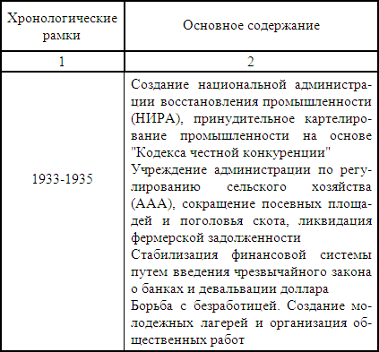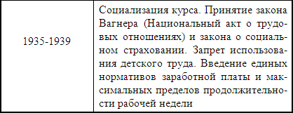
Таким образом, важнейшим инструментом регулирования стал государственный бюджет, за счет средств которого осуществлялись расширенное воспроизводство и социальные преобразования.
В Англии мировой кризис начался позже из-за медленного послевоенного восстановления промышленности. Однако его последствия были очень ощутимыми для экономики, т. к. объем производства сократился на 15 %. Наиболее значительно пострадали традиционные отрасли производства, произошло ухудшение внешней торговли и обесценивание национальной валюты на 30 %. Еще до наступления кризиса правительство лейбористов образовало специальное министерство «по борьбе с безработицей», которое предложило следующую программу: переселение рабочих из районов депрессии в сельскую местность и доминионы и организацию общественных работ. Однако реализация этой программы результатов не дала. Для решения кризисных проблем в марте 1931 г. была создана особая королевская комиссия по национальной экономике во главе с крупным банкиром Дж. Мэем. Уменьшение дефицита госбюджета в 120 млн. фунтов стерлингов предполагалось достигнуть в результате сокращения государственных расходов путем снижения пособий по безработице, расходов на социальные нужды и увеличения налогов. Принятый в ноябре 1931 г. «Закон о проверке нуждающихся», запрещающий выдачу пособий тем безработным, которые находились на иждивении семьи, привел к уменьшению выплат пособий по безработице. Следующей мерой правительства стала отмена золотого стандарта фунта стерлингов, что привело к девальвации бумажного фунта, но укрепило положение Англии на мировом товарном рынке. Одновременно вводятся временные протекционистские меры, которые в феврале 1932 г. были заменены законом об импортной пошлине, предусматривавшим 10 % обложение всех ввозимых товаров. Вместе с тем данный закон давал возможность правительству увеличивать размеры пошлины до 100 % стоимости на товары тех стран, которые применяли дискриминационные меры к товарам, производимым в Британской империи. Мировой экономический кризис вынудил Англию пересмотреть вопрос об отношениях с Германией. Тесное сотрудничество крупнейших английских банков и монополий и немецких компаний приносило им большие доходы, но одновременно они вместе с американскими компаниями вырастили конкурента и агрессора, развязавшего вторую мировую войну.
Осенью 1930 г., несколько позже, чем в других капиталистических странах, во Франции разразился затяжной экономический кризис, который продолжался до 1935 г. включительно. Падение промышленного производства в этой стране не было таким быстрым, как в Германии и США, но зато более длительным. Развитие кризиса можно проследить по таблице 14.
Таблица 14
Индекс промышленного производства развитых стран
(1929 г. = 100 %)
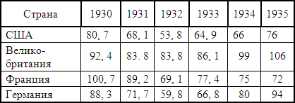
За годы кризиса продукция французской машиностроительной промышленности упала до 69,6 % от уровня 1929 г., производство средств производства – до 80 %, выплавка чугуна и стали – почти на 50 %. Внешняя торговля уменьшилась более чем в два раза. Закрывались банки, росла безработица, массовый характер приняло разорение крестьянских хозяйств.
Одним из следствий такого положения стала достаточно отчетливая тенденция фашизации Франции по примеру соседних Германии и Италии. Однако в отличие от названных стран фашизм во Франции не имел достаточной социальной базы. Его развитию противостояли республиканские, демократические традиции гражданского общества. Наиболее активные противники фашизма объединились в единый Народный фронт, программа которого была опубликована в январе 1936 года.
Программа Народного фронта:
♦ национализация объектов военной промышленности и Французского банка;
♦ реформа налоговой системы;
♦ создание национального фонда помощи безработным;
♦ организация общественных работ для безработных;
♦ сокращение рабочей недели с сохранением заработной платы;
♦ введение пенсий по старости;
♦ заключение коллективных договоров;
♦ введение справедливых цен на сельскохозяйственную продукцию;
♦ расширение советско-французских связей.
Важнейшей победой Народного фронта стали «Матиньонские соглашения» между Всеобщей конфедерацией труда (ВКТ) и предпринимателями об увеличении заработной платы; признание профсоюзов и цеховых старост; 40-часовая рабочая неделя и оплачиваемый отпуск (14 дней в году). Однако фактически деятельность Народного фронта сводилась не к борьбе с кризисом, а к расшатыванию социально-экономических устоев капиталистического государства. Дальнейшие меры правительства Л. Блюма, связанные с осуществлением частичной национализации военной промышленности, банковской и налоговой реформ, социальных программ привели к росту дефицита госбюджета и оттоку капиталов за рубеж. В 1937–1938 гг. правительство Народного фронта вынуждено было объявить паузу в проведении реформ, а в апреле 1938 г. после прихода к власти правительства Ф. Даладье произошел окончательный отход от программы левых сил. В условиях нарастающей военной угрозы был взят курс на милитаризацию экономики. Однако опыт Народного фронта заложил основы политики реформирования экономических отношений в интересах общества без применения крайних форм социальной борьбы.
Германия стала одной из наиболее пострадавших стран от мирового экономического кризиса, т. к. ее экономические успехи в значительной степени базировались на иностранных инвестициях. Непрерывное падение промышленного производства продолжалось с конца 1929 г. до июля-августа 1932 г. Объем промышленной продукции за это время уменьшился на 40,6 %. Прекратилось строительство. В 2,5 раза упали обороты внешней торговли. Число безработных к началу 1933 г. равнялось 9 млн. человек, что составляло половину лиц наемного труда. Под влиянием промышленного углублялся и сельскохозяйственный кризис, в результате которого объем сельскохозяйственного производства сократился на 31 %.
Кризис в Германии вызвал к власти фашизм. Его сущность еще в 1934 г. определил ХIII пленум Коминтерна как открытую террористическую диктатуру наиболее реакционных кругов финансового капитала. Главным содержанием экономической политики фашизма стала всеобщая милитаризация. В июне 1933 г. при министерстве экономики был организован Генеральный совет немецкого хозяйства, который направлял государственную экономическую политику. В 1934 г. был издан декрет о трудовом фронте, который запрещал стачки и переход рабочих с одного предприятия на другое. Были отменены коллективные договоры, а руководители предприятий получали диктаторские полномочия. Начала официально формироваться система принудительного труда. Одновременно осуществлялась принудительная концентрация производства, выгодная крупным монополистам. В 1933 г. был издан закон о принудительном синдицировании, в соответствии с которым отдельные предприятия должны были входить в состав существовавших картелей и синдикатов, а в 1934 г. – принят закон об органическом построении германского хозяйства. Все предприятия в принудительном порядке были объединены по отраслям и территориальным районам. Так была создана Организация промыслового хозяйства, которая делилась на шесть имперских групп (промышленности, энергетики, торговли, ремесла, банковского и страхового дела). Наряду с отраслевой создавалась и региональная структура управления: вся Германия была разделена на 18 хозяйственных областей, в каждой из которых создавалась своя хозяйственная палата как высший экономический орган во главе с крупными монополистами, получавшими титул хозяйственных вождей. Основным принципом управления стал «фюрер-принцип», требовавший безоговорочного подчинения вышестоящему начальнику.
Милитаризация экономики Германии велась ускоренными темпами. В сентябре 1936 г. был утвержден четырехлетний план мобилизации ее экономических ресурсов, накопления дефицитных материалов и расширения производства военного снаряжения. При этом запрещалось осуществлять инвестирование в бумажную, хлопчатобумажную, шерстяную и другие отрасли.
К концу 1933 г. было реорганизовано и сельское хозяйство. Аграрная политика предусматривала создание продовольственных резервов к началу войны. Была введена система принудительных поставок сельскохозяйственной продукции, ликвидирован профсоюз сельскохозяйственных рабочих. Изданный в 1933 г. закон «О наследственных дворах» объявил хозяйства от 7,5 до 125 га неотчуждаемыми и освобожденными от налогов на наследство и поземельного. Такие хозяйства передавались по наследству только старшему сыну. Закон разделил сельское население на крестьян и сельских хозяев. Право называться крестьянами получили только владельцы наследственных дворов арийского происхождения. Сельские же хозяева, владевшие небольшими участками земли, несли всю тяжесть повинностей по подготовке продовольственных запасов к войне. Продукция каждого двора находилась на строгом учете, и большую ее часть необходимо было сдавать государству по чрезвычайно низким ценам.
Подобные изменения были сделаны и в области внешней торговли. Согласно принятому в 1935 г. закону «Об обороне империи» произошло сокращение импорта продукции и увеличение экспорта для получения валюты под покупку стратегического сырья. В основу внешнеторговых отношений Германии легли три идеи: переход к многосторонней системе торговых расчетов и двусторонней, построенной на принципах клиринга; количественное ограничение ввоза и централизованное определение объема импорта; формирование экспорта путем осуществления компенсационных сделок.
Таким образом, развитие экономического кризиса 1929–1933 гг. доказывало неспособность рыночной системы решать совокупность проблем, получивших в экономической теории общее название «фиаско рынка». Усиление государственного регулирования нашло отражение в механизме развертывания экономического цикла 1890–1940/50 гг. Не случайно этот цикл стал характеризоваться как «неомеркантилистский» по своей сути.

7.4. Особенности экономического развития России в конце XIX – начале XX вв
К середине XIX в. в России объективно назрел общий структурный кризис феодально-крепостнической системы. Крепостное право тормозило развитие товарно-денежных отношений, особенно торгового земледелия. К тому же общество характеризовалось крайне низким образовательным уровнем (22 % в возрасте старше 9-22 лет, тогда как в развитых европейских государствах этот показатель был более 85 %). Это сказывалось на медленном формировании отечественного слоя предпринимателей, необходимого для начавшейся индустриализации. Главным показателем несостоятельности существующей экономической системы стала Крымская война 1853–1856 гг. В результате военных действий в тринадцать раз сократился вывоз хлеба, в восемь – льна. В десять раз уменьшился импорт машин, в два с половиной – хлопка. В конце 50-х гг. Россия оказалась в состоянии фактически неплатежеспособного должника. Государственный долг достиг 1 млрд. рублей. Бюджетный дефицит возрос в шесть раз – с 52 до 307 млн. рублей. Нарастала инфляция, следствием которой стало исчезновение из обращения звонкой монеты. Несмотря на запреты правительства, она не удерживалась внутри страны и уходила за границу. Особенно тревожным было состояние кредитной системы. Ее банкротство заставило правительство в 1859 г. прекратить выдачи помещикам ссуд под залог имений.
В целом прирост продукции крупной промышленности в 1860–1900 гг. ежегодно составлял около пяти процентов. При этом лидерами были текстильная, пищевая, горнозаводская и металлургическая промышленность. Одновременно наблюдалось и усложнение отраслевой структуры экономики за счет появления новых отраслей, например, комплекса, обеспечивающего строительство и обслуживание железных дорог.
Строительство железных дорог, позволившее установить прочную связь между отдельными территориями страны, повлекло к совершенствованию региональной структуры экономики (табл. 15).
Таблица 15
Региональная структура экономики России XIX в.
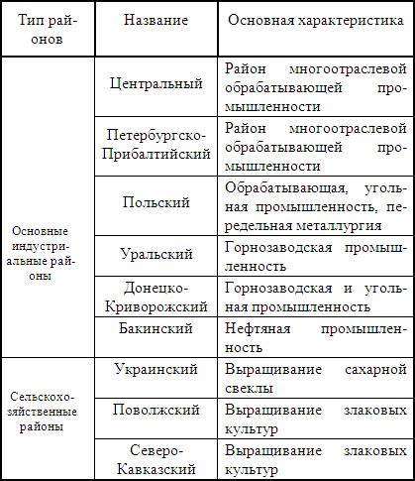
В зону промышленного освоения стали попадать отдаленные территории Крайнего Севера и Дальнего Востока.
Формирование рыночной экономики России имело свои специфические особенности. Россия, как и Германия, позже других европейских стран вступила на этот путь, то есть была в роли догоняющей страны, входящей во «второй эшелон» развития капитализма. Однако это позволяло во многом использовать иностранный опыт в науке, технике и организации производства. Так, уже в 80-х гг. появились первые русские монополии в промышленности и первое картельное объединение двух петербургских акционерных банков – Международного и Русского банка внешней торговли. Активно развивается акционирование и синдицирование промышленности. К началу XX в. Россия занимает первое место по концентрации капитала и производства, но от 1/3 до 1/2 накоплений в промышленности осуществлялось за счет иностранного капитала. Вместе с тем развитию национального предпринимательского сектора в этот период времени способствуют две важнейшие реформы: денежная 1895-97 гг. и тарифная 1891 г. Первая из них, вошедшая в историю с именем министра финансов С.Ю. Витте (1849–1915), ознаменовала вхождение страны в систему Золотого стандарта и характеризовалась переходом на твердую конвертируемую валюту – золотой рубль. Вторая – поставила высокие экономические заслоны на пути импорта товаров, принуждая тем самым ввозить из-за границы не готовые изделия, а капиталы для их производства.
Бурный рост промышленности застопорился в 1900 г. Сказался кризис перепроизводства в Европе. Затем последовали: проигранная русско– японская война, первый революционный взрыв 1905–1906 гг., расстройство государственных финансов. Особое значение для продолжения индустриализации стало иметь решение земельного вопроса. Вдохновителем и проводником новой аграрной политики явился председатель совета министров П.А. Столыпин (1862–1911). Согласно новой крестьянской реформе вся общинная земля делилась на две части:
1) землю, где на протяжении 24 лет не производились переделы. Она переходила в собственность крестьян;
2) землю, где переделы были. В этом случае крестьянин мог потребовать закрепления за ним земли, которой он пользовался после передела.
Кроме того, каждый выделившийся из общины мог в случае чересполосицы требовать участка в одном месте.
Хутор – крестьянское хозяйство, возникающее в результате переселения домохозяина на новый выделенный участок.
Отруб – выделенный земельный участок с сохранением крестьянских построек в деревне.
Важную роль в осуществлении реформы играл Крестьянский поземельный банк, созданный еще в 80-х гг. для перепродажи крестьянам помещичьих земель. Этот банк также кредитовал переселенческую политику Столыпина, нацеленную на снижение аграрной перенаселенности центра страны путем переселения более трех миллионов человек на «свободные земли» Сибири, Дальнего Востока, Алтая, Средней Азии. Конечно, переселенцы сталкивались с огромными трудностями: недостаточной финансовой поддержкой государства, отсутствием дорог, отдаленностью территорий, плохой приспосабливаемостью организма к новым климатическим условиям и т. п. Однако были и существенные достижения. Если в целом по стране посевные площади увеличились примерно на 10,5 га, то в тех регионах, где происходило больше всего выходов крестьян из общины, количество посевных угодий возросло в 1,5 раза. В 1911–1913 гг. страна получила зерновых на 28 % больше, чем США, Канада и Аргентина, вместе взятые. Сельское хозяйство стало переходить к интенсивному типу воспроизводства, связанному с использованием техники и минеральных удобрений. Вместе с тем для проведения аграрных преобразований в России не было соответствующей материальной и финансовой базы, поэтому проведение реформы в целом носило половинчатый характер и осуществлялось с помощью принудительных административных мер без учета региональных особенностей развития.
В 1909–1913 гг. начался новый экономический подъем, который охватил практически все народное хозяйство страны.
За этот период общий среднегодовой прирост промышленной продукции составил 9 %. При этом поступления от промышленного производства в национальном доходе почти сравнялись с поступлениями от аграрного сектора, а продукция промышленности покрывала 80 % внутреннего спроса. Усиливался процесс монополизации. Быстрее всего крупные объединения возникали в тяжелой промышленности. В легкой промышленности также действовали картели, синдикаты, а группа Кноппа, объединявшая хлопчатобумажные фабрики, имела признаки треста. Однако эти объединения не занимали преобладающего места в целом по отрасли. Своеобразием отличались и методы господства российских монополий на рынке, предусматривающие сдерживание объемов производства и повышение продажных цен. В ход шли не только регламентация производственной и ценовой политики входивших в монополии предприятий, но и выплата им премий в случае уменьшения выделенных квот производства, а также практика закрытия действующих предприятий и запрет создания новых. По-прежнему большое значение для развития крупного производства имел иностранный капитал. Российские монополистические объединения обычно возникали как акционерные общества, что позволяло им обойти положения антимонопольного законодательства, разработанного в стране по лучшим европейским образцам.
Заметных успехов достигла внутренняя и внешняя торговля. Объем внутренней торговли в 1913 г. составлял 18 млрд. руб., или в полтора раза больше, чем в 1909 г. Внешнеторговый оборот также увеличился за этот период примерно в 1,5 раза и составил к 1913 г. 2,6 млрд. руб., причем объем экспорта уверенно превышал объем импорта – соответственно 1,5 и 1,1 млрд. руб. Перед первой мировой войной Россия являлась одной из ведущих стран-экспортеров хлеба в мире.
Активное внешнеторговое сальдо служило делу укрепления государственного бюджета. Помимо доходов от внешней торговли в числе источников государственного бюджета были доходы от винной монополии и откупной системы, от казенных железных дорог, а также косвенные налоги. Однако расходы бюджета росли горазда быстрее, чем доходы. Деньги тратились на огромный бюрократический аппарат, на поддержание помещичьих хозяйств, на военные нужды, на выплату процентов по иностранным кредитам. На 1 января 1914 г. государственная задолженность России по внешним и внутренним долгам составляла около 9 млрд. руб. Таким образом, в начале XX вв. отечественная экономика развивалась быстрее, чем властные структуры, оказавшиеся не в состоянии решить существующие проблемы социального и индустриального положения мирным путем. Царизм, в расчете сбить напряжение в стране, втянул ее в первую мировую войну. В эти годы начала апробироваться на практике идеология организованного, планового хозяйства в национальных масштабах.

7.5. Условия формирования командно-административной системы экономики России
В конце ХIХ-начале ХХ в. в стране складывается «государст-венный капитализм».
«Государственный капитализм» – особая система управления экономикой, сочетающая жесткий бюрократический централизм государственной власти с возросшей силой и самостоятельностью частного капитала, объединенного в крупные союзы и синдикаты, а также либеральную оппозицию, состоящую в основном из интеллигенции и опирающуюся на Государственную думу.
Причины формирования в России системы «государственного капитализма»:
1) медленные темпы развития;
2) недостаточные стимулы к предпринимательству;
3) мобилизационный путь развития;
4) связь развития промышленности с государственными заказами;
5) двойственность социально-экономической структуры: промышленный капитализм и архаичное сельское хозяйство;
6) узость внутреннего рынка и нестабильность финансовой системы.
Стремление к макроэкономическому регулированию не было специфической российской чертой. Однако формы его проявления в нашей стране имели свою собственную специфику. До начала XX в. их основной характеристикой был сословный характер. Так, например, казенная промышленность развивалась преимущественно в интересах дворянства. В 90-е годы основной акцент делается уже на развитие частного предпринимательства, регулирование которого осуществляется через систему госзаказов. Мировая война резко усилила потребность в координации деятельности всех участников хозяйственной жизни. Формирование системы централизованного регулирования осуществлялось как «сверху» путем создания специальных правительственных органов для решения проблем военной экономики, так и «снизу» посредством деятельности представительных органов частного капитала. Была и третья сила: левые партии и общественные организации, влияющие на формирование общественного мнения в стране. Между 1914 и 1929 гг. были опробованы различные варианты прямого государственного вмешательства в осуществление хозяйственного процесса с целью его планомерного регулирования.
В годы войны каркас централизованного регулирования составили образованные в августе 1915 г. четыре особых совещания – по обороне, перевозкам, топливу и продовольствию. Они имели широкие полномочия и возглавлялись ведущими членами правительства, указания которых подлежали безотлагательному исполнению. Особые совещания опирались на разветвленную сеть региональных и местных органов.
На случай же возникновения межведомственных трений было создано «сверхсовещание» с участием министра внутренних дел. Уже в этот период возникают черты, присущие российской модели командно-административной системы:
1) множественность регулирующих органов;
2) главная функция – снабженческо-распределительная (введение государственных монополий на хлеб, уголь, сахар, нефть и хлопок);
3) покрытие нехватки финансовых ресурсов за счет усиления прямого налогообложения крестьянства;
4) административное ограничение роста аграрных цен при росте промышленных цен;
5) создание системы государственных планов, прежде всего по заготовке продовольствия.
Несмотря на принимавшиеся правительством меры экономическая ситуация в стране обострялась, что послужило одним из факторов социальной революции.
Опыт централизованного регулирования народного хозяйства Временным правительством включает два основных момента: введение ряда государственных монополий (на хлеб, уголь и сахар) и попытку создания экономического центра, вырабатывающего единый план. Для этого при правительстве был создан Экономический совет.
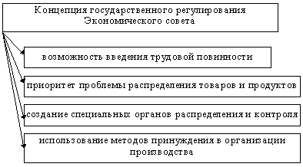
Практический опыт реализации мер дал результат, прямо противоположный ожидаемому. Неэффективность политики обусловливалась рядом факторов: неповторимостью бюрократических государственных структур, пытавшихся заменить собой рыночный механизм согласования спроса и предложения; разрушением частнохозяйственного аппарата, традиционно обслуживающего товарообмен между городом и деревней, дестимулирующим влиянием на деревенских производителей фиксации цен на их продукцию, тогда как все остальные цены росли. В этих условиях внимание экономистов, придерживавшихся различной идейно-политической ориентации, все чаще стали привлекать общие вопросы планомерного регулирования всего народного хозяйства. Выделяются два совершенно различных подхода.
1. Стремление выработать концепцию экономической реформы с использованием важнейших принципов планирования (антимонопольное законодательство, демократизация производственной деятельности, увязка общегосударственных и частных интересов, целостность и централизм экономической политики).
2. Обоснование использования государства как силы, способной заменить рынок и активно вмешаться в хозяйственный механизм для его модернизации. На крайнем левом фланге сторонников этой позиции находились большевики, утверждающие необходимость доведения до логического конца тенденции укрупнения и монополизации общественного производства путем принудительного синдицирования, национализации ключевых сфер производства, привлечения рабочих к управлению и организации рабочего контроля.
Победа Октябрьской революции привела к превращению второй позиции в господствующую. Однако сформированные в первые годы советской власти правительственные органы, например ВСНХ, во многом воспроизводили систему централизованного управления промышленностью в годы первой мировой войны. Экономическая политика этого периода имела ситуативный характер, то есть характер реагирования на происходящие процессы. Это выражалось и в практических шагах: реализация Декрета о земле (раздел, а затем и передел земли); сведение национализации финансовой системы (Государственного и частных банков) и промышленных предприятий к стихийной конфискации, что в конце концов подтолкнуло СНК к принятию решения о всеобщей национализации крупной (июнь 1918), а позже (январь 1919 г.) всей промышленности, национализации торговли с ее заменой принудительным государственно организованным распределением и установлением прямого товарообмена между городом и деревней (ноябрь 1918 г.); введение продовольственной разверстки (январь 1919 г.) и всеобщей трудовой повинности и т. д. Очевидно, что указанные и другие меры не являлись реализацией общей программы, а проводились исключительно ради того, чтобы каким-то образом спасти остатки хозяйственных связей и сосредоточить в своих руках оскудевшие ресурсы в условиях угрозы и разгорания гражданской войны и интервенции. В таких условиях система управления народным хозяйством характеризовалась следующими чертами:
♦ жесткая централизация и отсутствие действенных горизонтальных связей между вертикальными образованиями – главками и наркоматами;
♦ множественность плановых органов, их межведомственный характер и стихийность возникновения;
♦ упор на централизацию распределительных функций;
♦ отчуждение управленческого аппарата государства от народных масс и реального хозяйственного процесса.
Причины быстрого формирования административно-команд-ной системы управления в Советской России:
♦ опора новой власти на репрессивный аппарат;
♦ традиционно сильное государственное вмешательство в экономику;
♦ господство идей справедливости в массовом сознании.

7.6. Особенности хозяйственного развития Советской России в 1917–1927 гг
По характеру экономической политики первые 10 лет после Октябрьской революции подразделяются на период «военного коммунизма» (1918–1920) и период новой экономической политики – нэп (1921–1927), различающиеся между собой прежде всего отношением к частному капиталу, применению наемного труда и степенью использования и признания товарно-денежных отношений.
«Военный коммунизм» – внутренняя политика Советского государства в условиях гражданской войны, направленная на преодоление экономического кризиса и опирающаяся на теоретические представления о возможности непосредственного введения коммунизма.
Основные черты политики «военного коммунизма»:
♦ национализация всей крупной и средней промышленности и большей части мелких предприятий;
♦ продовольственная диктатура;
♦ продразверстка;
♦ прямой продуктообмен между городом и деревней;
♦ карточная система распределения продуктов;
♦ натурализация хозяйственных отношений;
♦ всеобщая трудовая повинность;
♦ уравнительность в оплате труда;
♦ военно-приказная система руководства всей жизнью общества.
В основе системы управления, созданной при «военном коммунизме», лежал ресурсно-распределительный принцип. Это выражалось в господстве в хозяйственном руководстве ведомств и учреждений, которые занимались распределением того или иного материального ресурса, соответственно Наркомата продовольствия, Комиссии использования, Главного топливного комитета и Главного комитета по проведению трудовой повинности. Следствием такой политики стало доминирование отраслевого принципа управления. Созданный в декабре 1917 г. для регулирования экономической жизни страны в целом ВСНХ постепенно превратился в Наркомат промышленности. Решение всех экономических вопросов, непосредственно не относящихся к промышленности, в том числе оперативных, сосредоточивалось в Совнаркоме, Политбюро ЦК РКП (б), хозяйственных наркоматах (продовольствия, труда, финансов).
Принципиальная особенность системы управления данного периода – отсутствие у хозяйственных учреждений и ведомств, производственных предприятий и отдельных работников заинтересованности в результатах своей деятельности, повышении ее эффективности. Это привело к распространению форм неэкономического принуждения – всеобщей трудовой повинности и необходимых методов контроля.
Несмотря на подрыв рынка как регулятора воспроизводственного процесса, план не занял его место. Развитие экономики страны было анархичным: отсутствовал не только единый план развития страны, но и планы развития отдельных отраслей и предприятий. Планирующие и распределяющие органы (главки) просто не знали количества подчиненных им предприятий и производственных потребностей в ресурсах. Всеобщий дефицит породил особый механизм перераспределения, названный «ударностью», что подразумевало выделение группы предприятий, получавших сырье и рабочую силу в первую очередь. Ведомственно-отраслевая дезинтеграция, анархия производства и распределения приводили к анархии в области финансов. Так, хотя в 1920 г. был провозглашен переход к бесплатному распределению государственными органами предметов потребления и средств производства, прекращено взимание денежных налогов и т. д., эмиссия денег продолжала нарастать. Если в первом полугодии 1919 г. денежная масса в обращении увеличилась на 65 %, а во втором – на 123, то в 1920 г. – на 127 и 128 % соответственно. Эмиссия означала признание того, что значительная часть хозяйства находится за пределами государственного контроля и, следовательно, производимый там продукт может быть получен только рыночными методами, путем его покупки за деньги. Не менее противоречивой была и аграрная политика. С одной стороны, предпринимались попытки форсированного огосударствления сельскохозяйственного сектора, но в 1919–1920 гг. по социально-политическим причинам форсированная коллективизация проведена не была. С другой стороны, все декларации о недопустимости насилия по отношению к беднейшему и среднему крестьянству касались тактики, а не стратегии. «Перекачка» ресурсов из сельского хозяйства, опирающаяся на внеэкономическое принуждение, осуществлялась в формах, подрывающих заинтересованность крестьян в результатах своего труда.
«Военный коммунизм» имел катастрофические последствия для экономики страны, значительно усугубив урон, нанесенный ей гражданской войной. Валовая продукция сельского хозяйства уменьшилась за 1913–1920 гг. на 33 %.Объем валовой продукции промышленности снизился на 43 %. Была полностью разрушена финансовая система страны. В 1921 г. на Россию обрушилось новое испытание – голод, от которого пострадало не менее 20 % населения. В ответ на ужесточение государственной политики по всей стране вспыхивали антиправительственные восстания. Наиболее крупным выступлением был мятеж матросов и красноармейцев Кронштадта. В этих условиях радикальное изменение хозяйственного механизма стало необходимо.
Основные черты нэпа (новой экономической политики):
♦ замена продразверстки продналогом;
♦ укрепление союза рабочих и крестьян на экономической основе;
♦ кооперирование населения на добровольной основе;
♦ развитие промышленности на базе электрификации;
♦ использование товарно-денежных отношений;
♦ внедрение хозрасчета, стимулирование личной заинтересованности в результатах труда;
♦ совершенствование госуправления.
Вопреки установившейся в литературе традиции, нэп не представляет собой комплекс сознательно осуществляемых мероприятий, направленных на развитие товарно-денежных отношений. Действительно, разрешение свободной реализации излишков сельхозпродукции крестьянами подразумевало развитие местного товарооборота, а не торговли, возрождение которой стало для правительства неожиданностью. Признание же торговли как способа смычки между городом и деревней заставило пересмотреть взгляды на роль денег и частнопредпринимательской деятельности в новом обществе (табл. 15).
Таблица 15
Система реформ нэпа
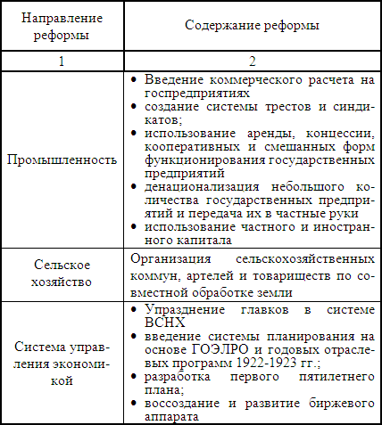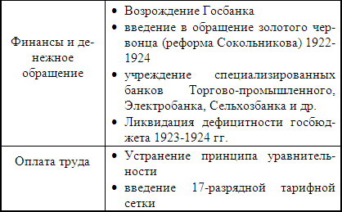
Несмотря на бурное развитие рыночных отношений, в годы нэпа сохранялось жесткое государственное регулирование экономических процессов. Хотя допускалось функционирование различных институтов, поощряющих частную инициативу, «командные высоты» в экономике оставались у государства. Для восстановления и интенсивного развития крупной промышленности, ставшей приоритетным направлением в политике, нужны были огромные средства, которые можно было извлечь только из сельского хозяйства через налоги и сознательное установление особой системы цен. Однако на практике это означало сохранение традиционной для страны мобилизационной модели развития со свойственной ей системой компенсаций. Результатом ее действия стали глубокие диспропорции, так называемые «ножницы цен». Их существование явилось причиной кризиса сбыта 1923 г.
«Ножницы цен» – расхождение уровней и динамики цен на отдельные группы товаров, в период нэпа принявшее форму установления завышенных цен на промышленные изделия и заниженных – на сельскохозяйственную продукцию.
Нарушение эквивалентного обмена между промышленностью и сельским хозяйством, а также между легкой и тяжелой промышленностью создало условия для свертывания товарообмена на стоимостной основе и постепенную его замену государственным распределением. Это, в свою очередь, усиливало тенденции к централизации управления экономикой и страной в целом.
Отход от нэпа начал обозначаться уже с середины 20-х годов (усиление административных мер по регулированию рынка и наступлению на частнокапиталистические элементы; отказ от частичной конвертируемости червонца; ориентация, особенно с 1927 г., на директивное планирование, уменьшение самостоятельности трестов и синдикатов). Наиболее значительный и ощутимый удар по нэпу был нанесен в 1928 г. чрезвычайными мерами в области хлебозаготовок, когда фактически были возрождены чрезвычайные методы «военного коммунизма».
Причины свёртывания нэпа:
1) рост бюрократического аппарата;
2) обострение политической борьбы;
3) курс на индустриализацию;
4) управление на принципах партийности.
Механизм свертывания нэпа можно рассмотреть на примере функционирования советских трестов и синдикатов.
Трест – основное производственное звено в промышленности, представляющее объединение однородных или взаимосвязанных между собой предприятий, действующих на принципах хозрасчета, то есть полной финансовой самостоятельности, вплоть до выпуска долгосрочных облигационных займов.
В период образования трестов декларировалась их хозяйственная независимость от государства, но одновременно основные фонды трестов были изъяты из рыночного оборота и управление ими было передано ВСНХ и наркоматам. Тресты не имели права продать, заложить, сдать в долгосрочную аренду эти фонды, возвести здания или сооружения. Вступление в синдикат, обусловленное паевым взносом, также санкционировалось ВСНХ.
Синдикат – объединение трестов для оптового сбыта их продукции, закупок сырья, кредитования, регулирования торговых операций на внутреннем и внешнем рынках.
Административное вмешательство происходило по всем направлениям деятельности трестов и синдикатов. Вышестоящие органы устанавливали производственные задания, утверждали сметы доходов и расходов, отчеты и балансы, назначали и смещали правление, регламентировали процессы ценообразования и сбыта продукции (принудительные цены, убыточные госзаказы). С середины 20-х гг. в хозяйствовании трестов и синдикатов стали усиливаться планово-административные черты. В новом Положении о трестах 1927 г. уже исчезла ориентация на прибыль, ее место занял план. В их деятельность вошли обязательные госзаказы, широкое нормирование цен, генеральные договоры, централизация и строгое регулирование капитального строительства.
Однако некоторые элементы «нэповских» методов управления продолжали сохраняться и в последующих мероприятиях партии и правительства: переходе от трестовского хозрасчета к хозрасчету предприятий, расширении роли рабочих в управлении, попытках устранения проблем чрезмерного централизма и монополизма трестов и синдикатов. Вместе с тем создаваемый в конце 20-х гг. новый хозяйственный механизм был ориентирован на приоритетное развитие тяжелой индустрии за счет накопления в самой промышленности, усиленной перекачки ресурсов из сельского хозяйства, ограничения потребления трудящихся.

7.7. Экономика СССР в конце 20-сер. 30-гг
Конец 20-начало 30-х гг. ознаменовались коренным поворотом в экономической политике. Был взят курс на структурную перестройку экономики путем индустриализации промышленности и коллективизации сельского хозяйства.
Реорганизация хозяйственного механизма в промышленности связана с реформами 1929–1932 гг., которые продолжили и завершили процесс ограничения сферы товарно-денежных отношений и расширения организационно-распределительных отношений, обозначившийся с середины 20-х годов (табл. 16).
Таблица 16
Система экономических реформ 1929–1932 гг.
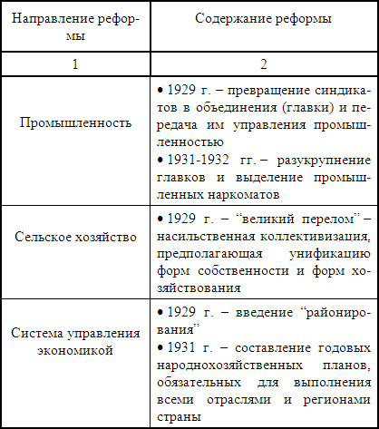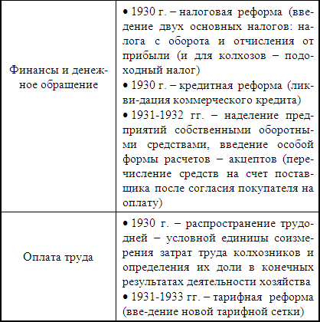
Важнейшая отличительная черта реформ 1929–1932 гг. – расхождение между формой и содержанием. Формально они были направлены на демократизацию управления, углубление экономических методов, охват хозрасчетными отношениями различных уровней хозяйствования: объединений – предприятий– цехов, участков, бригад. Реально же привели к образованию административно-командной системы управления промышленностью, а затем и сельского хозяйства. Механизм управления аграрным сектором имел свои особенности, связанные с использованием внеэкономических методов хозяйствования.
Основные черты механизма управления колхозами:
♦ установление «сверху» всех производственных заданий;
♦ ликвидация системы сельскохозяйственной кооперации;
♦ личное подсобное хозяйство как основной источник доходов колхозников;
♦ «прикрепление» к колхозам его членов с помощью паспортной системы;
♦ сосредоточение машинной техники в государственной собственности (МТС);
♦ натуральная оплата за используемую государственную технику на неэквивалентной основе;
♦ обязательные поставки колхозной продукции государству, имевшие силу и характер налога.
В совхозах практически применялись те же методы хозяйствования, что и на промышленных государственных предприятиях.
В начале 30-х гг. происходит почти полное вытеснение частного капитала из различных секторов экономики. Так, если в 1928 г. доля частных предприятий в промышленности составляла 18 %, то в 1933 г. – всего 0,5 %. В сельском хозяйстве этот процесс имел такую динамику: с 97 % в 1928 г. до 20 % в 1933 г., в розничной торговле – с 24 % до нуля. К этому же времени были практически аннулированы все иностранные концессии.
Составной частью процесса огосударствления экономики стало планирование, принявшее с 1927 г. форму государственного диктата. Госплан стал разрабатывать директивные указания, содержавшие более или менее точно определенные количественные объемы производства каждого вида продукции и качественные контуры плана, которые в виде заданий развертывались по плановым комиссиям наркоматов и экономических районов, а те готовили свои предложения, затем наступал этап балансовой увязки полученных материалов в рамках единого государственного хозяйственного плана. При данной схеме было неизбежно планирование от достигнутого, превращение плановой установки в директиву, которую нужно выполнять любой ценой. Мерой успеха становились досрочность выполнения заданий, ежегодное повышение уровня производства. Переход к преимущественно административным методам хозяйствования практически совпал с включением в систему управления экономикой перспективных пятилетних планов.
Первый пятилетний план (1928/29–1932/33 гг.) составлялся до волюнтаристского ускорения индустриализации страны и коллективизации хозяйства и ориентировался на использование «нэповских» методов хозяйствования. Приоритет тяжелой индустрии в нем соединялся с соблюдением определенного равновесия, сбалансированности накопления и потребления, развития промышленности и сельского хозяйства, производства средств производства и предметов потребления. Однако политическим руководством страны была предпринята попытка путем фальсификации действительного положения в экономике стимулировать экономический рост, навязав нереальные темпы индустриализации. Целенаправленную политику на установление небывало высоких темпов роста тяжелой промышленности в ущерб другим секторам экономики принято называть политикой «Большого скачка». Так, на 1929–1930 г. резко увеличили темп развития крупной промышленности по сравнению с контрольными цифрами пятилетки – на 32 %. То же происходило в сельском хозяйстве. Чтобы решить проблему накопления, были выпущены большие займы для размещения среди населения, расширилась продажа водки, увеличился экспорт хлеба, нефтепродуктов и леса. Еще одним источником средств стала громадная денежная эмиссия: в 1928 г. она была незначительной, в 1929 г. – уже 800 млн. руб., в 1930–1931 – примерно по 1,5 млрд. руб., в 1932 – 2,7 млрд. руб.
Первый пятилетний план был сорван, хотя официально объявлялось, что он был выполнен за 4 года и 3 месяца. В действительности план был перевыполнен только по капитальным вложениям (на 1/3) и по производству продукции тяжелой промышленности (на 8 %), причем в стоимостных, а не натуральных показателях. Важное значение имела структурная перестройка промышленности: появились новые отрасли (авиационная и автомобильная промышленность, тракторо-, комбайно-, танко-, электростроение, производство (синтетического каучука, нефтехимия и др.), а старые отрасли стали выпускать новую продукцию. Однако национальный доход за 1929–1933 гг. вырос только на 59 % вместо запланированных 103 %, продукция промышленности – на 102 % вместо 130 %, а продукция сельского хозяйства сократилась на 14 % вместо запланированного роста на 55 %. Кроме того, форсированная индустриализация сочеталась с резким снижением темпов экономического роста. Так, ежегодные темпы прироста национального дохода за предвоенный период снизились с 18 до 3–4 %. Создание крупной промышленности рекордно высокими темпами произошло не благодаря административно-командной системе, а вопреки ей, в условиях снижения жизненного уровня населения и общих темпов развития всего народного хозяйства. В течение нескольких лет СССР превратился в страну с сокращающимся населением, что показала перепись 1937 г. Причин этому было много: снижение рождаемости, а также голод, репрессии, тяготы индустриализации.
Таким образом, народнохозяйственное планирование начало принимать деформированные формы, ставшие тормозом экономического развития. Но без них сложившаяся административно-командная система не могла добиться поставленных целей.
Тесты по теме
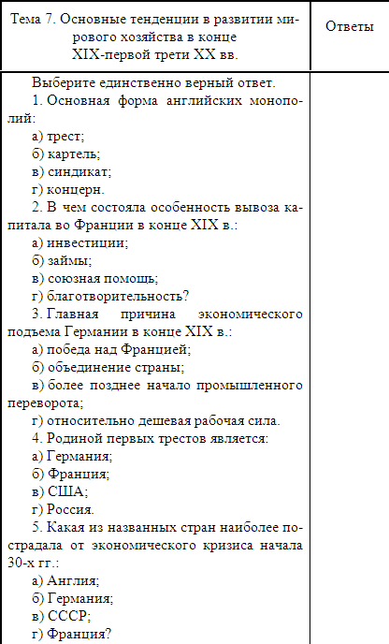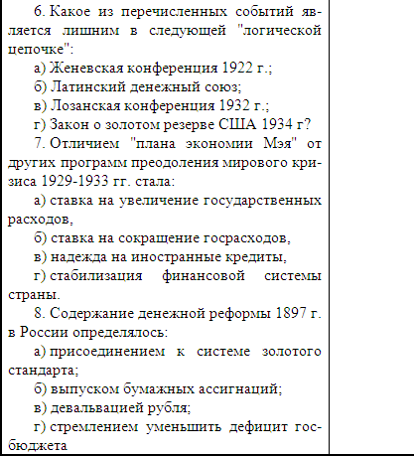

Лекция 8. Экономика «государственного социализма»

8.1. Экономическое развитие СССР в предвоенный период
«Великий перелом» конца 20-начала 30-х гг. привел к формированию в СССР особой социально-экономической системы, получившей название «государственного социализма».
Характерные черты экономики «государственного социализма»:
♦ формальное обобществление труда и производства;
♦ полное огосударствление производства;
♦ ликвидация частной собственности;
♦ тоталитарный характер государства;
♦ однопартийная система.
Экономика «государственного социализма» со свойственной ей административно-командной системой управления способствовала становлению своеобразного типа воспроизводства. Его главная задача – форсированная индустриализация народного хозяйства – решалась ускоренным развитием промышленных средств производства за счет всех остальных сфер экономики. Производство средств производства, в свою очередь, было направлено прежде всего на развитие военного потенциала, необходимого для «выживания» нового строя, его противостояния капиталистическому окружению, а также для оказания помощи возможным революционным выступлениям рабочего класса Запада. Такая ориентация вполне соответствовала традиционному для страны мобилизационному типу экономического роста со всеми присущими ему признаками, а именно – преобладанием политических факторов над экономическими, увеличением бюрократического аппарата, усилением эксплуатации собственного народа, существованием системы компенсаций.
В 30-е гг. принципы директивности и централизма в планировании стали преобладающими. Вместо 50 отраслей (как в годы первой пятилетки) на 1933–1937 гг. детальные планы получили 120 отраслей промышленности. Другой отличительной чертой этого периода стало снижение темпов индустриализации, среднегодовые темпы прироста промышленной продукции определялись в 13–14 % при опережающих темпах роста производства предметов потребления. Кроме этого началась разработка заданий по освоению новой техники и технологий. В плане появился раздел технико-экономических показателей. Планировалось расширение сети научно-исследовательских институтов, подготовки научных кадров. Вместе с тем второй пятилетний план закреплял практику хозяйствования, сложившуюся в годы первой пятилетки. Он ориентировал экономику на количественный рост, не уравновешивая материальные и денежные потоки. Финансовый баланс страны, разработанный Госпланом, представлял собой не государственное задание народному хозяйству по объему и скорости оборота денежных ресурсов, а «обсчет» в денежном выражении уже сформированных расходов на капиталовложения, рост оборотных средств и т. д. Вторая пятилетка отличалась от первой более высоким уровнем выполнения плановых заданий, хотя по натуральным показателям и этот пятилетний план не был выполнен. Национальный доход увеличился в 2,1 раза, валовая продукция промышленности – в 2,2; сельского хозяйства – в 1,5 раза. Более 80 % промышленной продукции в 1937 г. было получено с новых или полностью реконструированных предприятий.
Третий пятилетний план продолжал линию на детализацию и конкретизацию планирования, дальнейшее расширение его объектов. Возрос масштаб работ по составлению материальных балансов, причем их разработка велась методом многовариантного планирования. На 1941 г. впервые был составлен подробный технический план, предусматривавший конкретные мероприятия по ускорению технического прогресса в ведущих отраслях промышленности. Объектом плановой работы становилась деятельность научных учреждений. В этом пятилетнем плане намечалось значительное повышение производства на душу населения, рост технической вооруженности народного хозяйства и производительности труда, соблюдение эффективной пропорциональности в экономике. В соответствии с международной обстановкой значительные средства планировались на укрепление оборонной мощи страны. За три года пятилетки удельный вес расходов на оборону в государственном бюджете вырос с 18,6 % до 32,6 %. Третий пятилетний план вновь предусматривал первоочередное развитие тяжелой промышленности. Особое значение получала химическая промышленность, не случайно сама пятилетка получила название пятилетки химии и специальных сталей. Однако выполнение третьей пятилетки грубо нарушалось, а начало войны оборвало ее реализацию.
Главным итогом предвоенного развития СССР стало его превращение из крестьянской страны в мощную индустриальную державу, занявшую второе место в мире после США по объему национального дохода и выпуску промышленной продукции. Бесспорно, что в мобилизации материальных и трудовых ресурсов на коренное преобразование экономики огромную роль сыграло планирование. Но, как показала практика, пятилетний план так и не стал основным звеном в системе планирования, поскольку объективная логика развития народного хозяйства оказывалась в противоречии с установками партии в каждый конкретный период. Экономика страны продолжала испытывать объективно существующие циклы и колебания. А это не соответствовало стремлению руководителей страны заложить в пятилетние планы принцип постоянного и неуклонного роста производства, якобы присущего только социалистической экономике, что приводило к неизбежному волюнтаризму при решении хозяйственных задач.
Опережение реальных условий экономического роста в угоду политическим интересам требовало поиска дополнительных источников финансирования.
Источники финансирования индустриализации СССР:
1. Традиционные:
♦ доходы от лёгкой промышленности;
♦ экспорт сырья и продовольствия;
♦ доходы от сельского хозяйства.
2. Нетрадиционные:
♦ энтузиазм трудящихся (стахановское движение);
♦ конфискационное налогообложение частных предпринимателей;
♦ ограничение потребления (рост цен, принудительные займы);
♦ труд заключённых (система ГУЛАГа).
Действие мобилизационной системы проявилось и в попытках государственного контроля жизни всего населения. В конце 1932 г. была введена система внутренних паспортов и прописки, ограничивающая свободу передвижения людей. Было объявлено о запрете на увольнение рабочих по собственному желанию, принят ряд законов, направленных на укрепление трудовой дисциплины. С августа 1929 г. вводилась так называемая «непрерывка» – четыре дня рабочих, а пятый – выходной, который приходился на любой день недели. Отменена она была лишь в 1940 г. Практически все население было вовлечено в идеологизированную систему, находящуюся под контролем партийно-государственной номенклатуры.
Ускоренное индустриальное развитие, а также присоединение в 1939 г. Западной Украины и Западной Белоруссии, а в 1940 г. – прибалтийских государств, Бессарабии и Северной Буковины содействовали значительным изменениям в структуре экономики. В стране было создано мощное угольно-металлургическое производство на Урале и в Кузбассе, начал осваиваться новый нефтедобывающий район между Волгой и Уралом («Второе Баку»), были проложены новые железнодорожные магистрали, на присоединенных территориях создавались крупные промышленные и земледельческие хозяйства. Начавшаяся война в Европе выдвинула на первый план проблему вооруженных сил. Однако в ее решении были допущены серьезные ошибки, связанные в том числе с советско-германскими отношениями, с кадровой перестройкой в армии и с ее техническим оснащением, которые привели к просчетам, особенно в начальный период войны.

8.2. Советская экономика в годы войны (1941–1945) и в послевоенный период (1945–1953)
К началу Великой Отечественной войны Германия превосходила СССР по общему объему промышленного производства в три-четыре раза. Поэтому первые полгода войны были самыми трудными для советской экономики. В это тяжелое время последствия использования директивной системы управления имели достаточно противоречивый характер. Так, в минимальные сроки под чрезвычайно жестким руководством Государственного комитета обороны (ГКО) была проведена эвакуация заводов, фабрик на восток и перевод гражданского сектора экономики на военные рельсы. Через неделю после начала войны правительство приняло «мобилизационный народнохозяйственный план» на третий квартал 1941 г. В августе был принят военно-хозяйственный план на четвертый квартал 1941 г. и на 1942 г. 26 июня 1941 г. вышел указ «О режиме рабочего времени рабочих и служащих в военное время», согласно которому отпуска отменялись и вводились обязательные сверхурочные: рабочий день для взрослых – 11 часов при шестичасовой рабочей неделе. С февраля 1942 г. стала проводиться плановая мобилизация на промышленные предприятия и стройки среди трудоспособного городского населения, включая 14-летних подростков. Однако военная экономика, сопряженная с дефицитом сырья, кадров, неблагоприятной политической обстановкой и т. п. факторами, не могла функционировать в условиях чрезмерного централизма. Уже 1 июля 1941 г. вышло постановление правительства «О расширении прав народных комиссаров СССР в условиях военного времени», которое фактически использовалось для расширения прав не только наркомов, но и руководителей крупнейших предприятий прежде всего в области распоряжения материальными ресурсами. В ноябре 1941 г. были воссозданы политотделы в МТС и совхозах, а также утвержден институт уполномоченных ГКО и парторгов ЦК ВКП(б) на предприятиях всех отраслей промышленности. Зачастую параллельное существование партийных и государственных органов управления осложняло экономическую жизнь страны, создавало неразбериху и суету, приводило к ошибкам, некомпетентным решениям и припискам. Вместе с тем в условиях военного времени реализация лозунга «Все для фронта» позволила обеспечить наибольшую (по сравнению с германской) эффективность экономики. Известно, например, что к концу войны в расчете на 1000 т выплавленной стали советская промышленность выпускала в пять раз больше танков и оружия, чем немецкая промышленность (табл. 17).
Таблица 17
Основные показатели развития военной экономики (в % к 1940 г.)
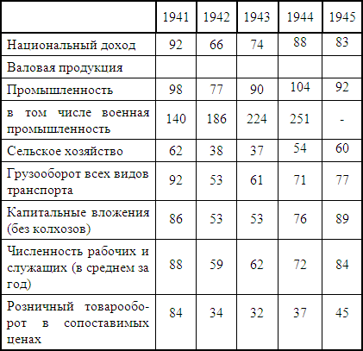
Безусловно, основным источником развития военной экономики, обеспечивающей единство фронта и тыла, был трудовой героизм советских людей. Однако особую роль в монолитности СССР сыграла его тоталитарная сущность, ежедневное жестокое и государственное регулирование жизни отдельных людей и целых народов, террор против реальных и мнимых противников режима. За 1941–1945 гг. в ГУЛАГ прибыло 2,55 млн. человек, а убыло 3,4 млн. человек, в том числе в армию – 900 тыс. (в первые два года войны). За весь военный период в системе НКВД было добыто 315 т золота, 6,5 тыс. т никеля, 8,9 млн. т угля. В годы войны усилилась репрессивная политика по отношению к отдельным национальностям (немцам Поволжья, балкарцам, карачаевцам, калмыкам, крымским татарам и другим). В особенно сложных условиях развивалось сельское хозяйство: почти весь урожай колхозы и совхозы должны были сдавать государству в счет обязательных поставок. Между тем сбор зерновых в 1942 и 1943 гг. составил всего 30 млн. т по сравнению с 95,5 млн. т в 1940 г. Поголовье крупного рогатого скота сократилось вдвое, свиней – в 3,6 раза.
Важное значение в подготовке победы имел внешний фактор, а именно деятельность антигитлеровской коалиции. Усилению мощи Советского Союза способствовало выполнение подписанного 2 августа 1941 г. тройственного соглашения с Великобританией и США о снабжении Советской Армии оружием, военной техникой и материалами. Особое место имел закон о ленд-лизе, по которому происходила передача взаймы или в аренду вооружения, боеприпасов, продовольствия и др.
С 1943 г., по мере изгнания оккупантов, в СССР началось восстановление разоренной экономики. Помимо этих работ, предстояло провести конверсию промышленности.
Конверсия военного производства (реконверсия) – перевод предприятий, выпускающих военную продукцию, на производство гражданской, мирной продукции.
Однако конверсия в этот период носила частичный характер, т. к. одновременно с сокращением удельного веса выпускаемой боевой техники, боеприпасов и пр. происходила модернизация военно-промышленного комплекса, разработка новых видов оружия, включая атомное. Подобный характер имела и демобилизация. Личный состав вооруженных сил сократился с 11, 4 млн. человек в мае 1945 г. до 2, 9 млн. человек в 1948 г., а в начале 50-х гг. снова вырос до 6 млн. человек.
Стратегия послевоенного развития народного хозяйства заключалась не только в ликвидации нанесенного войной ущерба и достижении довоенного уровня народного хозяйства, но и в дальнейшем подъеме производительных сил. При переходе к мирному строительству руководство страны вновь вернулось к разработке пятилетних планов как основной формы планирования. Как и в годы первых пятилеток, основное внимание уделялось развитию тяжелого машиностроения, металлургии, топливно-энергетичес-кого комплекса. Легкая и пищевая промышленность финансировались по остаточному принципу, и их продукция не удовлетворяла даже минимальные потребности населения. Победа в войне, сохранив и упрочив независимость страны, одновременно укрепила командно-административную систему, распространив ее влияние и на так называемый социалистический лагерь.
Источники послевоенного экономического роста:
1. Внешние:
♦ репарации (4,3 млрд. долл.);
♦ труд 2 млн. военнопленных;
♦ вывоз промышленного оборудования;
♦ создание Совета Экономической Взаимопомощи (СЭВ) в январе 1949 г.
2. Внутренние:
♦ мобилизационный характер экономики;
♦ принудительные займы у населения;
♦ неэквивалентный товарообмен;
♦ увеличение налогов и сборов крестьянских хозяйств.
По имеющимся данным, послевоенный пятилетний план по развитию народного хозяйства был в основном выполнен, а по производству национального дохода, объему капитальных вложений, валовой продукции промышленности, машиностроения, основным изделиям других отраслей тяжелой индустрии, грузообороту железных дорог даже перевыполнен. Так, капиталовложения на восстановление и развитие народного хозяйства в 1946–1950 гг. в 2,3 раза превысили вложения довоенных лет третьей пятилетки. Такие масштабы инвестиций обеспечивали быстрое восстановление народного хозяйства. В эти годы в СССР не было экономических районов, где бы не осуществлялось крупное капитальное строительство. В целом в четвертой пятилетке было построено, восстановлено и введено в действие 6200 крупных промышленных предприятий.
В четвертой пятилетке восстанавливались текстильная, пищевая, швейная, трикотажная, обувная и другие отрасли легкой промышленности. Но их продукция увеличилась в 1950 г. по сравнению с 1940 г. лишь на 17 %. Основными причинами отставания производства предметов потребления являлись медленный рост сельского хозяйства, недостаточность сырья и финансирования для легкой и пищевой промышленности. Сказались огромные потери сельхозугодий, сильная засуха 1946 г., недостаточное количество трудоспособного населения, слабая техническая оснащенность и неэффективная организация сельскохозяйственного производства. В целях повышения отдачи от аграрного сектора экономики в 1948 г. был принят грандиозный Сталинский план преобразования природы, предусматривающий создание в определенных районах полезащитных лесных полос для задержания влаги на полях и уменьшения воздействия суховеев, а также строительство оросительной системы в Средней Азии и Волго-Донского канала. Однако главным результатом этих преобразований стало нарушение экологического баланса. В начале 50-х гг. было проведено укрупнение колхозов под предлогом усиления процесса механизации. В действительности, укрупнение колхозов упрощало государственный контроль за хозяйствами через МТС. Количество колхозов сократилось с 237 тыс. в 1950 г. до 93 тыс. в 1953 г. Сельское хозяйство развивалось очень медленно. Даже в относительно благоприятном 1952 году валовой сбор зерна не достиг уровня 1940 г., а урожайность в 1949–1953 гг. составила всего 7, 7 ц/ га (в 1913 г. – 8,2 ц/ га).
Население страны за этот период выросло на 30–40 млн. человек, поэтому продовольственная проблема оставалась очень острой. Отмену карточной системы удалось провести только в конце 1947 г. Одновременно был осуществлен переход к торговле по единым ценам. В результате сближения существовавших ранее карточных (пайковых) и коммерческих цен новые розничные цены выросли в среднем в 3 раза. Зарплата же увеличивалась медленно и за четыре послевоенных года выросла лишь в 1,5 раза. Параллельно в конце 1947 г. осуществлялась и денежная реформа.
Причины денежной реформы 1947 г.:
♦ инфляция военных расходов;
♦ большое скопление денег у населения;
♦ низкая покупательная способность рубля;
♦ существование фальшивых денег.
Денежная реформа проводилась следующим образом: наличные деньги в течение недели обменивались на новые в расчете 10:1, разменная монета обмену не подлежала и обменивалась по номиналу. Вклады в сберкассах и банках до 3 тыс. рублей оставались без изменения в номинале, вклады больше 3 тыс. рублей обменивались из расчета 3:2, а вклады сверх 10 тыс. рублей – 2:1. Одновременно проводилось объединение всех ранее выпущенных займов в единый новый двухпроцентный заем, а старые облигации обменивались на новые в соотношении 3:1, облигации свободно реализуемого займа 1930 г. – в соотношении 5:1. Таким образом, реформа приобрела в основном конфискационный характер. В ее ходе пострадали в большей степени сельские жители, которые, как правило, хранили денежные накопления дома. 28 февраля 1950 г. было принято решение о привязке рубля к золоту. Советский рубль получил золотое содержание в размере 0,222168 г. чистого золота. Госбанк мог покупать золото по цене 4 рубля 45 копеек за грамм; курс рубля повысился с 5,3 до 4 рублей за доллар. Установление золотого содержания было вызвано двумя основными причинами:
1) снижение цен увеличило меновую стоимость рубля;
2) создание социалистического лагеря – стремление придать рублю международный стоимостной уровень (рубль заменяет доллар в качестве клиринговой расчетной единицы).
Цены в государственной торговле по мере восстановления хозяйства и роста производства товаров снижались несколько раз, поэтому период 1947–1954 гг. обычно называют «золотым веком цен». Однако хотя по сравнению с 1947 г. цены 1954 г. составили 43 %, они были выше предвоенных на 1/3. К тому же снижение цен было связано с резким ограничением платежеспособного спроса крестьян и ограничением денежных доходов рабочих и служащих. Чтобы сопоставить правильное представление о положении советских и зарубежных рабочих, можно сравнить покупательную способность 1 часа затраченной работы. Если взять один и тот же объем продуктов, который мог купить рабочий СССР, за 100, то по другим странам получим такую картину:
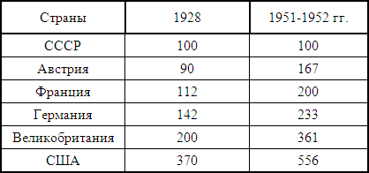
Восстановление и последующее развитие народного хозяйства в послевоенный период происходило при дальнейшем усилении плановой хозяйственно-организаторской роли государства. ГКО был упразднен, т. к. он выполнил свои задачи в военный период. Но централизм и диктат центра во всей их полноте сохранились. Были расширены функции Совета Министров СССР и Госплана СССР. В это время проводились различные реформы управления, но они не вносили коренных изменений в сущность планово-административной системы. Так, в марте 1946 года наркоматы превратились в министерства. Во многих министерствах была введена обязательная форма для служащих. В 1947 г. были образованы Государственный комитет по снабжению народного хозяйства (Госснаб) и Государственный комитет по внедрению новой техники в народное хозяйство (Гостехника).
Таким образом, развитие экономики в первые послевоенные годы осуществлялось на основе тех же тенденций, которые имели место в 30-40-е гг., а именно: свертывание товарно-денежных отношений, укрепление монопольного положения государства в экономике, фактическое подчинение хозяйственного механизма государственно-политическому управлению.

8.3. Попытки реформирования командно-административной системы в 50-60-е гг
Первая попытка реформирования командно-административ-ной системы была тесно связана с окончанием в марте 1953 г. сталинского периода в истории СССР. Политические изменения в стране требовалось подкрепить изменениями в экономике. Одной из главных задач нового правительства стало решение продовольственной проблемы и вывод сельского хозяйства из глубокого и затяжного кризиса.
Причины низкой эффективности сельского хозяйства:
1) приоритет политических факторов в развитии;
2) сращивание функций партийных, государственных и хозяйственных органов;
3) межведомственные разногласия министерств;
4) недостаточное финансирование;
5) отсталость материально-технической базы;
6) нарушение принципов материальной заинтересованности;
7) собственные недостатки в работе колхозов и совхозов.
Исходя из анализа состояния дел в сельском хозяйстве, сентябрьский (1953 г.) пленум ЦК КПСС принял постановление о неотложных мерах по подъему сельского хозяйства. В нем были определены по всем категориям хозяйств необходимое поголовье скота, посевные площади под основные культуры. Повышались заготовительные и закупочные цены, снижались нормы поставок для личных подсобных хозяйств. Разрешалось выдавать на трудодни в виде аванса до 25 % денежных средств, полученных от реализации животноводческой продукции. Были намечены меры по укреплению кормовой базы, строительству и механизации. Вместе с тем такой подход к руководству сельским хозяйством свидетельствовал о преобладании административных методов хозяйствования. Жесткая регламентация деятельности колхозов и совхозов лишала их самостоятельности. К тому же реформа проводилась без соответствующего вовлечения широких народных масс в ее реализацию. Существенным недостатком было и то, что реформа затронула лишь одну отрасль народного хозяйства, не увязывая ее с кредитно-финансовым механизмом, материально-техническим снабжением и т. д. Все это в конечном счете придавало реформе 1953 г. временный характер. В феврале-марте 1954 г. была принята программа поднятия целинных и залежных земель. В сельскохозяйственный оборот было вовлечено почти 42 млн. га пашни. Это позволило в значительной степени решить продовольственную проблему. Так, если в 1954 г. в СССР всего было собрано 85,5 млн. т зерна, из них 27,1 млн. т – на целинных землях, то в 1960 г. – соответственно 125,5 и 58,7 млн. т. Но это начинание уже в первые годы столкнулось с обычной бесхозяйственностью: не хватало зернохранилищ, транспорта и т. д. К тому же привлечение техники и людей из других районов требовало значительных расходов, и стоимость зерна на целине была на 20 % выше. К попыткам преобразований, носящим непродуманный, а во многом и авантюрный характер, можно отнести и знаменитое предложение Хрущева, выдвинутое в 1957 г., «догнать и перегнать Америку по производству продукции животноводства», и принудительное внедрение посевов кукурузы на зерно по всей стране, не взирая на климатические условия различных районов. В 1958 г. было принято решение о ликвидации МТС. Однако в связи с ростом оптовых цен на технику МТС стали продавать ее колхозам по возросшей цене. Это привело к росту долгов колхозов банкам. К тому же механизаторы, работавшие ранее в МТС, не хотели работать в колхозах и предпочитали уезжать в другие места. В результате сельское хозяйство потеряло половину квалифицированных рабочих кадров. В 1963 г. из-за неблагоприятных погодных условий был собран очень низкий урожай зерновых, поэтому впервые в истории СССР начались массовые закупки хлеба за границей за счет наличного золотого запаса. Объем импортируемого хлеба превысил 13 млн. т. Стало очевидно, что экстенсивное освоение новых посевных площадей не обеспечивает ежегодные гарантированные урожаи. В 1963 г. была поспешно принята программа химизации земледелия, носившая нереальный характер, т. к. мощности химической промышленности не были готовы к запланированным объемам производства минеральных удобрений.
В середине 50-х гг. продолжался процесс укрупнения и слияния колхозов и их преобразования в совхозы. В начале 1962 года была осуществлена перестройка системы управления сельским хозяйством. На районном уровне были учреждены колхозно-совхозные управления, а в областях, краях и республиках – колхозно-сов-хозные комитеты.
Непоследовательность и однобокость проводимых реформ, не затрагивающих сущности земельных отношений, привела к плачевным результатам. Так, по плану на 1959–1965 гг. объем валовой сельскохозяйственной продукции должен был возрасти на 70 %, а фактический прирост составил лишь 10 %. Средняя урожайность зерновых культур в 1960–1964 гг. возрастала всего на 0,8 %.
Изменения происходили не только в аграрном секторе, но и в промышленности. Заметное внимание стало уделяться ее техническому уровню и энергетической базе. В этот период большое развитие получили атомная, космическая, химическая промышленность, металлургия, добыча нефти и газа. Между тем экономический рост в промышленности осуществлялся преимущественно за счет экстенсивных факторов. Постепенно усиливались структурные диспропорции: если в 1940 г. на долю тяжелой индустрии приходилось 61,2 % всей выпускаемой промышленной продукции, то в 1960 г. этот показатель увеличился до 72,5 %. Среди причин такого положения следует выделить не столько приоритетное развитие тяжелой индустрии, сколько отсутствие действенных механизмов долгосрочного планирования. Так, например, и не был составлен детальный план на пятую пятилетку (1951–1955), а в качестве отправного документа служили Директивы XIX съезда партии. Такая же ситуация сложилась и с шестым пятилетним планом (1965–1960). Принятые на XX съезде КПСС основные показатели не соответствовали реальным условиям, поэтому в конечном итоге появился семилетний план развития народного хозяйства (1959–1965).
Особое место среди преобразований, проведенных в этот период, занимает реформа 1957 г. (табл. 18).
Таблица 18
Особенности перестройки системы управления по реформе 1957 г.
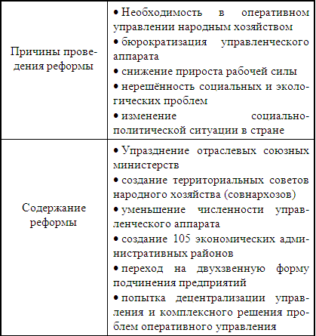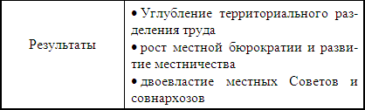
Опыт реформы 1957 г. свидетельствует, что для обеспечения результативности преобразований необходима четкая взаимосвязь между всеми важнейшими составными элементами хозяйственного механизма – плановым управлением, организационной структурой управления, рычагами и стимулами. Попытка изменения командно-административной системы управления в 1957 г. оказалась неудачной прежде всего потому, что основное внимание было уделено только организационной структуре управления. Резкий переход к управлению по территориальному принципу существенно осложнил проведение научно-технической политики, привел к разрыву между отраслевым и территориальным разделением труда, в результате чего нарушились сложившиеся межрайонные отраслевые связи, усилились элементы автаркии.
В результате всех «экспериментов» экономическое положение внутри страны на рубеже 50-60-х гг. оставалось достаточно напряженным. В 1958 г. было принято решение приостановить на 20 лет выплату денег по государственным займам, поскольку средств у государства на это не было. Одновременно произошла отмена обязательной подписки на государственные займы. Стала более заметной инфляция. Назрела необходимость проведения новой денежной реформы. Рядом молодых экономистов был подготовлен ее проект, который имел в своей основе учет соотношения спроса и предложения при определении цен, их оперативное изменение торгующими организациями, а также приведение денежной массы в соответствие с товарной. Но широко задуманная денежная реформа не была поддержана изменениями в финансовой системе и порядке ценообразования и потерпела провал, т. к. свелась лишь к замене денежных знаков и установлению нового курса рубля. С 1 января 1961 г. в оборот вводились новые купюры достоинством в 1, 3, 5, 10, 25, 50 и 100 рублей, а также монеты достоинством в 1, 2, 3, 5, 10, 20, 50 коп. и 1 рубль. Был произведен обмен старых денег в пропорции 10:1, в этой же пропорции производился перерасчет вкладов, заработной платы, государственного долга и устанавливаемого государством паритета рубля в соотношении с иностранными валютами. Однако сразу же вслед за денежной реформой началось падение курса рубля. Это было связано с нарушением баланса между товарной и денежной массой в обстановке сохранившейся старой системы финансирования и дотаций.
Характерные черты финансово-кредитной системы СССР:
♦ сосредоточение в бюджете подавляющей части прибыли;
♦ отсутствие твёрдых критериев перераспределения прибыли;
♦ перераспределение прибыли и оборотных средств между предприятиями, министерствами и ведомствами;
♦ централизация основной части амортизации (за исключением амортизации на капитальный ремонт);
♦ установление «сверху» норматива оборотных средств;
♦ постоянной замораживание собственных оборотных средств и их восполнение за счёт кредита.
Наиболее серьезным было положение в сельском хозяйстве. Переданные ему миллиарды новых рублей способствовали росту денежных доходов населения, но не привели к увеличению сельскохозяйственного производства и снижению производственных издержек. Более того, убыточными стали не только отдельные предприятия, но и целые отрасли. В связи с этим в 1962 году закупочные цены на мясо были подняты на 35 %, а розничные – на 30 %. В 1963 г. было принято решение поднять цены на уголь на 37 %, на нефтепродукты – на 5 %, на пиломатериалы – на 13 %. Так был дан новый импульс развязыванию инфляции: новые цены на сельхозпродукцию и топливо автоматически вели к нерентабельности легкой промышленности. Поэтому в январе 1964 г. были пересмотрены цены и на легкую промышленность. Эти решения вызвали недовольство и привели к стихийным выступлениям рабочих, самое крупное из которых было в Новочеркасске. Становилось ясно, что дальнейшее развитие народного хозяйства требует радикальных перемен в системе управления экономикой. В сентябре 1965 г. на Пленуме ЦК КПСС было принято постановление «Об улучшении управления промышленностью, совершенствовании планирования и усилении экономического стимулирования промышленного производства», в соответствии с которым в стране началась экономическая реформа (табл. 19).
Таблица 19
Сущность и важнейшие практические мероприятия реформы 1965 г.
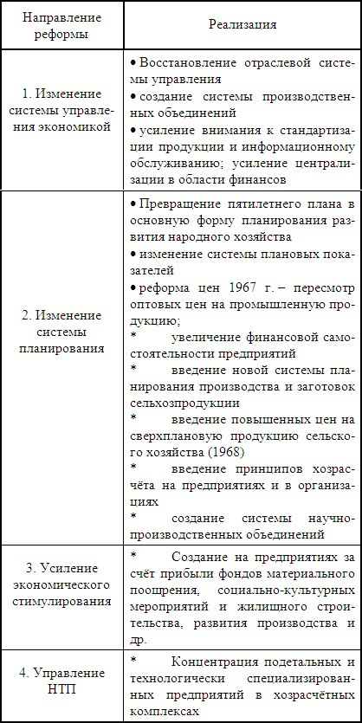
Таким образом, реформой 1965 г. намечались меры, которые должны были значительно повысить эффективность общественного производства. Осуществление ее явно улучшило положение в экономике. В послевоенные годы наиболее результативной оказалась именно восьмая пятилетка (1965–1970 гг.): валовой общественный продукт увеличился на 43 %, произведенный национальный доход – на 45 %, продукция промышленности – на 50 %, сельского хозяйства – на 23 %, производительность общественного труда – на 39 %, реальные доходы на душу населения – на 33 %. Происходившее три пятилетки снижение темпов роста общественного производства было приостановлено, темпы возросли. Однако в целом реформа не дала ожидаемых результатов. Уже в конце 60-начале 70-х гг. позитивный потенциал хозяйственной реформы стал исчерпываться, народное хозяйство возвращалось к традиционным источникам экономического роста за счет топливно-энергетичес-кого и военно-промышленного комплексов. Безуспешными оказались попытки внедрения в массовое производство наукоемких технологий (радиоэлектроники, информатики, вычислительной техники, биотехнологии и др.). Структура советской экономики приобретала все более нерациональный, однобокий характер с уклоном в тяжелую индустрию и с минимальным выходом на непосредственные потребности людей.
Причины функционирования механизма торможения:
1) невосприимчивость производства к НТП;
2) низкий спрос на инновации;
3) принудительный характер нововведений;
4) чрезмерная инвестиционная активность государства;
5) действие системы компенсаций;
6) игнорирование цикличности развития при планировании;
7) избыточная милитаризация экономики.
Особое значение для сворачивания реформы имела внешнеполитическая обстановка, а именно условия «холодной войны». СЭВ действовал в рамках «автаркического регионализма» и оставался в стороне от развертывающихся мирохозяйственных процессов. В нем безраздельно господствовала воля высшего партийно-полити-ческого руководства СССР, нацеленная на обеспечение закрытости экономик стран-участниц. Они были вынуждены привязывать свое народное хозяйство к Советскому Союзу, обладавшему необходимыми ресурсами и гарантированным рынком. Однако еще в 1970 г. внешнеторговый оборот нашей страны составлял всего около 8 % по отношению к национальному доходу, или порядка 4 % ВНП, если исчислять последний по западной методике (в США в том же году сумма экспорта и импорта превысила 8 % ВНП, в Японии составила 18 %, во Франции – 26 %, в Англии – 32 %, в ФРГ – 38 %). Такая псевдоинтеграция привела к закреплению во всех социалистических странах структуры экономики с гипертрофированным удельным весом базовых отраслей и с ресурсопожирающей технологией, с неоправданным параллелизмом, то есть неспособной обеспечить эффективность производства и потребление национального дохода.

8.4. Экономика застоя
В начале 70-х гг. нарастание кризиса различных сторон советского общества приняло характер постоянно усиливающегося процесса. Все больше советская экономика отставала от экономики развитых стран по техническому и технологическому уровню, показателям эффективности, структурным характеристикам. Стали падать темпы роста производства, начиналась его стагнация, поэтому период 70-сер. 80-х гг. вошел в историю как экономика застоя. Его отличительной чертой является возникновение особого механизма торможения социально-экономического развития страны.
Механизм торможения – это совокупность устаревших, консервативных, изживших себя институтов, взглядов, стереотипов практического действия, укоренившихся в самых различных сферах общественного бытия и сознания.
Механизм торможения был закономерным следствием развития административно-командной системы. С точки же зрения организации производства его появление было реакцией народного хозяйства на противоречие, сложившееся на основе фабричного уровня, между затратной по своей сути советской экономикой и антизатратными методами НТП. Особую роль в механизме торможения сыграла советская экономическая культура, способствовавшая формированию застойных ценностей.
Основные признаки советской экономической культуры:
1) выход проблемы жизненных достижений личности из-под зависимости «прокормиться» или «сберечь семью»;
2) продажа партийно-хозяйственной бюрократией своих властных возможностей;
3) расширение теневой экономики и её смычка с государственной бюрократией и преступностью;
4) установление системы «двойного счёта» – плановых показателей, экономических интересов и т. д.
Период застоя создал благоприятные условия для теневой экономики.
Теневая экономика в СССР – негосударственный сектор (рыночная экономика), нелегально распространяемый внутри государственного хозяйства.
Выгодность теневой экономики для ее участников определялась прежде всего тем, что прибыль доставалась почти без собственных капитальных вложений, продукция же реализовывалась по ценам «черного рынка». Кроме того, она утилизировала часть огромных потерь, фиксируемых официальной статистикой. Известно, например, что в народном хозяйстве до 1/3 сельскохозяйственной продукции, 45–50 % стекла, 20–25 % металла, 20 % цемента терялось. Таким образом, в 70-е гг. в стране вполне легально происходили процессы, которые способствовали возникновению нового вида теневой экономики – фиктивной, связанной с системой приписок, штурмовщины и выпуска брака.
В качестве универсального средства решения всех социально-экономических вопросов провозглашались повышение руководящей роли коммунистической партии, распространение партийного контроля на все сферы жизни общества. И хотя десятая пятилетка (1976–1980) была провозглашена «пятилеткой эффективности и качества», результаты работы оказались весьма скромными. По-прежнему структура экономики характеризовалась преобладанием тяжелой, фондоемкой промышленности. Однако действие системы компенсаций, основанной в этот период преимущественно на экспорте газа и нефти, имело благоприятные внешние условия. В начале 70-х гг. в результате мирового сырьевого и энергетического кризиса цены на западных рынках на энергоносители возросли в среднем в 20 раз. Как следствие увеличился оборот внешней торговли, объем которого к середине 80-х гг. достиг 25 % в национальном доходе, или 12–15 % ВНП, что было сравнимо с аналогичными показателями для крупных индустриальных стран. Доля СССР в мировой торговле повысилась с 4 % в 1970 г. до 5 % к середине 80-х гг. Вместе с тем внешняя торговля страны приобретала ярко выраженный «колониальный» характер. Доходы от реализации нефти и нефтепродуктов в эти годы по самым скромным подсчетам составили 176 млрд. инвалютных рублей. Но эти средства вкладывались в дорогостоящие, бесперспективные и экологически вредные долгострои (Астраханский газоконденсатный комбинат, газохимический комплекс «Тенгизполимер», канал Волга-Чограй и др.), тратились на закупку импортного оборудования, которое практически не использовалось, огромные суммы уходили на содержание бюрократического аппарата и поддержание коммунистических партий и просоветских режимов в разных странах мира. В 1979 г. была сделана еще одна попытка правительства
А.Н. Косыгина провести реформу. Придавая особое значение необходимости интенсификации советской экономики, ЦК КПСС и Совет Министров СССР приняли постановление «Об улучшении планирования и усилении воздействия хозяйственного механизма на повышение эффективности производства и качества».
Особенности экономической реформы 1979 г.:
♦ изменения в системе управления на макро– и микроуровнях;
♦ оценка выпуска продукции в натуральном выражении;
♦ исчисление производительности труда по чистой (нормативной) продукции;
♦ введение измерения экономического роста (нормативной) продукции;
♦ определение фонда зарплаты по нормативам на рубль продукции по показателям производительности труда.
Для устранения господства принципа «планирования от достигнутого» предусматривалось разрабатывать пятилетние и годовые планы объединений и предприятий на основе экономических и инженерных расчетов. С этой целью министерствам и ведомствам было предложено в 1979–1980 гг. составить паспорт на каждое объединение (предприятие) с указанием наличия и использования производственных мощностей, коэффициента сменности, организационно-технического уровня и специализации производства. Важное значение придавалось обеспечению стабильности утвержденных планов, отходу от практики их корректировки и подгонки под фактическое выполнение. С целью улучшения связей между производителями и заказчиками продукции предусматривалось, что при отсутствии средств на оплату продукции, поступившей согласно договору, за нее платят Госбанк или Стройбанк с отнесением
5-процентного кредита за счет покупателя, который он обязан погасить в 60-дневный срок. После истечения этого срока кредитование продолжается с повышенным процентом.
Принятие постановления о новой реформе в 1979 г. не было случайным. После подготовительной реформы, на которую отводилось 2 года, с 11-й пятилетки все народное хозяйство должно было работать по-новому. Но эта реформа оказалась нереализованной. Господство затратной системы управления продолжалось, что приводило к дальнейшему ухудшению и обострению социально-экономической ситуации. Среднегодовой объем произведенной продукции в стране (в натуральном выражении) за 1979–1982 гг. оказался на 40 % ниже по сравнению с 1978 г. Дополнительные поставки на экспорт энергоносителей и сырья не позволяли уже погашать «черные дыры» бюджета.
В 1982 г. с приходом к власти Ю.В. Андропова был взят курс на усиление командных методов управления путем проведения мероприятий по наведению порядка и дисциплины. Однако административные методы помогали достижению только временного успеха, но не способствовали устойчивому экономическому росту.
В 1982 г. по инициативе секретаря ЦК КПСС по сельскому хозяйству М.С. Горбачева была принята очередная амбициозная «Продовольственная программа». Намечалось, что среднегодовой сбор зерна возрастет в 1981–1985 гг. до 238–243 млн. т, но в действительности он составил всего 180 млн. т, что оказалось на 25 % ниже, чем в среднем за годы десятой пятилетки.
Неспособность сельского хозяйства прокормить население своей страны указывала не только на внутренние пороки советской системы, но и на общую социально-экономическую отсталость. Так, в 70 гг. в сельском хозяйстве США было занято 2,5–3 % самодеятельного населения, а в СССР – 25 %. При этом производительность труда в аграрном секторе США была в 4–5 раз выше, чем в СССР. В октябре 1984 г. была предложена грандиозная программа мелиорации: орошение и осушение миллионов гектаров земли, строительство каналов, переброска рек. Однако и эта программа оказалась невыполненной.
Страна и существующая в ней командно-административная система вступили в период глубокого кризиса. Характерно, что, чувствуя полную неэффективность и бесперспективность плановой, распределительной экономики, руководство Советского Союза ставило вопрос лишь о частичном, дозированном и под его неусыпным контролем введении некоторых элементов рыночной экономики. Так, в первой половине 80-х гг. были приняты новые правила в практике хозяйственного развития. Они включали усиление банковского контроля над финансами, более реалистичную процентную ставку, акцент на использование банковского кредита вместо бюджетных субсидий, расширение прав местных органов власти в отношении использования земли, защиты окружающей среды, строительных работ, трудовых ресурсов, производства потребительских товаров. Но экономическое содержание этих реформ носило не только половинчатый, а скорее косметический характер. Весь аппарат административно-командной системы был сохранен, и он активно сопротивлялся даже слабым попыткам разрушения системы «государственного социализма».
Таким образом, история экономического развития СССР свидетельствует о сохранении решающей роли государства. Характер К-циклов XX остается экзогенным, а циклические колебания имеют внеэкономические причины.

Тесты по теме
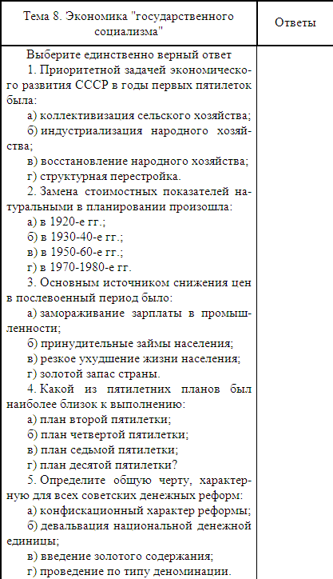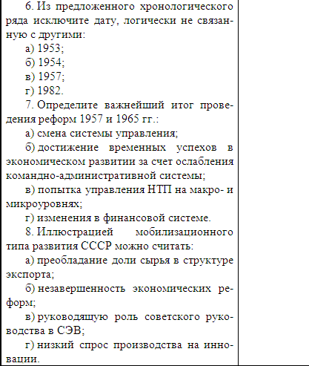

Лекция 9. История мировой экономики в послевоенный период

9.1. Экономические последствия второй мировой войны
Вторая мировая война (1939–1945 гг.) стала крупнейшей экономической катастрофой.
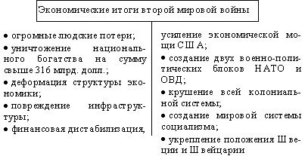
Военные действия, а следовательно, и разрушения не коснулись территории США, и ресурсы страны с населением почти в 150 млн. человек в несколько раз превосходили ресурсы других развитых государств. В результате после войны США давали 60 % промышленной продукции, на их долю приходилось 50 % мировой добычи угля, 64 % – нефти, 53 % – выплавки стали, 17 % – производства зерна, 63 % – кукурузы. Соединенные Штаты сосредоточили в своих руках 2/3 золотого запаса и 1/3 экспорта капиталистического мира.
Экономическое превосходство США базировалось на их финансовой мощи. На Бреттон-Вудской конференции в июле 1944 г., учредившей систему золотого валютного стандарта, за долларом была закреплена роль мировой конвертируемой валюты. Его золотое содержание определилось в 35 долл. за унцию золота. Доллар стал расчетной и резервной денежной единицей, наравне с золотом он являлся гарантом стоимости банкнот. Тогда же было принято решение об учреждении международной инвестиционной организации, получившей название Мировой банк реконструкции и развития (или Мировой банк). А несколько ранее в апреле 1944 г. было провозглашено создание международного валютного фонда (МВФ). Обе эти организации в значительной степени зависели от США, предоставивших им первоначальный капитал.
Страны Западной Европы оказались в тяжелом экономическом состоянии. Так, если в США ВНП (без учета инфляции) в период между 1938 и 1945 гг. увеличился со 100 до 165 пунктов, то в Западной Европе за этот же период среднее значение индекса понизилось со 100 до 87. Показатель для Японии был еще более низким.
Индекс ВНП в постоянных ценах после второй мировой войны
(1938 г.=100)
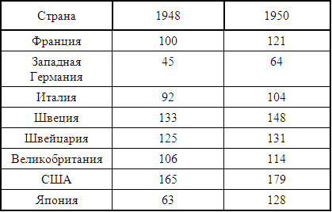
Сразу же после войны Соединенные штаты смогли быстро и успешно переориентировать свою экономику на выпуск мирной продукции. Если во время войны половина всех производственных мощностей была задействована в выпуске военной продукции, то к середине 1947 г. переход был практически завершен, а уровень общей занятости повысился. Основу этих достижений составили следующие факторы:
1) хорошая организация государственного управления;
2) программы реконверсии для солдат, возвратившихся с фронта;
3) быстрый рост частного потребления;
4) расширение инвестиций в запасы и оборудование;
5) государственная политика экспорта благ и услуг.
Укрепление экономического положения США позволило им осуществлять новую внешнеэкономическую стратегию, получившую название «Пакс Американа» – либеральное устройство мира под американским покровительством. Наиболее ярким ее проявлением стала серия соглашений по таможенным тарифам 1946–1947 гг., послужившая основой для возникновения ГАТТ (Генерального соглашения о тарифах и торговле) в 1948 г. Однако успешное развитие мировой торговли в немалой степени зависело от восстановления европейской экономики. Первоначально США пытались решить проблемы, предоставляя западноевропейским странам краткосрочные кредиты, сумма которых к 15 августа 1947 г. составила уже 7 263 млн. долл. Однако начало «холодной войны» потребовало смены тактики. Так появился знаменитый план Маршалла, выдвинутый 5 июня 1947 г.
Основное содержание плана Маршалла
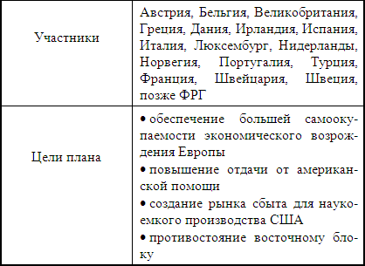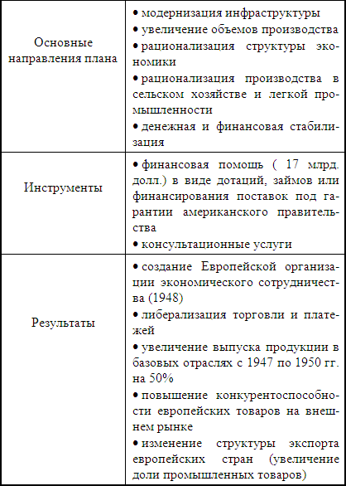

9.2. Национальные программы возрождения экономики
На общем фоне послевоенного состояния экономики западноевропейских стран особенно удручающе выглядела Германия. В 1946 г. промышленное производство составляло около 1/3 от довоенного 1939 г., лет на 30 назад было отброшено сельское хозяйство. Инфляция достигала 600 % к довоенному уровню. Разработанные еще в ходе второй мировой войны и окончательно согласованные на Берлинской (Потсдамской) конференции 1945 г. принципы послевоенного устройства Германии предусматривали ее полное разоружение и демилитаризацию. В порядке частичного возмещения убытков странам антигитлеровской коалиции Германия должна была выплатить репарации в объеме 20 млрд. долл., в том числе в виде оборудования.
Источники репараций:
♦ изъятие из национального богатства;
♦ товарные поставки сельскохозяйственной продукции;
♦ использование труда военнопленных;
♦ доход из зон оккупации стран-победителей.
Основной целью реформирования экономики Германии стало формирование социально ориентированного рыночного хозяйства. Его теоретические основы были разработаны еще в 30-е гг. представителями фрайбургской школы.
Инструменты механизма социально ориентированной рыночной экономики:
♦ господство в экономике частной собственности;
♦ поддержание конкуренции без монополии;
♦ принцип свободного ценообразования;
♦ стабильность денежного обращения;
♦ экономическая самостоятельность и ответственность предпринимателей.
Начало функционирования модели социального рыночного хозяйства в Западной Германии относится к середине 1948 года, когда начала осуществляться хозяйственная реформа Эрхарда. Она состояла из двух частей: денежной и ценовой реформ.
Еще в начале 1948 г. по американскому образцу был основан Банк немецких земель. В Германии стала складываться двухуровневая система, в которой Центральный банк был наделен следующими функциями:
♦ учет векселей;
♦ операции на свободном рынке;
♦ регулирование денежного рынка (определение резервов коммерческих банков);
♦ все платежные операции с заграницей;
♦ эмиссия денег.
21 июня 1948 г. с объявления рейхсмарок недействительными началось осуществление денежной реформы. Замена рейхсмарок дойчмарками по курсу 100: 6,5 привела к тому, что 93,5 % денежной массы уничтожилось. При этом зарплата и пенсии пересчитывались в соотношении 1:1, что стимулировало труд и гарантировало прожиточный минимум. Половину сбережений и наличности разрешалось обменять в соотношении 10:1, вторая половина была заморожена и позже обменивалась по курсу 20:1. Большая часть денежных обязательств предприятий пересчитывалась в соотношении 10:1. Обязательства банков и других учреждений старой Германии в основном аннулировались.
4 июня 1948 г. был обнародован закон о принципах хозяйственной структуры и политике цен. Цены отпускались на свободу, отменялись административное распределение ресурсов и многочисленные нормативные документы, регулировавшие до этого экономические отношения. Однако свободные цены не распространялись на ряд продуктов питания, некоторые виды сырья (уголь, чугун, сталь, минеральные удобрения), а также на жилье и энергоносители. Кроме того, государство вплоть до обратимости западногерманской марки в начале 50-х гг. сохраняло за собой монополию во внешней торговле. Несколько позже для обеспечения условий свободного развития предпринимательства была проведена налоговая реформа: снижение ставок подоходного налога, налогов на предпринимательскую деятельность и прибыль корпораций. Максимальная сумма налоговых ставок снизилась с 95 до 65 %.
Все эти меры стимулировали процесс образования внутренних источников капиталовложений, которые в дальнейшем обусловили «немецкое экономическое чудо».
«Экономическое чудо» – процесс, характеризующийся быстрыми темпами экономического роста определенного государства при не менее быстром улучшении жизненного уровня его населения.
Если индекс промышленного производства Германии в 1948 г. составлял лишь 63 % по сравнению с 1936 г., то в 1950 г. он достиг 113,7, а в 1951 г. – 136. Реальная заработная плата росла в течение всего времени с начала экономической реформы темпами, превышающими 5 % в год.
В Японии восстановление народного хозяйства происходило гораздо медленнее и значительно трудней. Это объяснялось двумя важнейшими причинами:
♦ отсутствием рынков быстро развивающихся стран;
♦ длительным периодом обновления институциональной системы по американскому образцу.
Сразу после окончания военных действий Япония была оккупирована американскими войсками, выступавшими от имени всех союзных держав. В развитии экономики страны в условиях оккупации можно выделить два основных периода:
1. 1945–1946 гг. – осуществление демилитаризации и демократизации.
2. 1947–1950 гг. – выработка курса реформ и начало их реализации.
В первый период были проведены изменения в социальной и институциональной сфере. В марте 1946 г. проводится конфискационная по своему характеру денежная реформа, которая свелась фактически к изъятию свободных наличных денег у населения при ограничении выдачи денег со счетов (500 иен ежемесячно). В октябре 1946 г. аграрная реформа лишила владений крупных помещиков, не использовавших свои земли, и просто разукрупнила большие хозяйства, хотя и используемые их владельцами. Земледельцы-арендаторы получили земли в собственность. Там, где система аренды сохранилась, денежная плата владельцам была заменена натуральной. Разрушению также подверглись крупные земельные кланы (дзайбацу), контролирующие тяжелую промышленность и банковскую сферу. В 1947 г. вступил в силу закон о запрете чрезмерной концентрации экономической мощи, по которому запрещалось образование держательских компаний, картелей и других монополистических объединений, а также владение более чем 25 % акций прочих компаний. Особую роль для развития японской экономики сыграло решение о запрещение иметь собственную армию. Это обстоятельство повлекло за собой необходимость более глубокой перестройки экономики, чем в Германии, и дало дополнительные источники финансирования.
После принятия в 1947 г. новой японской Конституции США начали осуществлять новую политику по стимулированию экономического роста страны, которая в 1949 г. приняла форму «плана экономической стабилизации» Японии. Известным американским финансистом Д. Доджем был разработан проект сбалансированного государственного бюджета, предусматривавший резкое, на 62 % увеличение налогов, замену безвозвратных государственных субсидий на коммерческий банковский кредит, стабилизацию заработной платы, установления государственного контроля над ценами и т. д. По рекомендации Д. Доджа были внесены существенные изменения в систему американской экономической помощи. Был образован так называемый «эквивалентный» фонд, который пополнялся средствами от продажи в Японии американских товаров, поставлявшихся ранее в порядке помощи. Был установлен твердый обменный курс в соотношении 360 иен за 1 долл. США. Важную роль в процессе восстановления экономики Японии сыграла война в Корее. Поступления от американских военных заказов в 1950–1953 гг. достигли 2,5 млрд. долл. Они позволили Японии покрыть внешнеторговый дефицит и расширить импорт сырьевых ресурсов.
В результате в 1949–1951 гг. объем промышленного производства в Японии возрос более, чем в 1,5 раза, превысив довоенный уровень. Оборот внешней торговли за 1950–1954 гг. стал почти в 10 раз большим, чем в 1945–1949 гг. Таким образом, за оккупационный период японская экономика не только успешно закончила восстановительную фазу, но и смогла создать стартовый фундамент для дальнейшего развития. За основу послевоенной экономической модели развития Японии была взята теория Кейнса. При этом японская модификация кейнсианской концепции обеспечила стадию интенсивной индустриализации страны в 50-70-е гг.

9.3. Основные тенденции развития мировой экономики в 50-70-е гг
В экономической литературе 50-е гг. обычно называют «серебряными», а 60-е – «золотыми», что связано с необычайно высокими темпами экономического роста. Об этом наглядно свидетельствуют следующие данные:
Сравнительный анализ ВНП (США=100 %)
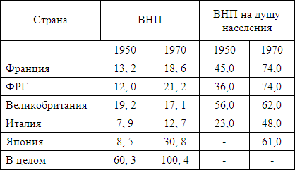
Самым влиятельным из всех факторов послевоенного развития западных стран являлся феномен так называемого «наверстывания».
«Наверстывание» – особая стратегия по осуществлению активной политики индустриализации и модернизации примитивной экономики, проявляющаяся в темпах развития настолько высоких, насколько велико было отставание данной страны от группы лидеров.
Содержание стратегии «навёрстывания».
1. Стимулирование спроса:
♦ увеличение уровня потребления населения;
♦ нехватка квалифицированной рабочей силы;
♦ принятие социальных программ.
2. Стимулирование предложения:
♦ резерв рабочей силы в традиционных отраслях;
♦ структурная перестройка;
♦ рост вложенных инвестиций;
♦ увеличение производительности труда.
Другим важнейшим фактором послевоенного развития стало вступление развитых стран в эпоху НТР – научно-технической революции.
НТР – качественный скачок в развитии общества, обусловленный использованием передовых достижений науки и техники, технологии в хозяйстве, в производстве с целью повышения эффективности и качества производственных процессов, лучшего удовлетворения потребностей людей.
НТР началась в 40-50-х гг. XX в. в результате крупнейших научных и технических открытий, в частности создания ЭВМ, атомной энергетики, полимерных материалов, ракетно-космической техники и др. Предполагается, что развитие НТР и видоизменения механизма государственного регулирования повлияли на сокращение продолжительности четвертого цикла Кондратьева 1940/50-1990-х гг.
Применение микроэлектроники и новейших средств связи стимулирует процесс формирования межотраслевых народнохозяйственных комплексов. Расширяются масштабы контроля над разнообразными и территориально разбросанными видами деятельности. Это приводит к тому, что технологической основой производства становится мелкосерийное диверсифицированное производство. Одновременно происходит сужение собственно материального производства при стремительном росте «индустрии знаний».
Третьим важнейшим фактором динамичного роста развитых стран стало формирование системы смешанной экономики.
Смешанная экономика – экономика страны, в которой сочетаются черты рыночной и централизованной экономической систем.
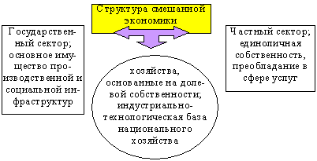
Главными целями правительства в этот период выступали обеспечение полной занятости, сокращение неравенства заработной платы и общее повышение благосостояния людей. В плане экономической конъюнктуры были разработаны антициклические методы фискального и монетарного порядка, чтобы стимулировать или ограничивать спрос в момент, когда экономика подает сигналы некоторой «одышки» или перегрева. Кроме того, многие государства использовали систему экономического планирования для координации своей политики в области экономического роста с деятельностью предприятий и профсоюзов.
Таковы наиболее общие закономерности развития мировой экономики в 50-70-е гг., но проявление их в каждой отдельной стране имело свои особенности.
В течение первого послевоенного десятилетия США сохранили и упрочили свои позиции в мировой экономике. За время войны в Корее в американскую промышленность было инвестировано до 30 млрд. долл., то есть больше, чем за всю вторую мировую войну. Это привело к росту объема промышленного производства, расширению занятости и повышению заработков за счет увеличения основных ставок и сверхурочных работ. Однако в 1953–1954 г. страна вступает в полосу очередного экономического спада. Для его преодоления правительство прибегло к финансовым рычагам регулирования: был понижен обязательный уровень резервов в банках ФРС, сокращена учетная ставка для облегчения доступа к кредиту, правительство выбросило на рынок часть валютных резервов, были сокращены налоги на корпорации и личные доходы. Одновременно проводятся необходимые мероприятия в социальной сфере: осуществляется программа дорожного и жилищного строительства.
Вступление США в эпоху НТР ознаменовалось сдвигами в экономическом и социальном развитии. Промышленность, а затем и сельское хозяйство стали функционировать на совершенно новой технической основе. Быстро возрастала наукоемкость производства, а вместе с ней усилилась роль монополий и государства в финансировании научных исследований и опытных конструкторских работ (НИОКР). Во второй половине 50-х гг. возникла новая, более высокая форма концентрации и централизации капитала в виде конгломератов, устанавливающих монопольный контроль за совершенно не связанными по производственно-техническому принципу фирмами. Произошли изменения и в структуре рабочей силы, характеризующиеся сокращением занятости в традиционных отраслях и увеличением численности рабочих в наукоемком производстве, сфере обслуживания и государственном секторе. Однако воздействие НТР на социально-экономическое развитие приводило к созданию новых проблем. К ним относились:
♦ быстрое, часто неконтролируемое внедрение технологических новшеств, приносящее ущерб окружающей среде;
♦ рост структурной безработицы;
♦ разрыв между предложением услуг и платежеспособным спросом населения;
♦ снижение темпов экономического роста на фоне усиления конкуренции со стороны европейских государств.
Решение этих проблем становилось важнейшей задачей государства и нашло отражение в программе «новых рубежей», предложенной правительством Дж. Кеннеди в начале 60-х гг. В арсенале его средств были рычаги бюджетной, налоговой и кредитно-денежной политики, включая сокращение срока амортизации основного капитала, введение налоговой скидки на капиталовложения, установление косвенного контроля над ценами и заработной платой и т. д. Гибкая в целом политика «новых рубежей» дала положительные результаты. Индекс промышленного производства в 1964 г. на 20 % превысил уровень 1961 г.
С 1963 г. в США начали осуществляться социальные реформы, получившие название программы «великого общества». Ее центральным звеном стала «война с бедностью», направленная на улучшение положения беднейших слоев населения страны. Для реализации большей части программы учреждалось Управление экономических возможностей, в задачи которого входило обеспечение системы профессиональной подготовки и обучения, организация программ для сельской местности и малого бизнеса, помощь органам местного самоуправления и т. д. Вводилось медицинское страхование для престарелых граждан. В 1968 г. минимум заработной платы был поднят до 1,6 долл. в час. Активизировалась политика регулирования и сельского хозяйства. К концу 60-х гг. общая сумма социальных расходов составила около 40 % федерального бюджета.
Экономический кризис конца 60-нач. 70-х гг. вынудил правительство Р. Никсона перейти к новой политике по стимулированию экономики.
Особенности экономической политики Р. Никсона
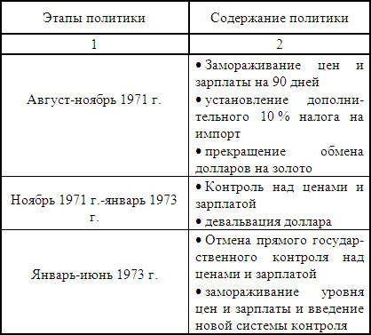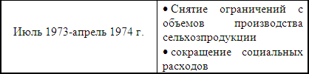
Ситуация в экономике США резко обострилась в связи с мировым энергетическим кризисом 1973 г., вызвавшим мировой экономический кризис 1973–1975 гг. Как свидетельствуют цифры, в США этот кризис проявился острее, чем в другим странах, но по своим показателям он уступал «Великой депрессии».
Особенности мирового экономического кризиса 1973–1975 гг. В США:
♦ свёртывание производства на фоне роста цен и неконтролируемой инфляции;
♦ рост безработицы;
♦ переплетение циклического кризиса с сырьевым, структурным и финансовым.
Кризис обнажил зависимость США от импорта и внешнеторговой экономической конъюнктуры в целом. За годы кризиса обострилось соперничество развитых государств на мировом рынке, причем США оказались потесненными ФРГ и Японией. Увеличение мировых цен на нефть привело к образованию огромного дефицита торгового баланса, что в свою очередь способствовало дальнейшему ослаблению позиции доллара на мировых рынках. В довершение к экономическим проблемам в стране возник политический кризис, связанный с Уотергейтским скандалом. Пришедшая к власти администрация Дж. Картера считала своей главной задачей достижение сбалансированности федерального бюджета к 1981 г. Для этого были предложены антиинфляционная и энергетическая программы. Однако решить поставленные проблемы не удалось.
Реализация «плана Маршалла» позволила западноевропейским странам восстановить довоенный уровень развития производства и включиться в конкурентную борьбу с США.
Новая ситуация в мире существенно изменила экономическую политику правительства Франции. Это проявилось в следующих особенностях:
♦ основное внимание стало уделяться модернизации химической промышленности, машиностроения, радиоэлектроники и приборостроения и развитию новых отраслей (атомная, электронная и нефтеперерабатывающая);
♦ уменьшение объемов вывоза капитала и изменение его характера (не ссудный, а производительный);
♦ широкое использование программирования экономики.
Экономическая политика, проводившаяся во Франции, получила название дирижизма. Ее основы были разработаны в период правления де Голля.
Основные черты «дирижизма»:
♦ прямые административные методы вмешательства в экономику;
♦ активная предпринимательская деятельность государства;
♦ сильный государственный сектор;
♦ прямое финансирование капиталовложений;
♦ индикативное планирование.
Франции принадлежит приоритет в применении индикативного (необязательного) планирования как метода воздействия государства на экономику, осуществляющегося с 1946 года. Основной задачей первого плана страны (1947–1953 гг.) были модернизация национализированного сектора и восстановление хозяйства. Укрепление конкурентоспособности частных фирм стало задачей второго плана (1954–1957 гг.). Переход от протекционизма к «открытой экономике» был провозглашен третьим планом (1958–1961 гг.). В 60-е гг. был взят курс на создание фирм-гигантов европейского типа, т. к. по степени концентрации производства Франция отставала от других развитых стран. В 1971–1975 гг. осуществлялся шестой план, в котором предусматривалось создание национальных компаний международного масштаба. Уделялось внимание увеличению нормы прибыли и стимулированию накоплений. В седьмом плане (1976–1980 гг.) провозглашалась политика «промышленной переориентации», предполагающей поддержку государством наиболее конкурентоспособных экспортных отраслей.
В результате наиболее быстрыми темпами развивались авиационная, автомобильная, атомная, нефтеперерабатывающая, химическая отрасли промышленности. Появились аэрокосмическая и ракетная отрасли ВПК. Форсированными темпами развивалось производство пластмасс, радиоэлектроники, началось производство вычислительных машин и устройств. Политика государства, связанная с поощрением концентрации производства, привела к появлению гигантских финансово-промышленных комплексов (финансовых групп). Всего десять финансово-промышленных групп распоряжались 40 % частного имущества и имели решающее влияние в руководстве национализированными отраслями промышленности, которые в 1967 г. давали 11 % промышленной продукции и охватывали 38 % производственных капиталовложений. Изменения затронули и аграрный сектор. Если в 1954 г. доля занятого в сельском хозяйстве самодеятельного населения страны составляла 27 %, то в 1968 г. она снизилась до 15 %. При этом резко возросла товарность сектора за счет укрупнения хозяйственных единиц, перехода к комплексной механизации, применения машин. Франция вышла на второе место в мире по экспорту сельскохозяйственной продукции, уступая лишь США.
Одним из важных направлений деятельности французского правительства в 50-70-е гг. было оздоровление финансовой системы. В 50-е гг. наметилась тенденция к возвращению капиталов в страну из воюющих за независимость колоний Франции. Голлисты поддержали эту тенденцию. Одной из первых крупномасштабных акций в этом направлении стал внутренний заем министра финансов А. Пине в 1958 г., обеспечивший казне 294 млрд. франков чистой выручки и 30 млрд. франков в облигациях прежних займов. Сокращение государственных расходов, в том числе по социальным статьям, позволило создать золотые и валютные резервы, значительно превышающие общую сумму государственного долга. В 1960 г. правительство объявило о досрочном погашении части внешней задолженности. Вместо обесцененного франка в январе 1960 г. был введен новый франк, равный 100 старым. В конце 60-х гг. валютно-финансовая политика страны была изменена. 8 августа 1969 г. было объявлено о девальвации франка на 12,5 % по отношению к доллару США и на 11,1 % – по отношению к золоту. Такая политика обеспечила стране значительные преимущества в области внешней торговли, что в свою очередь вызвало значительный рост промышленного производства в стране. Однако во второй половине 70-х гг. финансовое положение значительно осложнилось, что было связано со следующими факторами:
♦ усилением инфляции;
♦ увеличением утечки капиталов за границу;
♦ дефицитом внешнеторгового баланса страны.
Это привело к тому, что Франция за 1973–1979 гг. свела платежный баланс с дефицитом в 1,5 млрд. долл.
Особое значение в развитии французской экономики имела западноевропейская интеграция. В апреле 1951 г. представители Франции, Италии, Бельгии, Голландии, Люксембурга и ФРГ подписали договор о Европейском объединении угля и стали (ЕОУС), предусматривавший постепенную отмену таможенных пошлин и создание общего рынка угля и стали для стран-участниц. 25 марта 1957 г. Франция вместе со своими партнерами подписала соглашение о создании Европейского экономического сообщества (ЕЭС, ныне Экономический союз).
50-е гг. стали периодом улучшения экономического положения и Великобритании. В основе ускорения темпов роста хозяйства этой страны лежали благоприятные экономические факторы, общие для всех европейских стран:
♦ влияние НТР;
♦ гонка вооружений в условиях «холодной войны»;
♦ изменение мирохозяйственных связей.
В 50-е гг. в отраслевой структуре промышленности Великобритании первое место занимало машиностроение, второе – металлургия и металлообработка, третье – пищевая, четвертое – текстильная отрасль. По техническому оснащению и технологии производства английская промышленность намного отставала от индустрии США, ФРГ, а в некоторых случаях и Японии. Научно-техническая революция, ускорив сдвиги в структуре экономики, привела к значительному уменьшению значения традиционных производств. Началось сооружение новых автомобильных, электронных, авиационных, химических и нефтеперерабатывающих заводов. Однако происходившие в промышленности структурные изменения привели к усугублению проблем депрессивных районов. Совершенствование структуры хозяйства Великобритании затруднялось еще и тем, что по сравнению с западноевропейскими конкурентами и Японией гораздо большая часть инвестиций – до 10 % от суммы внутренних капиталовложений – вывозилась за границу, несмотря на то, что доля вложений в хозяйство в валовом национальном продукте страны была ниже, чем в других индустриальных странах. Все это делало очень уязвимым внешнеэкономическое положение страны. Поэтому Англия не только отказалась вступить в «Общий рынок», но, чтобы противостоять ему, создала в 1960 г. Европейскую ассоциацию свободной торговли (ЕАСТ), объединив под своим руководством Австрию, Данию, Норвегию, Португалию, Швейцарию и Швецию.
В 60-70-е гг. экономика Великобритании находилась в крайне сложном положении. С одной стороны, бурно росли гигантские монополии в наиболее современных отраслях производства, которые диктовали свои условия и оказывали мощное воздействие на политику государства. С другой – увеличился государственный сектор, который охватывал в основном традиционные отрасли производства и крайне медленно перестраивался под влиянием НТР.
Трудности в стимулировании экономического роста в 60-70-е гг. привели к дальнейшему сокращению социальных расходов правительства. Так, в августе 1966 г. через парламент был принят закон о ценах и доходах, означавший замораживание заработной платы рабочих и служащих в условиях роста стоимости жизни и ограничения прав профсоюзов. Цены, квартирная плата, транспортные расходы особенно увеличились вследствие девальвации фунта стерлингов, проведенной в ноябре 1967 г. И хотя после прихода к власти в 1974 г. лейбористы начали реализацию своей программы с ряда социальных мер, ухудшение экономического положения под влиянием мирового энергетического кризиса привело к сворачиванию этого курса.
В результате низких темпов роста промышленной продукции Великобритания с конца 60-х гг. передвинулась со второго места на четвертое – после США, ФРГ и Японии. В 1970 и 1971 г. Англия переживала экономическую депрессию, размер ее промышленного производства не превышал одного процента. Неблагоприятное положение наблюдалось и в области внешней торговли. После того как ЕАСТ оказалась бессильной в конкуренции с ЕЭС, правительство Великобритании принимает решение о вступлении страны в «Общий рынок», но согласие «шестерки» было получено только после третьего тура переговоров в 1973 г. При этом Англии пришлось идти на значительные уступки:
♦ переходный период устанавливался сроком на 4,5 года;
♦ существующие пошлины должны были уменьшаться постепенно в пять этапов, по 20 % на каждом;
♦ признание более высоких цен на сельхозпродукцию;
♦ отказ от признания фунта стерлингов в качестве резервной валюты;
♦ постепенное увеличение взносов в бюджет ЕЭС со 100 млн. ф. ст. в 1973 г. до 300 млн. в 1980 году.
В послевоенном развитии ФРГ можно выделить две основные тенденции. Первая связана с «экономическим чудом», когда страна, восстановив народное хозяйство от разрушительных последствий войны, закрепилась в мировой экономике на втором месте после США. Вторая обусловлена колебаниями темпов роста и привела к уменьшению доли ФРГ в промышленном производстве стран Запада. Однако в целом сочетание различных факторов, внутренних и внешних, создавало благоприятную основу для сохранения относительно высоких темпов развития (табл. 19).
Таблица 19
Общая характеристика этапов послевоенного развития ФРГ
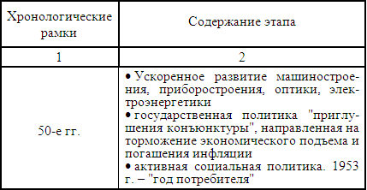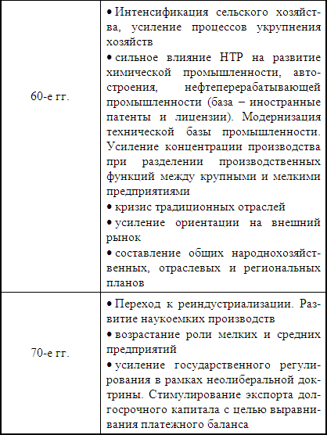
Изменение условий экономического развития ФРГ, особенно внешних, обусловленное резким изменением соотношения курса марки к валютам других развитых стран в конце 70-х гг., обнажило различные структурные перекосы в западногерманской экономике, накопленные за прошедший период. Экономическая структура, характеризовавшаяся чрезмерно высокой долей промышленности и низкой долей сферы услуг, относительно слабым развитием инфраструктуры, пришла в несоответствие с новыми внутренними и внешними условиями экономического развития. В стране назрели условия для структурного скачка. Его важнейшим элементом становится перенос за рубеж части промышленного производства. За границу начинают перемещаться в основном нерентабельные, а также экологически вредные предприятия. В стране остаются отрасли с технологически сложным производством, на продукцию которых имеется высокий спрос.
Важное значение для укрепления роли и места ФРГ в Западной Европе имело завершение создания свободной торговли промышленными товарами и образование в 1979 г. Европейской валютной системы.
Получив самостоятельность от американской оккупационной администрации, японское правительство в кратчайший срок успешно решило задачу выбора пути дальнейшего экономического развития, взяв курс «внешнеэкономической ориентации». В 1952 г. был принят закон, который разрешал образование экспортных картелей. В целях поощрения экспорта широко практиковалось его субсидирование. Импортные лицензии выдавались преимущественно на закупку оборудования и сырья для модернизации промышленности. Проникновение в Японию иностранного капитала ограничивалось. Главным торговым партнером Японии были США. Для более эффективного использования американской помощи был организован «Специальный счет для промышленных инвестиций». В 1952 г. Япония вступила в Международный валютный фонд, а в 1955 г. стала членом Генерального соглашения о тарифах и торговле (ГАТТ), действовавшего с 1948 г.
С середины 50-х гг. Япония вступила в период невиданно высоких темпов экономического роста. Началось время «экономического чуда» (табл. 20).
Таблица 20
Показатели экономического развития развитых стран
в 1951–1970 гг. (в%)
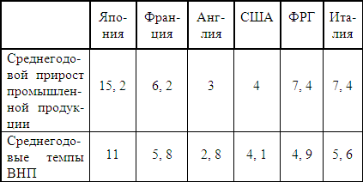
Причины японского «экономического чуда»:
♦ расширение внутреннего рынка;
♦ высококачественная рабочая сила;
♦ особая система наёмного труда;
♦ высокоэффективное использование иностранной экономической помощи;
♦ массовое обновление основного капитала;
♦ беспрецедентная закупка ноу-хау, патентов и лицензий.
В последнее время в экономической литературе принято выделять группу факторов, сыгравших особую роль в экономическом развитии Японии. Среди них:
1) гомогенность японской нации, что выражается в осмыслении необходимости концентрации всех материальных и моральных сил нации на экономическом развитии страны и объединении всех на традиционных японских ценностях;
2) отсутствие сырьевых ресурсов, что заставляет вести постоянную модернизацию структуры производства, внедрять материало– и энергосберегающие технологии, проводить поиск альтернативных источников сырья и топлива;
3) действие антивоенной Конституции Японии, ограничившей средства на оборону в 1 % от ВНП;
4) выгодное географическое положение.
Для стадии индустриализации начала 60-сер. 70-х гг. было характерно бурное развитие материалоемких секторов – металлургии, нефтепереработки, химических производств. Промышленные гиганты концентрировались в городах-портах, обеспечивающих ввоз сырья и вывоз продукции. Ускоренными темпами шла урбанизация прибрежных зон Японии. При перестройке японской промышленности был использован опыт прямого контроля, осуществлявшийся накануне войны, при активной роли правительства в формировании структуры промышленности. Государство применяло селективные налоговые и кредитные льготы, выборочный контроль над составом конкурентов в отраслях. Особое значение имел полный государственный контроль над всей системой внешнеэкономических связей. Сюда входили:
1) распределение по лимиту средств на оплату импорта в соответствии с отраслевыми приоритетами;
2) ограничение притока иностранных капиталовложений;
3) поощрение импорта технологий.
Такой контроль над внешнеэкономическими связями действовал 22 года, его «либерализация» длилась 10 лет. Она включала поэтапную отмену ограничений на импорт продукции конкурентоспособных отраслей. Только в 1971 г. была введена полная обратимость иены.
Значительные изменения происходят в эти годы и в других сферах. В 1961 г. был принят Основной сельскохозяйственный закон, главной целью которого стал перевод сельского хозяйства на рельсы крупного товарного производства. С 1965 г. начала осуществляться стратегия преодоления бедности, в результате которой доходы нивелировались, социальный разрыв сглаживался и становился минимальным даже для развитых стран.
Между тем «нефтяной шок» первой половины 70-х гг. показал слабые места национальной экономики и предопределил кризис 1974–1975 гг., который проявился в спаде производства, гиперинфляции и затоваривании. Это заставило Японию начать коренную перестройку всей экономики.
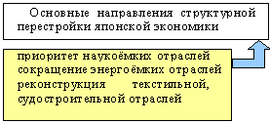
В условиях кризиса и структурной перестройки на передний план начала выдвигаться неоконсервативная модель развития экономики. Концепция «гражданского благополучия» трансформировалась в «японскую модель общества благополучия». Отличительная черта этой модели – минимальные общественные ассигнования, связанные с решением социальных проблем. Основной акцент делался на «свободу индивидов» и гарантию социального дохода, не ослабляющего побудительные мотивы к высококачественному труду. Принцип «справедливого распределения» уступил место принципу «равных возможностей».
Особенности экономического развития западных стран позволяют выделить три основные модели смешанной экономики.
Национальные модели смешанной экономики:
1) неоэтатистская модель: Франция, Великобритания, Италия, Япония;
2) неолиберальная модель: США, ФРГ;
3) модель централизованного согласия: Швеция, Нидерланды; Австрия, Бельгия.
Эта классификация является достаточно условной, т. к. в действительности каждая страна со временем может использовать инструменты, свойственные другой модели. Так, для Франции было характерно сближение с неолиберальной моделью, для США, наоборот, с неоэтатистской. Тем не менее, развитие смешанной экономики представляет собой сочетание этих трех моделей. Но их проявление в конкретной экономике меняется от одной страны к другой.

9.4. Современный этап развития мирового хозяйства
Современный этап хозяйственного реформирования обусловлен рядом объективных причин. Экономические кризисы 1980–1982 гг. и 1992–1993 гг. были более глубокими и продолжительными, чем все остальные циклические кризисы послевоенной экономики. При этом они переплетались с мировыми отраслевыми, прежде всего сырьевыми и энергетическими, и структурными кризисами. Среди факторов, вызывающих разбалансированность экономики, можно отметить новый виток научного прогресса, исчерпание возможностей экстенсивного типа экономического роста, а также ограниченность традиционных мер государственного регулирования экономических процессов. Особое значение приобретает глобализация производства и потребления, которая становится главным фактором мирового экономического развития.
Глобализация – вхождение всех стран в зависимости от достигнутого уровня развития в мировое хозяйство, их интеграция и взаимодействие, размывание границ между национальными комплексами, образование единого экономического пространства.
Факторы глобализации:
1) постоянное увеличение общего количества государств;
2) противоречивые последствия НТР;
3) возникновение региональных объединений;
4) разрыв в уровне развития стран.
На рубеже 70-80-х гг. инициатива в идейно-теоретической и политической жизни большинства стран Запада перешла к неоконсерваторам. Особенности новой политики особенно ярко проявились в развитии «рейганомики», названной по имени президента США Р. Рейгана.
Программа оздоровления американской экономики, выдвинутая рейгановской администрацией в 1980 г., включала следующие положения:
1) сокращение налогов на корпорации и личных подоходных налогов;
2) ограничение роста правительственных расходов за счет сокращения социальных программ;
3) дерегулирование предпринимательской деятельности;
4) проведение жесткой денежно-кредитной политики, направленной на преодоление инфляции.
Нацеленность «рейганомики» на стимулирование предложения и ограничение спроса при необходимости увеличения сбережений послужило основой для названия данной экономической модели «теорией предложения». Осуществление этой программы столкнулось с серьезными трудностями. В 1980–1982 гг. экономику страны охватил экономический кризис. В течение 1982 г. в США бездействовали 30 % производственных мощностей в обрабатывающей промышленности. Безработица составила более 10 %. В 1983 г. наступило циклическое улучшение конъюнктуры, ускоренное фискальной и денежно-кредитной политикой. Однако экономическое развитие США происходило совсем не по сценарию авторов «теории предложения». Так, средние темпы роста реального ВНП в 1981–1985 гг. составили 2, 4 % – значительно меньше, чем обещала администрация (3,8 %). Среднегодовые темпы роста производительности труда за этот период (0,9 %), хотя и были несколько выше, чем в 1973–1981 гг. (0,6 %), все же значительно уступали соответствующему показателю за весь послевоенный период (1,9 %). Более ощутимой стала тенденция к росту материального неравенства в американском обществе. От сокращения налогов выиграли главным образом состоятельные слои населения, в то время как от свертывания ряда социальных программ в первую очередь пострадали малообеспеченные семьи.
Основные цели внутренней политики Р. Рейгана – сокращение сферы деятельности федерального правительства, в особенности в социальной области, уменьшение подоходных налогов, увеличение мощи вооруженных сил – оставались неизменными и во время второго срока его пребывания в Белом доме.
В соответствии с Законом о подоходном налоге 1986 г. «потолок» личных подоходных налогов сокращался с 50 до 28 %, а налога на прибыли корпораций – с 46 до 34 %. Закон освободил 6 млн. граждан с низкими доходами от уплаты федеральных налогов. Налоговая политика стимулировала инвестиционную активность, повысила статус самых богатых американцев и дала возможность «среднему классу» улучшить свое материальное положение.
В 1983 г. в США начался семилетний хозяйственный подъем, который проходил в условиях глубокой структурной перестройки экономики, связанной с новым этапом научно-технической революции. Реальные инвестиции в технику обработки информации (ЭВМ, оборудование и связи, контрольно-измерительные и научные приборы) возрастали в среднем ежегодно на 13 %.
Основные факторы экономического подъёма 1983–1989 гг.
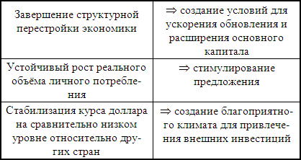
Вместе с тем в 80-е гг. проявились и негативные тенденции в экономическом развитии США. В результате «рейганомики» дефицит государственного бюджета страны составил 152 млрд. дол., превышение расходов над доходами достигло 5 % ВНП; почти такую же долю ВНП составили расходы по обслуживанию государственного долга. Средняя зарплата американцев к началу 90-х гг. находилась на самом низком уровне за последние 30 лет. Ослабли конкурентные позиции США в мировой экономике. После 1983 г., потеряв статус чистого кредитора, сохранявшийся с 1917 г., США становятся чистым должником, задолжавшим другим странам больше, чем должны им. В 80-е гг. важнейшей тенденцией американской экономики стало ускоренное вовлечение ее в мирохозяйственные связи, переход от относительно «автономного» к более «открытому» типу экономики, которому свойственна более высокая степень зависимости от общих тенденций и противоречий мирового хозяйства.
В конце 80-х гг. экономика США вступила в период резкого замедления темпов роста. Депрессивное состояние американской экономики в 1989–1992 гг. объясняется не только циклическим ослаблением всех основных компонентов спроса, но и воздействием специфических нециклических факторов, важнейшими из которых были кризисные процессы в кредитно-финансовой сфере и сокращение государственных военных закупок. Общая продолжительность спада составила 10 месяцев – с октября 1990 по март 1991 г., промышленное производство сократилось на 2 %. Спад затронул в основном автомобильную промышленность в связи с расширением мощности японских фирм в США. Продолжительность экономического спада объяснялась тем, что впервые за послевоенные годы в кризис была вовлечена значительная часть отраслей нематериального производства. Началось сокращение занятости в сфере услуг, средняя норма безработицы достигла 7,3 % рабочей силы.
Острой экономической проблемой начала 90-х гг. стал дефицит государственного бюджета – 290 млрд. дол., растущий государственный долг – около 4 млрд. дол., что привело к сокращению инвестиционной активности в стране, вытеснению частных заемщиков с рынка ссудных капиталов и превращению США в крупнейшего должника в мире.
В связи с этим главной задачей демократической администрации Б. Клинтона стало оздоровление экономики путем стимулирования инвестиционного процесса.
Экономическая стратегия Б. Клинтона:
♦ акцентирование внимания на долгосрочных проблемах, активное применение фискальных мер;
♦ использование государственного регулирования с целью поддержки НИОКР, развития государственной инфраструктуры, создания благоприятных условий для деятельности малого бизнеса;
♦ усиление роли государства в решении социальных проблем.
Новый экономический подъем в американской экономике начался с марта 1991 г., однако начало зрелой фазы подъема на рубеже 1994–1995 гг. сопровождалось замедлением экономического роста. Сдерживающее влияние на экономический рост продолжала оказывать государственная бюджетная политика. Ее особенностью стало сокращение федеральных закупок при медленном увеличении бюджетных расходов властей штатов и местных органов самоуправления. В 1995 г. правительство Клинтона вышло с новыми предложениями об усилении контроля за бюджетными расходами, которые позволили бы на протяжении следующих пяти лет удержать дефицит на уровне 160 млрд. дол. Эти меры сочетаются с некоторым снижением налогового бремени.
Неоднозначное влияние на экономический рост США оказывал внешнеторговый фактор. Благодаря улучшению экономической конъюнктуры в развитых странах и ускорению инвестиционных процессов в новых индустриальных государствах, темп прироста экспорта увеличился в основном за счет вывоза американского оборудования и химической продукции. Особое значение сыграло и включение Мексики в Североамериканское соглашение о свободной торговле. В то же время рынок США продолжал «всасывать» огромный объем мировых товарных ресурсов. В 1994 г. зарубежные поставки машинно-технической продукции обеспечили почти 60 %, а автомобилей и потребительских товаров – 25 % общего прироста импорта США. Импорт США продолжал расти быстрее, чем экспорт, обусловливая в целом тормозящий эффект внешнеторгового фактора на ход экономического подъема.
Япония – первая из стран, не принадлежавших к западному миру, заняла место среди крупнейших экономических центров в период 80-х гг. Это стало результатом структурной перестройки экономики, когда в ходе второго этапа НТР появились новые производства и целые отрасли – производство микроэлектронной техники, больших и сверхбольших интегральных схем, новых видов учетно-измерительных приборов, биотехнологии и т. д. В начале 1986 г. на долю высокотехнологичных предприятий приходилось около 20 % их общего количества. Перестройка промышленности привела к развитию экспортной модели экономического роста, который в определенной степени был усилен укреплением позиций доллара и улучшением конкурентоспособности японских товаров.
Главные факторы конкурентоспособности японских товаров:
1. Микроуровень:
♦ особая система контроля за качеством продукции, не более 0,01 % брака;
♦ опережающий рост производительности труда;
♦ значительно меньшие потери трудового времени.
2. Макроуровень:
♦ более высокий уровень доходов населения;
♦ перераспределение доходов в пользу производства, а не потребления;
♦ высокий уровень частных накоплений.
Экспорт потребительских товаров не был единственной формой проникновения Японии на американский рынок. Одновременно увеличивался экспорт капиталов, основными получателями которых стали государственное казначейство и промышленные компании. Эти обстоятельства способствовали созданию центра мировой экономики по обе стороны Тихого океана за счет ослабления атлантической зоны. В 1985 г., когда позиции доллара начали ослабевать, темпы роста японской экономики замедлились. С 1987 г. Япония избрала новую стратегию – «внутреннюю» ориентацию политики экономического роста. Получило значительную государственную поддержку строительство жилья, начали реализовываться проекты в области инфраструктуры, некоторые отрасли, например, сфера телекоммуникаций, стали объектом дерегулирования и налоговой реформы. Последняя предусматривала снижение налога на прибыль для стимулирования потребления.
Состояние японской экономики начала 90-х гг. характеризуют следующие данные. Из 610 тыс. существующих в мире приспособлений, которые выполняют производственные операции в соответствии с заложенной в них программой, 385 тыс. сконструированы в Японии. Она занимает первое место и по количеству роботов на одного рабочего. Особое значение имеет тот факт, что этой стране удается удерживать лидерство в мире по стабильности цен и уровню заработной платы. Вместе с тем в последнее время в японской экономике нарастают негативные тенденции. Экономический подъем сменила стагнация. Рекордно высокой является безработица. Стагнация спроса и дешевеющий вследствие высокого курса иены импорт спровоцировали снижение цен. Это оказывает отрицательное воздействие на экономическую конъюнктуру.
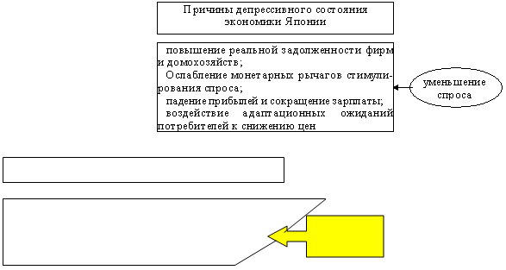
Начало 80-х гг. оказалось трудным периодом и для Западной Европы (табл. 21). Ограничительная политика правительств, направленная на борьбу с инфляцией и оздоровление государственных финансов, снижение уровня инвестиций в промышленность и рост структурной безработицы стали причинами стагнации европейской экономики. Но после мирового экономического кризиса 1980–1982 гг. экономика Западной Европы прошла фазы депрессии и оживления и с 1985 г. вступила в фазу подъема, которая длилась до 1992 г. Особенностью этого периода стало одновременное решение совокупности макроэкономических задач: роста ВНП, уменьшения безработицы, падения темпов инфляции, поддержания стабильности западноевропейских валют, расширения мирового товарооборота и улучшения состояния платежных балансов, роста прибылей и доходов трудящихся, облегчения налогового бремени и снижения дефицитов государственных бюджетов.
В Великобритании поворот в экономической политике связан с неоконсервативной программой правительства М. Тэтчер. Идеологической основой ее курса являлись несколько основополагающих элементов:
1) свободное предпринимательство;
2) личная инициатива;
3) крайний индивидуализм.
В области денежного обращения, финансов и банковского дела консерваторы исходили из монетаристской концепции, ставящей задачу жесткого ограничения денежной суммы в обращении. Средствами для достижения этой цели стали ослабление налогового контроля за функционированием рынка, повышение роли кредитно-денежных институтов, радикальное изменение структуры бюджетного механизма, в частности, отход от прямого и прогрессивного налогообложения частных лиц и предпринимателей. Для борьбы с инфляцией было предпринято сокращение займов, предоставляемых государством частному сектору, осуществлялся контроль над темпами роста денежной массы в обращении, а контроль над ценами и заработной платой был отменен. В целях стимулирования капиталовложений правительство сдвинуло акцент с прямого налогообложения на косвенное, были повышены ставки налога на добавленную стоимость с 8 до 15 %. Кроме того, до 17 % были повышены учетные ставки Банка Англии.
Другим важнейшим направлением реформ был курс на значительное сокращение государственного предпринимательства. Это выразилось прежде всего в осуществлении широкой денационализации предприятий государственного сектора экономики и преимущественном стимулировании частного бизнеса. Правительство М. Тэтчер провело также структурную перестройку национальной экономики.
Реформы затронули и внешнеэкономический сектор. После отмены валютных ограничений в 1980 г. вывоз капитала стал расти быстрыми темпами. Основная часть английского экспорта капиталов направлялась в развитые индустриальные страны. На развивающиеся страны приходилось только 18 % английских прямых капиталовложений.
Следствием проводимой экономической политики был экономический рост Великобритании в 80-е гг. в среднем на уровне 3–4 % в год, что было выше, чем в других западноевропейских странах. Каждую неделю в среднем создавалось 500 новых фирм. Производительность труда в среднем росла на уровне 2,5 % в год, уступая лишь Японии. Вместе с тем в годы подъема усилился дисбаланс внешней торговли. С 1985 г. темпы роста объема импорта товаров в 3 раза опережали экспорт. Рост фунта стерлингов на 5,2 % в 1988 г. ухудшил конкурентоспособность английских экспортеров и способствовал импорту готовых товаров, что в итоге привело к дефициту платежного баланса. Обострились и социальные проблемы, связанные с реализацией программы сокращения государственных расходов на социальные нужды. Серьезным просчетом кабинета Тэтчер стало проведение весной 1990 г. реформы местного налогообложения. Новый премьер Дж. Мейджор практически не изменил экономической программы своей предшественницы. Особенно важное значение имело для страны подписание 2 августа 1993 г. Маастрихтских соглашений. Этот договор был логическим развитием экономических и политических отношений, сложившихся между рядом европейских государств и Англией в рамках ЕЭС. Договор предусматривал введение новой денежной единицы, «отмену» границ и создание надгосударственных органов регулирования экономических и политических вопросов.
В первой половине 90-х гг. в экономике Великобритании происходили позитивные процессы. Достаточно стабильно рос ВНП и сокращалась безработица. За этот период удалось обеспечить благоприятное сочетание устойчивых темпов роста и самых низких темпов инфляции. Кроме того заметно улучшилось состояние платежного баланса, который в 1995 г. впервые начиная с 1987 г. был сведен с активным сальдо. Таким образом, «тэтчеризм» как британская модель неоконсерватизма подтвердил, что рыночная экономика является гибкой системой, способной приспосабливаться к изменяющимся социально-экономическим условиям, перестраиваться и модернизироваться.
Таблица 21
Динамика ВВП развитых стран (% роста или падения по сравнению с предыдущим годом)
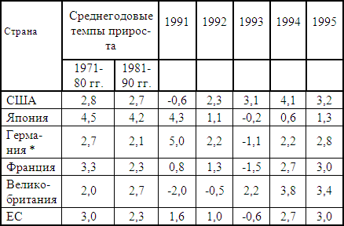
Здесь и далее до 1991 г. – ФРГ, затем – объединенная Германия.
ФРГ в 1983–1990 гг. также переживала стадию подъема. В его основе лежали интенсивные процессы накопления, расширения экспорта, существенного увеличения инвестиций и др.
Важной причиной экономического роста стало значительное расширение внешнего спроса. Перед фактом увеличения положительного внешнеторгового сальдо ФРГ США настаивали на том, чтобы последняя вела политику поощрения экономического роста и взяла на себя роль локомотива мировой экономики, выполняемую США. Однако правительство ФРГ продолжало придерживаться ограничительной монетарной политики. В 1989 году экономический рост ФРГ составил 4,3 %, превысив среднеевропейский показатель, а положительное сальдо внешнеторгового баланса составило 5 % ВНП.
С 1 июля 1990 г. со вступления в силу экономического и валютного союза с ГДР началось объединение Германии (табл 22). Экономическая политика правительства была по существу «шоковой терапией» для пяти новых земель, но в условиях, когда рядом в 11 землях существовало социальное рыночное хозяйство.
«Шоковая терапия» – комплекс радикальных мер, направленных на оздоровление экономики, нарушающий привычное течение хозяйственных отношений, явлений и сопровождающийся рядом отрицательных последствий: ростом цен, инфляцией, падением занятости и т. д.
Таблица 22
Особенности формирования объединенной экономики
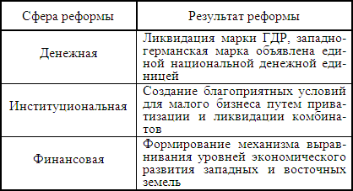
«Шоковая терапия», основанная на огромных инвестициях, позволила в довольно короткий срок остановить падение производства и капиталовложений. Уже в 1992 г. после двух лет падения ВНП на территории бывшей ГДР вырос на 7 %, в 1993 г. – на 5 %; рост инвестиций составил соответственно 13,5 и 10 %. Однако экономика страны все еще продолжает быть расколотой. Разрушение старого и создание нового сегодня идут параллельно. Продолжается процесс ликвидации предприятий, наблюдается сокращение рабочих мест в старых отраслях и утрата рынков сбыта.
Достаточно противоречивым является и современное развитие французской экономики. В начале 80-х гг. особенно серьезный ущерб Франции нанесла американская валютно-финансовая политика, в частности искусственное завышение курса доллара: примерно 1/3 французского импорта оплачивалась в американской валюте. Валютный кризис обусловил рост безработицы и цен на потребительские товары и обострение социальных проблем. Поэтому правительство блока левых сил, пришедшее к власти в 1981 г., в течение года с июня 1981 по июнь 1982 г. провело более 200 реформ. В первую очередь был повышен уровень минимальной заработной платы, на 40–50 % увеличены размеры пенсий и пособий, вводилась пятая неделя оплачиваемого отпуска, рабочая неделя сократилась до 39 часов. Такая политика привела к новому витку инфляции. В октябре 1981 г., а затем в июне 1982 г. правительство П. Моруа вынуждено было девальвировать франк. За девальвацией последовало важное решение правительства о замораживании на 4 месяца цен и зарплаты, кроме минимальной.
Среди важных реформ, проведенных левыми, находится закон о приватизации, принятый в середине февраля 1982 г. В результате его осуществления Франция стала располагать самым крупным среди развитых стран государственным сектором, который охватывал примерно 25 % промышленных рабочих, обеспечивал четверть всего экспорта, треть промышленной продукции. Доля государственного сектора в сфере финансирования и кредита составила 95 %.
Перестройка производственной структуры Франции в начале 80-х гг. опиралась не только на национализированный сектор, но и на создание значительного числа сравнительно небольших частных предприятий, использующих новейшие технологии. Их финансирование и связанный с ним риск должны были взять на себя национализированные банки.
Снижение темпов экономического роста до 0,7 %, а также политический и экономический нажим со стороны США и ФРГ заставили французское правительство перейти к новой экономической политике. Была принята «программа из десяти пунктов», которая по имени министра экономики, финансов и бюджета стала называться «планом Делора». Основу его составлял режим жесткой экономии. Главной целью «плана Делора» было объявлено сокращение внешнеторгового дефицита, а продолжение социальных реформ становилось делом второстепенной важности. Реализация программы позволила несколько стабилизировать экономику, но решить проблему увеличения темпов экономического роста до 3 % и уменьшения безработицы не удалось.
Новое правительство консерваторов во главе с Ж. Шираком разработало программу наибольшего благоприятствования частному капиталу. Ее основой стали денационализация, сокращение масштабов налогообложения и дерегламентирование различных сфер экономической деятельности.
Причины денационализации во Франции:
1) необходимость восстановления адаптационных способностей фирм;
2) потребности в интернационализации частного капитала;
3) формирование основ «народного капитализма».
За короткий срок правительство подготовило примерно 30 законопроектов, позитивно повлиявших на состояние экономики Франции во второй половине 80-х гг. В 1986-89 гг. в стране наблюдался экономический подъем. Ежегодный прирост ВВП составил в среднем около 3 %, промышленного производства – 4 %. Капиталовложения за этот период выросли более чем на 50 %. Однако к началу 90-х гг. факторы роста исчерпали себя. Весной 1992 г. Франция оказалась втянутой в мировой экономический кризис, который по показателям был сопоставим с кризисом 1974-75 гг.
Антикризисная программа Ж. Ширака:
1) расширение общественных работ;
2) активизация жилищного строительства;
3) обеспечение стабильности франка по отношению к западноевропейским валютам;
4) приватизация конкурентоспособных государственных предприятий;
5) поддержание ценовой стабильности;
6) борьба с безработицей.
В результате в 1995 г. увеличились темпы роста ВВП, капиталовложений, личного потребления. Возросло количество рабочих мест, инфляция уменьшилась до 1, 8 % в год. Темпы роста цен были одними из самых низких среди развитых капиталистических стран, за исключением Канады и Японии. При этом огромное значение приобрело участие Франции в Европейском экономическом сообществе. Выравнивание экономической структуры сделало страну равноправным партнером в ЕЭС.
Таким образом, в современной экономике можно выделить три основных центра: США, Японию и интегрированную Европу.
Не менее важной характеристикой современного этапа развития мировой экономики является распад мировой социалистической системы и переход этих стран от командно-административной к рыночной системе.
Несмотря на серьезные страновые различия в проведении экономических реформ, все они условно делятся на две группы: радикальные и эволюционистские. Практика показывает, что страны, вставшие на путь радикальных преобразований, добились лучших результатов. Они уже прошли период экономического кризиса и продемонстрировали стабилизацию или уже начавшийся рост производства. К их числу относятся Польша, Чехия, Словения, Венгрия, Румыния. Страны, осуществляющие медленную или постепенную трансформацию своей командной экономики в рыночную (Россия, Болгария, Македония, Хорватия, большинство стран СНГ), добились меньших результатов.
Страны радикальных экономических реформ добились существенных результатов не только в либерализации своей экономики, ликвидации бюрократических институтов прежней системы управления, но и в практическом осуществлении макроэкономической или финансовой стабилизации, создании рыночной инфраструктуры. Суть вопроса о переходе к рыночной экономике не сводится к априорному выбору стратегии или к темпам этого перехода. В различных странах этот выбор делается по-разному в зависимости от конкретных условий (табл. 23).
Так, в России поиск путей перехода к более эффективной модели хозяйствования начался в середине 80-х гг. и продолжается по сей день. В его рамках выделяются три основных периода реформирования (табл. 24).
Таблица 23
Годовые приросты ВВП и промышленного производства (ПП) в постсоциалистических странах (%)
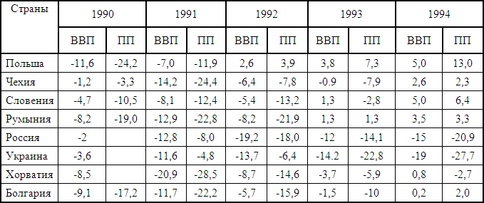
Таблица 24
Социально-экономические реформы в СССР и России
(1985–1998 гг.)
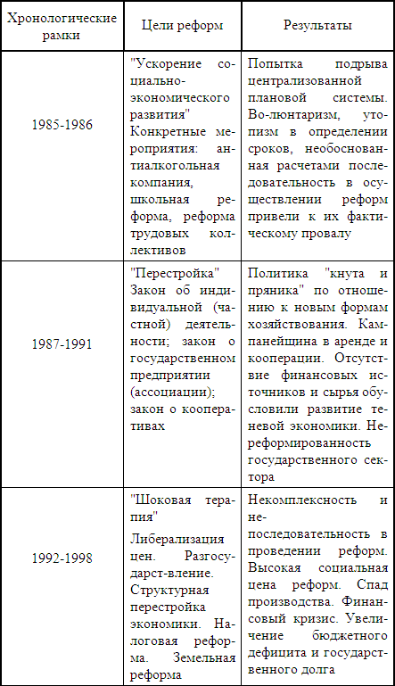
Главным результатом осуществления реформ в России является формирование системы рыночных отношений. В стране появились все виды рынков: товаров, услуг, труда, капиталов, кредитов, собственности и т. д. Проведена массовая приватизация, укрепились позиции частного сектора. Однако проведение такой масштабной реформы не могло не повлечь за собой множество отрицательных социально-экономических последствий. Радикальной российская экономическая реформа была максимум лишь в первой половине 1992 г. Затем она быстро приняла постепенный, замедленный, эволюционистский характер. Наступил почти шестилетний период шатаний и застоя. Назад, к советской экономической модели страна не пошла, но продвинуться вперед к зрелой рыночной экономике не удалось. По отношению к странам Запада и крупнейшим развивающимся странам (Китай, Индия, Бразилия) положение России в 90-е гг. явно ухудшилось. Если в 1990 г. ВНП России по отношению к уровню США составлял около 18 %, то в 1996 г. – 8,6 %, а сейчас – лишь немногим более 8 %. Таким образом, проведение радикальных рыночных социально ориентированных реформ остается первоочередной задачей государства.

Тесты по теме
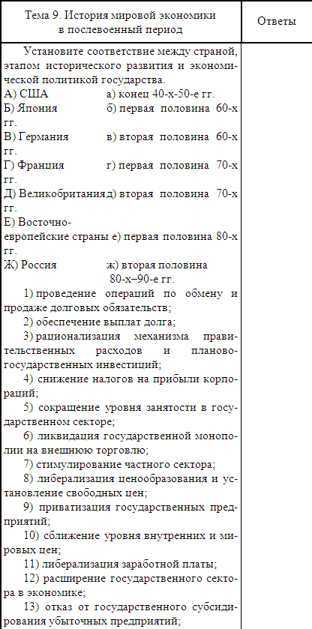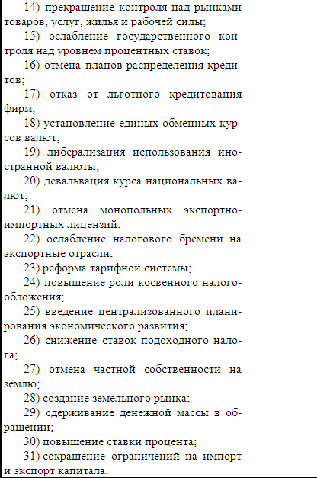

РАЗДЕЛ III. ИТОГОВЫЙ ТЕСТ ПО КУРСУ «ИСТОРИЯ ЭКОНОМИКИ»

Выберите все верные ответы.
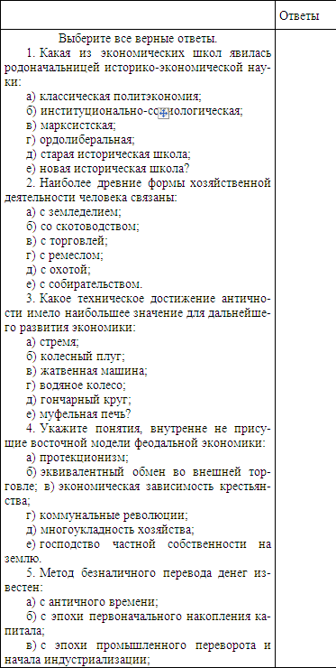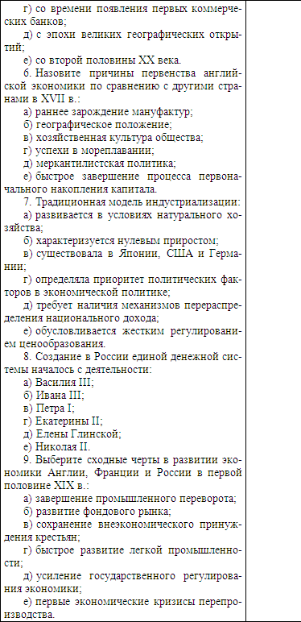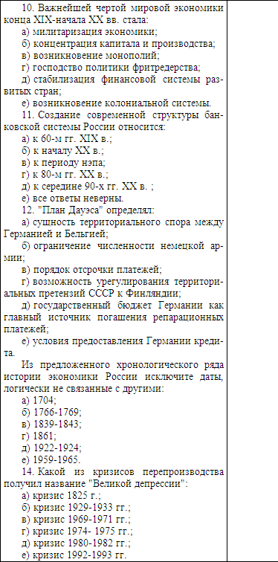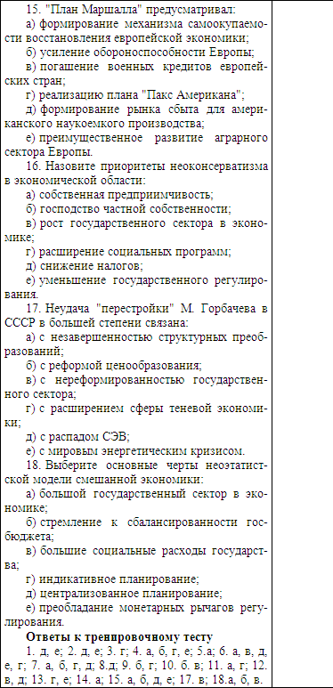

Дополнительная информация
Умные люди живут дольше. Смертность людей с высоким уровнем образования в четыре раза ниже, чем у малообразованных. До последнего времени считалось, что на продолжительность жизни человека в основном влияют три фактора: наследственность, образ жизни и экология. Однако ученые пришли к выводу, что умные живут дольше и меньше болеют. Смертность людей с высоким уровнем образования в четыре раза ниже, чем смертность малообразованных. Оказывается, мозг без нагрузки стареет гораздо быстрее. Ученые давно объясняют различия в состоянии здоровья разных людей их принадлежностью к разным социальным группам и разницей в уровне благосостояния. Британские ученые пополнили эту концепцию новыми данными. Оказывается, уровень интеллекта также влияет на состояние здоровья людей. Чем выше уровень интеллекта у ребенка, тем больше шансов у него прожить дольше. Оказывается, что «мальчики-очкарики» – наиболее выгодные женихи и предпочтительные мужчины-производители потомства. Предполагается, что спрос на «ботаников» у представительниц прекрасного пола резко возрастет. До революции в России наличие очков было признаком ума, состоятельности, интеллигентности, благородного происхождения. Сейчас интеллектуалов ценят во всем мире, переманивают из других стран (утечка мозгов), они являются основным фактором экономического роста и благосостояния нации. В России богачи – в основном хорошо образованные люди. Две трети из них имеют высшее образование. У большинства – 86 % – родители принадлежат к интеллигенции. Среди «капитанов» российского бизнеса практически отсутствуют люди без высшего образования. Ученые в качестве определяющих выделяют три основных критерия, влияющих на продолжительность жизни: наследственность (до 20 %), образ жизни (до 55 %) и экологические факторы (20 %). При этом в показателе «образ жизни» на первых местах находятся материальный доход и уровень образования. Кстати, в странах Запада в своей практике страховые компании, оценивая при помощи тестов потенциальную продолжительность жизни клиента, обязательно включают эти показатели в вопросник. Уровень материального благополучия оказывает значительное влияние на образ жизни. Люди с меньшими доходами чаще болеют и реже прибегают к медицинской помощи. Однако на здоровье человека влияют не столько самим деньги, сколько характер их использования в интересах здоровья. Например, люди с более высокими доходами имеют возможность получить лучшее образование. В свою очередь, смертность людей с высоким уровнем образования примерно в 1,5–4 раза ниже, чем в группах с низким уровнем образования. Считается также, что человеческий мозг без нагрузки стареет значительно быстрее. Продолжительность жизни напрямую зависит от уровня интеллекта. Влияние оказывает склонность к долговременному планированию жизни у умных людей, они больше прислушиваются и к рекомендациям медиков. Как показали последние исследования, курение также негативно влияет на мозг и снижает интеллектуальные способности человека. Сравнение показало, что курильщики «отстали» от своих некурящих сверстников по всем видам предложенных им тестов. За несколько десятилетий, прошедших с первого обследования, у них значительно сильнее снизились и способность к логическому мышлению, и способность к запоминанию и воспроизведению информации.

Сегодня большой проблемой является семейный алкоголизм, потому что от злоупотребления алкоголем прежде всего страдают дети. Ребенок может пострадать уже во время зачатия, если женщина во время беременности принимала спиртное – есть большой риск нарушения центральной нервной системы и дефекта органов ребенка, вплоть до умственной отсталости. Кроме того, алкоголизм в семье создает комплекс негативных макросоциальных воздействий на ребенка.
Поэтому даже если физическое состояние ребенка не вызывает опасений и развивается благополучно, ребенок с трудом адаптируется социально, у таких детей из-за неправильного воспитания часто появляются поведенческие и личностные отклонения, которые затрудняют развитие нормального поведения и социальной адаптации.
Алкоголь оказывает вредное воздействие на яички и яичники, без разницы как часто и как сильно происходит алкогольное опьянение, во всех случаях наносится существенный вред организму человека. У людей, больных алкоголизмом, происходит жировое перерождение семенных канальцев и разрастание соединительной ткани в паренхиме яичек.
Наибольшим токсическим действием отличается пиво, именно пиво намного проще других спиртных напитков попадает через гематотестикулярный барьер, приводит тем самым к жировому перерождению железистого эпителия семенных канальцев. Кроме прямого токсического воздействия алкоголя на яички, большой удар наносится алкогольной зависимостью по работе печени и ее способности разрушать эстроген.
Как известно, при циррозе печени очень сильно увеличивается уровень эстрогена, как у мужчин, так и у женщин, это способствует торможению гонадотропной функции гипофиза и последующей атрофией половых желёз. Систематическое употребление алкоголя приводит к снижению условных и безусловных рефлексов (из-за тормозного действия подкорковых центров), нарушается также и половая потенция, рано или поздно уже зависит от индивидуальной выносливости организма.
У женщин вредное воздействие алкоголя выражается в расстройствах стабильности и регулярности менструального цикла. У женщин снижается либидо из-за того, что токсическое действие алкоголя на надпочечники ухудшает выработку в них андрогенов, которые обуславливают половое влечение. Нередки случаи, когда злоупотребление алкоголем приводит к развитию вторичной фригидности.
Удивительно крепкими оказываются порой предрассудки. Все в жизни меняется: увеличивается благосостояние, культура населения растет, люди получают образование, и все равно предрассудки как были, так и остались. К примеру, по результатам опросов нередко молодые мамы считают, что можно выпить немного легкого вина в период кормления ребенка грудью.
А пиво многие вообще считают «полезным» напитком, который якобы увеличивает количество молока, благодаря чему ребенок больше и лучше прибавляет в весе. Кагор нередко ошибочно считают целебным соком, незаменимым для быстрейшего восстановления женского организма после родов.
Удивительно, как в условиях такого изобилия информации можно так заблуждаться. Это еще более поразительно, если учесть изученность вреда алкоголя и его влияния на грудное вскармливание. Кормящая мать не должна забывать о том, что алкоголь сильно вредит организму грудного ребенка и в первую очередь оказывает плохое влияние на его нервную систему.
Первый год жизни – прежде всего интенсивный рост и развитие структуры мозга. Головной мозг к концу первого года увеличивается в массе в 2 раза. Алкоголь же препятствует росту и развитию новых клеток в головном мозге, что есть научно доказанный факт. Любая доза алкоголя может придать нервным клеткам абсолютно неадекватную форму и вид.
Даже очень маленькая доза алкоголя, которая попадает в организм ребенка с молоком матери, может привести к серьезным нарушениям в работе центральной нервной системы, и нередко приводят к необратимым последствиям. Алкоголь делает ребенка беспокойным, ребенок плохо спит, возникают судороги, психика развивается неправильно.

Замечено, что многие люди не знают элементарных правил русского языка, например:
1. Количество кавычек всегда должно быть четным, как скобки в математике.
Рядом стоящие кавычки могут быть двух видов – «…» и «…» (лапки и елочки).
Правильно: «слова «слова»" или «слова «слова»»
Неправильно: «слова»» и «слова «слова»
Эти ошибки есть даже в названиях крупных фирм и некоторых статьях и книжках.
2. Если в конце предложения есть информация в скобках, точка ставится после скобок, не ставится перед скобками и внутри перед закрывающей скобкой.
Правильно: слова (слова).
Неправильно: слова. (слова.)

В настоящее время возросло значение образования и самообразования. Умные люди живут дольше. Смертность людей с высоким уровнем образования в четыре раза ниже, чем у малообразованных. До последнего времени считалось, что на продолжительность жизни человека в основном влияют три фактора: наследственность, образ жизни и экология. Однако ученые пришли к выводу, что умные живут дольше и меньше болеют. Смертность людей с высоким уровнем образования в четыре раза ниже, чем смертность малообразованных. Оказывается, мозг без нагрузки стареет гораздо быстрее. Ученые давно объясняют различия в состоянии здоровья разных людей их принадлежностью к разным социальным группам и разницей в уровне благосостояния. Британские ученые пополнили эту концепцию новыми данными. Оказывается, уровень интеллекта также влияет на состояние здоровья людей. Чем выше уровень интеллекта у ребенка, тем больше шансов у него прожить дольше. Оказывается, что «мальчики-очкарики» – наиболее выгодные женихи и предпочтительные мужчины-производители потомства. Предполагается, что спрос на «ботаников» у представительниц прекрасного пола резко возрастет. До революции в России наличие очков было признаком ума, состоятельности, интеллигентности, благородного происхождения. Сейчас интеллектуалов ценят во всем мире, переманивают из других стран (утечка мозгов), они являются основным фактором экономического роста и благосостояния нации. В России богачи – в основном хорошо образованные люди. Две трети из них имеют высшее образование. У большинства – 86 % – родители принадлежат к интеллигенции. Среди «капитанов» российского бизнеса практически отсутствуют люди без высшего образования. Ученые в качестве определяющих выделяют три основных критерия, влияющих на продолжительность жизни: наследственность (до 20 %), образ жизни (до 55 %) и экологические факторы (20 %). При этом в показателе «образ жизни» на первых местах находятся материальный доход и уровень образования. Кстати, в странах Запада в своей практике страховые компании, оценивая при помощи тестов потенциальную продолжительность жизни клиента, обязательно включают эти показатели в вопросник. Уровень материального благополучия оказывает значительное влияние на образ жизни. Люди с меньшими доходами чаще болеют и реже прибегают к медицинской помощи. Однако на здоровье человека влияют не столько самим деньги, сколько характер их использования в интересах здоровья. Например, люди с более высокими доходами имеют возможность получить лучшее образование. В свою очередь, смертность людей с высоким уровнем образования примерно в 1,5–4 раза ниже, чем в группах с низким уровнем образования. Считается также, что человеческий мозг без нагрузки стареет значительно быстрее. Вывод: выгодно заниматься повышением образования и самообразования (изучение профессиональной и общеобразовательной литературы).
Образование – это инвестиции в человеческий капитал. По данным статистики, каждый год, затраченный на учебу, повышает зарплату работника в среднем на 10 %. Образование не только повышает производительность реципиента (т. е. человека, который его получил), оно имеет положительный внешний эффект (экстерналию). Внешний эффект происходит тогда, когда действие одного человека сказывается на благосостоянии другого человека или других людей. Образованный человек может выдвигать идеи, которые становятся полезными для других, всеобщим достоянием, ими имеет возможность пользоваться каждый, попавший в сферу действия положительного внешнего эффекта образования. В этой связи особенно негативными последствиями обладает явление, получившее название «утечки умов», то есть эмиграции наиболее образованных и квалифицированных специалистов из бедных стран и стран с переходной экономикой в богатые страны, имеющие высокий уровень жизни.
Существенной проблемой развития (в т. ч. карьерного) является вредные привычки. Алкоголь необратимо разрушает клетки мозга (в любом количестве), ведет к импотенции у мужчин и соответствующим проблемам у женщин. Для здорового человека не существует полезного алкоголя – он вреден в любых количествах и видах. Это давно известно, но замалчивается из корыстных целей. Наоборот, проплаченные журналисты и «эксперты», фильмы и сериалы (с огромными рекламными бюджетами) пиарят нездоровый образ жизни – реклама окупается в разы, правда ценой здоровья миллионов. Курение также ведет к печальным последствиям, часто необратимым. Курящие менее трудоспособны, поэтому в развитых странах их стараются не брать на работу, особенно на значимые должности, подобная тенденция заметна в крупных успешных Российских компаниях. Законодательное ограничение курения в общественных местах говорит о повышенной эгоистичности курящих, которые не думают об окружающих – согласитесь, это не самое лучшее качество для работы с людьми, что прекрасно понимают специалисты по подбору персонала.

Как показали последние исследования, курение негативно влияет на мозг и снижает интеллектуальные способности человека. Сравнение показало, что курильщики «отстали» от своих некурящих сверстников по всем видам предложенных им тестов. За несколько десятилетий, прошедших с первого обследования, у них значительно сильнее снизились и способность к логическому мышлению, и способность к запоминанию и воспроизведению информации.

Рекомендуемая литература

Книги
1. Шевчук Д.А. Ипотека: просто о сложном. – М.: ГроссМедиа: РОСБУХ, 2008.
2. Шевчук Д.А. Квартира в кредит без проблем. – М.: АСТ: Астрель, 2008.
3. Шевчук Д.А. Кредиты физическим лицам. – М.: АСТ: Астрель, 2008.
4. Шевчук Д.А. Покупка дома и земельного участка: шаг за шагом. – М.: АСТ: Астрель, 2008.
5. Шевчук Д.А. Автокредит: технологии получения. – М.: АСТ: Астрель, 2008.
6. Шевчук Д.А. Как составить бизнес-план: первый шаг к своему бизнесу. – М.: АСТ: Астрель, 2008.
7. Шевчук Д.А. Корпоративные финансы. – М.: ГроссМедиа: РОСБУХ, 2008.
8. Шевчук Д.А. Мастер продаж. Самоучитель эффективной работы с клиентами. – М.: ГроссМедиа: РОСБУХ, 2009.
9. Шевчук Д.А. Конфликты: избегать или форсировать♦: все о конфликтных ситуациях на работе, в бизнесе и личной жизни. – М.: ГроссМедиа: РОСБУХ, 2009.
10. Шевчук Д.А. Экономическая журналистика. – М.: ГроссМедиа: РОСБУХ, 2008.
11. Шевчук Д.А. Оффшоры: инструменты налоговой оптимизации. – М.: ГроссМедиа: РОСБУХ, 2007.
12. Шевчук Д.А. Оффшоры: инструменты налогового планирования. Изд.2. – М.: ГроссМедиа: РОСБУХ, 2008.
13. Шевчук Д.А. Банковские операции. Принципы. Контроль. Доходность. Риски. – М.: ГроссМедиа: РОСБУХ, 2007.
14. Шевчук Д.А. Создание собственной фирмы: Профессиональный подход. – М.: ГроссМедиа: РОСБУХ, 2007.
15. Шевчук Д.А. Ценообразование. Учебное пособие. – М.: ГроссМедиа: РОСБУХ, 2008.
16. Шевчук Д.А. Управление качеством. – М.: ГроссМедиа: РОСБУХ, 2008.
17. Шевчук Д.А., Шевчук В.А. Деньги. Кредит. Банки. Курс лекций в конспективном изложении: Учеб-метод. пособ. – М: Финансы и статистика, 2006.
18. Шевчук Д.А., Шевчук В.А. Макроэкономика: Конспект лекций. – М.: Высшее образование, 2006.
19. Шевчук Д.А. Страховые споры: практическое пособие. – М.: ГроссМедиа: РОСБУХ, 2008.
20. Денис Шевчук. Психолингвистика. Техники убеждения. – М.: ГроссМедиа: РОСБУХ, 2008.
21. Д.А. Шевчук. Источники финансирования бизнеса. – М.: Финансовая газета, 2008. – 48 с.
22. Шевчук Д.А. Оценка недвижимости и управление собственностью. – Ростов-на-дону: Феникс, 2007.
23. Шевчук Д.А. Организация и финансирование инвестиций: Учебное пособие. – Ростов-на-дону: Феникс, 2006.
24. Шевчук Д.А. Рынок ценных бумаг: Учебное пособие. – Ростов-на-дону: Феникс, 2006.
25. Шевчук Д.А. Основы банковского дела: Учебное пособие. – Ростов-на-дону: Феникс, 2006.
26. Шевчук Д.А. Основы банковского дела: Конспект лекций. – Ростов-на-дону: Феникс, 2007.
27. Шевчук Д.А. Стратегический менеджмент: Учебное пособие. – Ростов-на-дону: Феникс, 2006.
28. Шевчук Д.А. Учет в банках: Конспект лекций. – Ростов-на-дону: Феникс, 2007.
29. Шевчук Д.А. Учет в банках: Учебное пособие. – Ростов-на-дону: Феникс, 2006.
30. Шевчук Д.А. Основы банковского аудита: Учебное пособие. – Ростов-на-дону: Феникс, 2006.
31. Шевчук Д.А. Основы банковского аудита: Конспект лекций. – Ростов-на-дону: Феникс, 2007.
32. Шевчук Д.А. Микроэкономика: Конспект лекций. – Ростов-на-дону: Феникс, 2007.
33. Шевчук Д.А. Макроэкономика: Конспект лекций. – Ростов-на-дону: Феникс, 2007.
34. Шевчук Д.А. Экономика недвижимости: Конспект лекций. – Ростов-на-дону: Феникс, 2007.
35. Шевчук Д.А. Внешнеэкономическая деятельность: Учебное пособие. – Ростов-на-дону: Феникс, 2006.
36. Шевчук Д.А. Банковские операции: Учебное пособие. – Ростов-на-дону: Феникс, 2006.
37. Шевчук Д.А. Банковские операции: Конспект лекций. – Ростов-на-дону: Феникс, 2007.
38. Шевчук Д.А. Гражданский процесс: Учебное пособие – Ростов-на-дону: Феникс, 2006.
39. Шевчук Д.А. Семейное право: Учебное пособие – Ростов-на-дону: Феникс, 2006.
40. Шевчук Д.А. Избирательное право и процесс в Российской Федерации: Конспект лекций. – Ростов-на-дону: Феникс, 2007.
41. Шевчук Д.А. Международная финансовая система: Учебное пособие. – Ростов-на-дону: Феникс, 2006.
42. Шевчук Д.А. Бизнес-планирование: Учебное пособие – Ростов-на-дону: Феникс, 2006.
43. Шевчук Д.А. Экономика организации: Учебное пособие. – Ростов-на-дону: Феникс, 2006.
44. Шевчук Д.А. Экономика организации: Конспект лекций. – Ростов-на-дону: Феникс, 2007.
45. Шевчук Д.А. Деловое общение: Учебное пособие. – Ростов-на-дону: Феникс, 2006.
46. Шевчук Д.А. Рекламное дело: Конспект лекций. – Ростов-на-дону: Феникс, 2007.
47. Шевчук Д.А. Международный учет: Конспект лекций. – Ростов-на-дону: Феникс, 2007.
48. Шевчук Д.А. Бухгалтерский учет и аудит: Конспект лекций. – Ростов-на-дону: Феникс, 2007.
49. Шевчук Д.А. Мировая экономика: Конспект лекций. – Ростов-на-дону: Феникс, 2007.
50. Шевчук Д.А. Биржевое дело: Конспект лекций. – Ростов-на-дону: Феникс, 2007.
51. Шевчук Д.А. Английский язык. Ускоренный курс: средний уровень. – М: Аст: Восток – Запад, 2007.
52. Шевчук Д.А., Шевчук В.А. Банковское дело: Учеб. пособие. – М.: Издательство РИОР, 2005. – 128 с.
53. Шевчук В.А., Шевчук Д.А. Банковское право: Учеб. пособие. – М.: Издательство РИОР, 2005. – 73 с.
54. Шевчук В.А., Шевчук Д.А. Финансы и кредит: Учеб. пособие. – М.: Издательство РИОР, 2006.
55. Шевчук В.А., Шевчук Д.А. Международные экономические отношения: Учеб. пособие. – М.: Издательство РИОР, 2006.
56. Шевчук Д.А., Шевчук В.А. Банковское дело. Второе издание: Учеб. пособие. – М.: Издательство РИОР, 2006.
57. Шевчук Д.А., Шевчук В.А. Финансы и кредит: Шпаргалка. – М.: Издательство РИОР, 2007.

Интернет-сайты
58. http://www.kreditbrokeripoteka.ru
59. http://www.deniskredit.ru
60. http://www.deniscredit.ru
61. http://www.samoobrazovanie.narod.ru
62. http://www.zaochkurs.narod.ru
63. http://www.mgu-frank.narod.ru

Электронные книги
1. Шевчук Д.А. Бизнес-кредит: технологии получения
2. Шевчук Д.А. Бухучет, налогообложение, управленческий учет: самоучитель
3. Шевчук Д.А. Маркетинг: конспект лекций
4. Шевчук Д.А. Менеджмент: конспект лекций
5. Шевчук Д.А. Экономическая теория: конспект лекций
6. Шевчук Д.А. Деньги кредит банки: конспект лекций
7. Шевчук Д.А. Экономика недвижимости: конспект лекций
8. Шевчук Д.А. Теория государства и права: конспект лекций
9. Шевчук Д.А. Банковское дело: конспект лекций
10. Шевчук Д.А. Банковское право: конспект лекций
11. Шевчук Д.А. Бюджетирование: самоучитель
12. Шевчук Д.А. Английский язык: самоучитель
13. Шевчук Д.А. Реклама и рекламная деятельность: конспект лекций
14. Шевчук Д.А. История экономических учений: конспект лекций
15. Шевчук Д.А. Исследование систем управления: конспект лекций
16. Шевчук Д.А. Философия: конспект лекций
17. Шевчук Д.А. Стратегический менеджмент
18. Шевчук Д.А. Оценка недвижимости: конспект лекций
19. Шевчук Д.А. Ипотечный кредит: как получить квартиру
20. Шевчук Д.А. Начни свой бизнес: самоучитель
21. Шевчук Д.А. Свой бизнес: создание собственной фирмы
22. Шевчук Д.А. Правовое обеспечение предпринимательства
23. Шевчук Д.А. Кредиты физическим лицам (ипотека, автокредит, нецелевые кредиты)
24. Шевчук Д.А. Покупка дома и участка
25. Шевчук Д.А. Автокредит: технологии получения
26. Шевчук Д.А. Бизнес-поанирование: как составить бизнес-план (для кредита, инвесторов и других целей)
27. Шевчук Д.А. Корпоративные финансы
28. Шевчук Д.А. Мастер продаж. Самоучитель
29. Шевчук Д.А. Конфликты: как ими управлять (конфликтология)
30. Шевчук Д.А. Журналистика: самоучитель-справочник
31. Шевчук Д.А. Оффшоры: инструменты налогового планирования и налоговой оптимизации
32. Шевчук Д.А. Банковские операции
33. Шевчук Д.А. Макроэкономика: конспект лекций
34. Шевчук Д.А. Микроэкономика: конспект лекций
35. Шевчук Д.А. Аудит
36. Шевчук Д.А. Налоговое планирование для бухгалтера: как законно уменьшить налоги
37. Шевчук Д.А. Страховые споры
38. Шевчук Д.А. НЛП. Психолингвистика. Техники убеждения
39. Шевчук Д.А. Источники финансирования бизнеса
40. Шевчук Д.А. Организация и финансирование инвестиций
41. Шевчук Д.А. Экономика организации: конспект лекций
42. Шевчук Д.А. Деловое общение
43. Шевчук Д.А. Международный учет (МСФО)
44. Шевчук Д.А. Международный учет (US GAAP)
45. Шевчук Д.А. Мировая экономика
46. Шевчук Д.А. Финансы и кредит
47. Шевчук Д.А. Учет и операционная техника в банках
48. Шевчук Д.А. Банковский аудит
49. Шевчук Д.А. Кредитование малого и среднего бизнеса
50. Шевчук Д.А. Банковский менеджмент. 100 экз. ответов
51. Шевчук Д.А. Финансовое право
52. Шевчук Д.А. Финансовый менеджмент
53. Шевчук Д.А. Финансы предприятия
54. Шевчук Д.А. Международные экономические отношения (МЭО)
55. Шевчук Д.А. Инвестиции
56. Шевчук Д.А. Анализ финансово-хозяйственной деятельности
57. Шевчук Д.А. Предпринимательское право
58. Шевчук Д.А. Управление персоналом
59. Шевчук Д.А. Актерское мастерство: самоучитель-справочник
60. Шевчук Д.А. Йога для красоты, здоровья и долголетия
61. Шевчук Д.А. Как играть на российских биржах
62. Шевчук Д.А. Организация предпринимательской деятельности
63. Шевчук Д.А. Делопроизводство
64. Шевчук Д.А. Гражданское право
65. Шевчук Д.А. История экономики: учебное пособие (учебник, лекции)
66. Шевчук Д.А. История менеджмента: учебное пособие (учебник, лекции)
67. Шевчук Д.А. Кредитная политика банков: цели, элементы и особенности формирования (на примере коммерческого банка)
68. Шевчук Д.А. Налоговые споры практика
69. Шевчук Д.А. Оптимизация налогообложения предприятия: методы, схемы, пути и способы (анализ)
70. Шевчук Д.А. Конституционное (государственное) право зарубежных стран: учебное пособие (учебник, лекции)
71. Шевчук Д.А. Международное публичное право: учебное пособие (учебник, лекции)
72. Шевчук Д.А. Международное частное право: учебное пособие (учебник, лекции)
73. Шевчук Д.А. Упрощенка: ИП, ООО (бухгалтерский учет)
74. Шевчук Д.А. Английский для экономистов (учебник английского языка)
75. Шевчук Д.А. Бизнес английский: курс бизнес английского
76. Шевчук Д.А. Деловой английский: бизнес английский язык
77. Шевчук Д.А. Методика изучения иностранного языка (ускоренное изучение)
78. Шевчук Д.А. Письмо на английском языке: примеры, как писать (личное, деловое, резюме, готовые письма как образец)
79. Шевчук Д.А. Деловой английский язык: стандартные фразы на английском
80. Шевчук Д.А. Практическая и теоретическая грамматика английского языка (английская грамматика)
81. Шевчук Д.А. Высшая математика: учебное пособие (учебник, лекции, курс, задачи, решения и ответы, конспект, примеры)
82. Шевчук Д.А., Цветков В.Я. Телекоммуникационные системы и технологии: учебное пособие (учебник, лекции)

